УТВЕРЖДЕНА
постановлением администрации
города-курорта Кисловодска
от 06.12.2021
№ 1311

АУКЦИОННАЯ ДОКУМЕНТАЦИЯ
на право заключения договоров на размещение нестационарных торговых объектов и нестационарных объектов по предоставлению услуг на территории городского округа города - курорта Кисловодска
(далее – аукционная документация)

1.Организатор аукциона – администрация города-курорта Кисловодска в лице управления по торговле, общественному питанию и сервису.
2.Место нахождения и почтовый адрес организатора аукциона:
357700 г. Кисловодск, пр. Победы, 25, администрация города-курорта Кисловодска, 1 этаж, кабинет № 12.
3.Адрес электронной почты и сайта организатора:
e-mail: kom_torg@kislovodsk-kurort.org, официальный сайт администрации города-курорта Кисловодска www.kislovodsk-kurort.org.
4.Контактное лицо: Кравец Наталия Павловна.
Телефон: 8(87937) 2-00-77.
5.Реквизиты решения о проведении аукциона - постановления администрации города Кисловодска от 05.12.2019 № 1397 «О размещении нестационарных торговых объектов и нестационарных объектов по предоставлению услуг на территории городского округа города-курорта Кисловодска»» и от 08.07.2020 № 495 «Об утверждении схем размещения нестационарных торговых объектов и нестационарных объектов по предоставлению услуг на земельных участках, в зданиях, строениях, сооружениях, находящихся в муниципальной собственности города-курорта Кисловодска или земельных участках, государственная собственность на которые не разграничена» (в редакции постановлений от 27.01.2021 № 28, 28.07.2021 № 762, 03.12.2021 № 1307 ).
6.Существенными условиями договора является предмет (лот) аукциона, включающий в себя:
- месторасположение, вид, специализацию и размеры объекта;
- цену лота, порядок и сроки оплаты;
- срок договора.
Аукционная документация и проект договора с приложениями размещены на официальном сайте администрации города-курорта Кисловодска www.kislovodsk-kurort.org в разделе Исполнительная власть/Управление по торговле, общественному питанию и сервису.
7.Перечень лотов, определенных для проведения 11 января 2022 года открытого аукциона № 29 на право заключения договоров на размещение нестационарных торговых объектов и нестационарных объектов по предоставлению услуг на территории городского округа города-курорта Кисловодска, указаны в таблице.

8.«Шаг аукциона» составляет 10 % от начальной цены аукциона.
9.Требования к участникам аукциона.
Участником аукциона может быть любое юридическое лицо независимо от организационно-правовой формы, формы собственности, места нахождения
или индивидуальный предприниматель, зарегистрированный в установленном действующим законодательством порядке, в отношении которых, не проведены процедуры:
- ликвидации юридического лица и банкротства в отношении юридического лица, индивидуального предпринимателя;
- приостановления деятельности юридического лица, индивидуального предпринимателя в порядке, предусмотренном Кодексом РФ об административных правонарушениях.
10.Требования к оформлению заявки на участие в аукционе.
Заявка на участие в открытом аукционе подается заявителем лично или иным лицом, уполномоченным в соответствии с законодательством Российской Федерации на осуществление действий от имени заявителя, по форме согласно приложению 1 и в срок, установленный аукционной документацией.
Заявка на участие в аукционе должна содержать сведения и документы о заявителе, подавшем такую заявку:
10.1.Фирменное название (наименование), сведения об организационно-правовой форме, о месте нахождения, почтовый адрес (для юридического лица), фамилия, имя, отчество (последнее – при наличии), паспортные данные, сведения о месте жительства индивидуального предпринимателя, номер контактного телефона.
10.2.Полученную не ранее чем за шесть месяцев до даты размещения на официальном сайте извещения о проведении аукциона выписку из единого государственного реестра юридических лиц (для юридических лиц), выписку из единого государственного реестра индивидуальных предпринимателей (для индивидуальных предпринимателей).
10.3.Документ, подтверждающий полномочия лица на осуществление действий от имени заявителя:
а) для юридического лица (копия решения о назначении или об избрании либо приказа о назначении физического лица на должность, в соответствии с которым такое физическое лицо обладает правом действовать от имени заявителя без доверенности (далее – руководитель). В случае если от имени заявителя действует иное лицо, к заявлению прилагается доверенность на осуществление действий от имени заявителя, оформленная в соответствии с законодательством Российской Федерации. В случае если указанная доверенность подписана лицом, уполномоченным руководителем заявителя, заявка на участие в аукционе должна содержать также документ, подтверждающий полномочия такого лица.
б) для индивидуальных предпринимателей – доверенность от имени заявителя, заверенная в соответствии с законодательством Российской Федерации.
10.4.Копию учредительных документов, заверенную надлежащим образом (для юридических лиц).

10.5.Копию паспорта заявителя или доверенного лица с 1 по 4 страницу.
10.6.Заявление о принадлежности заявителя к субъектам малого и среднего предпринимательства (в случае, если аукцион объявлен для субъектов малого и среднего предпринимательства) по форме согласно приложению 2.
10.7.Заявление об отсутствии решения о ликвидации заявителя – юридического лица, об отсутствии решения арбитражного суда о признании заявителя – юридического лица, индивидуального предпринимателя банкротом и об открытии конкурсного производства, об отсутствии решения о приостановлении деятельности заявителя в порядке, предусмотренном Кодексом Российской Федерации об административных правонарушениях, по форме согласно приложению 3.
10.8.Фотографии (эскизы) нестационарных объектов, отвечающих требованиям, заявленным в документации об аукционе.
10.9. Опись представленных документов (приложение 4).
Заявитель вправе подать только одну заявку на участие в аукционе в отношении каждого лота.
Прием заявок на участие в аукционе прекращается в указанный в извещении о проведении аукциона срок окончания приема заявок.
Каждая заявка на участие в аукционе, поступившая в срок, указанный в извещении о проведении аукциона, регистрируется организатором аукциона.
По требованию заявителя организатор аукциона выдает расписку в получении такой заявки с указанием даты и времени ее получения.
Заявка на участие в аукционе, поступившая по истечении установленного срока её приема, не регистрируется.
Заявитель вправе отозвать заявку в любое время до установленных даты и времени начала рассмотрения заявок на участие в аукционе, представив организатору аукциона письменное уведомление об отзыве заявки.
В случае, если по окончании срока подачи заявок на участие в аукционе в отношении какого-либо из лотов подана только одна заявка или не подано ни одной заявки, аукцион признается несостоявшимся в отношении тех лотов, по которым подана только одна заявка или не подано ни одной заявки.
Заявки на участие в аукционе в форме электронных документов не принимаются.
Заявка должна быть подготовлена по формам, утвержденным аукционной документацией, при этом в формах должны быть заполнены все требуемые сведения. Ячейки или строки, не содержащие информацию, должны содержать слово «нет». Наличие пустых ячеек и строк не допускается. Сведения в формы впечатываются на печатной машинке, набираются на компьютере или вписываются от руки синими, черными или фиолетовыми чернилами.
Подчистки и исправления в формах и документах, входящих в состав заявки на участие в аукционе, не допускаются, за исключением исправлений, скрепленных печатью и заверенных подписью заявителя или его уполномоченного лица (для юридических лиц) или собственноручно заверенных заявителем (для индивидуальных предпринимателей).
При подготовке заявки и документов, входящих в состав заявки на участие в аукционе, не допускается применение факсимильных подписей.
Предоставление заявки и документов с отклонением от установленных аукционной документацией порядка и формы, расценивается комиссией как несоответствие заявки на участие в аукционе требованиям, установленным документацией об аукционе.
11.Требования о внесении задатка не установлены.
12.Организатор аукциона вправе принять решение о внесении изменений в документацию об аукционе не позднее чем за пять дней до даты окончания подачи заявок на участие в аукционе. В течение одного дня с даты принятия указанного решения такие изменения размещаются организатором аукциона на официальном сайте. При этом срок подачи заявок на участие в аукционе продлевается таким образом, чтобы с даты размещения на официальном сайте изменений, внесенных в документацию об аукционе, до даты окончания срока подачи заявок на участие в аукционе он составлял не менее пятнадцати дней.
13.Организатор аукциона вправе отказаться от проведения аукциона не позднее чем за три дня до даты проведения аукциона. Решение об отказе от проведения аукциона принимается аукционной комиссией. Извещение об отказе от проведения аукциона размещается на официальном сайте в течение одного дня с даты принятия решения об отказе от проведения аукциона. В течение двух рабочих дней с даты принятия указанного решения организатор аукциона направляет соответствующие уведомления всем заявителям.
14.Срок, в течение которого победитель аукциона должен подписать договор на размещение объекта:
- победитель аукциона и организатор аукциона в срок, составляющий не менее десяти дней со дня размещения на официальном сайте протокола аукциона подписывают договор на размещение объекта, к которому прикладывается ситуационный план размещения и архитектурное решение объекта;
- единственный участник аукциона и организатор аукциона в срок, составляющий не менее десяти дней со дня размещения на официальном сайте протокола рассмотрения заявок на участие в аукционе в случае, если аукцион признан несостоявшимся по причине подачи единственной заявки на участие в аукционе, либо признания участником аукциона только одного заявителя, подписывают договор на размещение объекта, к которому прикладывается ситуационный план размещения и архитектурное решение объекта.
15.Заключение договора. По результатам открытого аукциона победитель обязан заключить договор на размещение нестационарного торгового объекта и нестационарного объекта по предоставлению услуг на территории городского округа города-курорта Кисловодска по форме согласно приложению 5, не ранее 10 дней со дня размещения протокола аукциона или протокола рассмотрения заявок на участие в аукционе на официальном сайте администрации города-курорта Кисловодска.
16.Условия аукциона, порядок и условия заключения договора с участником аукциона являются условиями публичной оферты, а подача заявки на участие в аукционе является акцептом такой оферты.
17.Передача соответствующих прав на размещение объекта третьим лицам не допускается.
18.Договор на размещение объекта может быть изменен по соглашению сторон, в случаях и порядке, установленных действующим законодательством Российской Федерации и самим договором.
19.Проект договора (с приложениями к договору с № 1 по № 64) является неотъемлемой частью документации об аукционе.

ТАБЛИЦА
№  лота | Адрес места расположения | Специализация, вид объекта и занимаемая площадь |  | Период размещения нестационар-  ного объекта | Начальная (минимальная) цена предмета аукциона (цена лота), за один месяц,  в рублях | Шаг аукциона, в  руб-лях
1.* | ул. Парковый пешеход, от дома  № 1 по № 5 по обе стороны | вязаные, шерстяные, трикотажные и меховые изделия, товары народных промыслов, бижутерия, сувенирная продукция, травяные сборы в упаковке, торговый павильон, площадь 6 кв.м. |  | с 01.01.2022  по 31.12.2024 | 2655 | 266
2.* | ул. Парковый пешеход, от дома  № 1 по № 5 по обе стороны | вязаные, шерстяные, трикотажные и меховые изделия, товары народных промыслов, бижутерия, сувенирная продукция, травяные сборы в упаковке, торговый павильон, площадь 6 кв.м. |  | с 01.01.2022  по 31.12.2024 | 2655 | 266
3.* | ул. Парковый пешеход, от дома  № 1 по № 5 по обе стороны | вязаные, шерстяные, трикотажные и меховые изделия, товары народных промыслов, бижутерия, сувенирная продукция, травяные сборы в упаковке, торговый павильон, площадь 6 кв.м. |  | с 01.01.2022  по 31.12.2024 | 2655 | 266
4.* | ул. Парковый пешеход, от дома  № 1 по № 5 по обе стороны | вязаные, шерстяные, трикотажные и меховые изделия, товары народных промыслов, бижутерия, сувенирная продукция, травяные сборы в упаковке, торговый павильон, площадь 6 кв.м. |  | с 01.01.2022  по 31.12.2024 | 2655 | 266
5.* | ул. Парковый пешеход, от дома  № 1 по № 5 по обе стороны | вязаные, шерстяные, трикотажные и меховые изделия, товары народных промыслов, бижутерия, сувенирная продукция, травяные сборы в упаковке, торговый павильон, площадь 6 кв.м. |  | с 01.01.2022  по 31.12.2024 | 2655 | 266
6.* | ул. Парковый пешеход, от дома  № 1 по № 5 по обе стороны | вязаные, шерстяные, трикотажные и меховые изделия, товары народных промыслов, бижутерия, сувенирная продукция, травяные сборы в упаковке, торговый павильон, площадь 6 кв.м. |  | с 01.01.2022  по 31.12.2024 | 2655 | 266
7.* | ул. Парковый пешеход, от дома  № 1 по № 5 по обе стороны | вязаные, шерстяные, трикотажные и меховые изделия, товары народных промыслов, бижутерия, сувенирная продукция, травяные сборы в упаковке, торговый павильон, площадь 6 кв.м. |  | с 01.01.2022  по 31.12.2024 | 2655 | 266
8.* | ул. Парковый пешеход, от дома  № 1 по № 5 по обе стороны | вязаные, шерстяные, трикотажные и меховые изделия, товары народных промыслов, бижутерия, сувенирная продукция, травяные сборы в упаковке, торговый павильон, площадь 6 кв.м. |  | с 01.01.2022  по 31.12.2024 | 2655 | 266
9.* | ул. Парковый пешеход, от дома  № 1 по № 5 по обе стороны | вязаные, шерстяные, трикотажные и меховые изделия, товары народных промыслов, бижутерия, сувенирная продукция, травяные сборы в упаковке, торговый павильон, площадь 6 кв.м. |  | с 01.01.2022  по 31.12.2024 | 2655 | 266
10.* | ул. Парковый пешеход, от дома  № 1 по № 5 по обе стороны | вязаные, шерстяные, трикотажные и меховые изделия, товары народных промыслов, бижутерия, сувенирная продукция, травяные сборы в упаковке, торговый павильон, площадь 6 кв.м. |  | с 01.01.2022  по 31.12.2024 | 2655 | 266
11.* | ул. Парковый пешеход, от дома  № 1 по № 5 по обе стороны | вязаные, шерстяные, трикотажные и меховые изделия, товары народных промыслов, бижутерия, сувенирная продукция, травяные сборы в упаковке, торговый павильон, площадь 6 кв.м. |  | с 01.01.2022  по 31.12.2024 | 2655 | 266
12.* | ул. Парковый пешеход, от дома  № 1 по № 5 по обе стороны | вязаные, шерстяные, трикотажные и меховые изделия, товары народных промыслов, бижутерия, сувенирная продукция, травяные сборы в упаковке, торговый павильон, площадь 6 кв.м. |  | с 01.01.2022  по 31.12.2024 | 2655 | 266
13.* | ул. Парковый пешеход, от дома  № 1 по № 5 по обе стороны | вязаные, шерстяные, трикотажные и меховые изделия, товары народных промыслов, бижутерия, сувенирная продукция, травяные сборы в упаковке, торговый павильон, площадь 6 кв.м. |  | с 01.01.2022  по 31.12.2024 | 2655 | 266
14.* | ул. Парковый пешеход, от дома  № 1 по № 5 по обе стороны | вязаные, шерстяные, трикотажные и меховые изделия, товары народных промыслов, бижутерия, сувенирная продукция, травяные сборы в упаковке, торговый павильон, площадь 6 кв.м. |  | с 01.01.2022  по 31.12.2024 | 2655 | 266
15.* | ул. Парковый пешеход, от дома  № 1 по № 5 по обе стороны | вязаные, шерстяные, трикотажные и меховые изделия, товары народных промыслов, бижутерия, сувенирная продукция, травяные сборы в упаковке, торговый павильон, площадь 6 кв.м. |  | с 01.01.2022  по 31.12.2024 | 2655 | 266
16.* | ул. Парковый пешеход, от дома  № 1 по № 5 по обе стороны | вязаные, шерстяные, трикотажные и меховые изделия, товары народных промыслов, бижутерия, сувенирная продукция, травяные сборы в упаковке, торговый павильон, площадь 6 кв.м. |  | с 01.01.2022  по 31.12.2024 | 2655 | 266
17.* | ул. Парковый пешеход, от дома  № 1 по № 5 по обе стороны | вязаные, шерстяные, трикотажные и меховые изделия, товары народных промыслов, бижутерия, сувенирная продукция, травяные сборы в упаковке, торговый павильон, площадь 6 кв.м. |  | с 01.01.2022  по 31.12.2024 | 2655 | 266
18.* | ул. Парковый пешеход, от дома  № 1 по № 5 по обе стороны | вязаные, шерстяные, трикотажные и меховые изделия, товары народных промыслов, бижутерия, сувенирная продукция, травяные сборы в упаковке, торговый павильон, площадь 6 кв.м. |  | с 01.01.2022  по 31.12.2024 | 2655 | 266
19.* | ул. Парковый пешеход, от дома  № 1 по № 5 по обе стороны | вязаные, шерстяные, трикотажные и меховые изделия, товары народных промыслов, бижутерия, сувенирная продукция, травяные сборы в упаковке, торговый павильон, площадь 6 кв.м. |  | с 01.01.2022  по 31.12.2024 | 2655 | 266
20.* | ул. Парковый пешеход, от дома  № 1 по № 5 по обе стороны | вязаные, шерстяные, трикотажные и меховые изделия, товары народных промыслов, бижутерия, сувенирная продукция, травяные сборы в упаковке, торговый павильон, площадь 6 кв.м. |  | с 01.01.2022  по 31.12.2024 | 2655 | 266
21.* | ул. Парковый пешеход, от дома  № 1 по № 5 по обе стороны | вязаные, шерстяные, трикотажные и меховые изделия, товары народных промыслов, бижутерия, сувенирная продукция, травяные сборы в упаковке, торговый павильон, площадь 6 кв.м. |  | с 01.01.2022  по 31.12.2024 | 2655 | 266
22.* | ул. Парковый пешеход, от дома  № 1 по № 5 по обе стороны | вязаные, шерстяные, трикотажные и меховые изделия, товары народных промыслов, бижутерия, сувенирная продукция, травяные сборы в упаковке, торговый павильон, площадь 6 кв.м. |  | с 01.01.2022  по 31.12.2024 | 2655 | 266
23.* | ул. Парковый пешеход, от дома  № 1 по № 5 по обе стороны | вязаные, шерстяные, трикотажные и меховые изделия, товары народных промыслов, бижутерия, сувенирная продукция, травяные сборы в упаковке, торговый павильон, площадь 6 кв.м. |  | с 01.01.2022  по 31.12.2024 | 2655 | 266
24.* | ул. Парковый пешеход, от дома  № 1 по № 5 по обе стороны | вязаные, шерстяные, трикотажные и меховые изделия, товары народных промыслов, бижутерия, сувенирная продукция, травяные сборы в упаковке, торговый павильон, площадь 6 кв.м. |  | с 01.01.2022  по 31.12.2024 | 2655 | 266
25.* | ул. Парковый пешеход, от дома  № 1 по № 5 по обе стороны | вязаные, шерстяные, трикотажные и меховые изделия, товары народных промыслов, бижутерия, сувенирная продукция, травяные сборы в упаковке, торговый павильон, площадь 6 кв.м. |  | с 01.01.2022  по 31.12.2024 | 2655 | 266
26.* | ул. Парковый пешеход, от дома  № 1 по № 5 по обе стороны | вязаные, шерстяные, трикотажные и меховые изделия, товары народных промыслов, бижутерия, сувенирная продукция, травяные сборы в упаковке, торговый павильон, площадь 6 кв.м. |  | с 01.01.2022  по 31.12.2024 | 2655 | 266
27.* | ул. Парковый пешеход, от дома  № 1 по № 5 по обе стороны | вязаные, шерстяные, трикотажные и меховые изделия, товары народных промыслов, бижутерия, сувенирная продукция, травяные сборы в упаковке, торговый павильон, площадь 6 кв.м. |  | с 01.01.2022  по 31.12.2024 | 2655 | 266
28.* | ул. Парковый пешеход, от дома  № 1 по № 5 по обе стороны | вязаные, шерстяные, трикотажные и меховые изделия, товары народных промыслов, бижутерия, сувенирная продукция, травяные сборы в упаковке, торговый павильон, площадь 6 кв.м. |  | с 01.01.2022  по 31.12.2024 | 2655 | 266
29.* | ул. Парковый пешеход, от дома  № 1 по № 5 по обе стороны | вязаные, шерстяные, трикотажные и меховые изделия, товары народных промыслов, бижутерия, сувенирная продукция, травяные сборы в упаковке, торговый павильон, площадь 6 кв.м. |  | с 01.01.2022  по 31.12.2024 | 2655 | 266
30.* | ул. Парковый пешеход, от дома  № 1 по № 5 по обе стороны | вязаные, шерстяные, трикотажные и меховые изделия, товары народных промыслов, бижутерия, сувенирная продукция, травяные сборы в упаковке, торговый павильон, площадь 6 кв.м. |  | с 01.01.2022  по 31.12.2024 | 2655 | 266
31.* | ул. Парковый пешеход, от дома  № 1 по № 5 по обе стороны | вязаные, шерстяные, трикотажные и меховые изделия, товары народных промыслов, бижутерия, сувенирная продукция, травяные сборы в упаковке, торговый павильон, площадь 6 кв.м. |  | с 01.01.2022  по 31.12.2024 | 2655 | 266
32.* | ул. Парковый пешеход, от дома  № 1 по № 5 по обе стороны | вязаные, шерстяные, трикотажные и меховые изделия, товары народных промыслов, бижутерия, сувенирная продукция, травяные сборы в упаковке, торговый павильон, площадь 6 кв.м. |  | с 01.01.2022  по 31.12.2024 | 2655 | 266
33.* | ул. Парковый пешеход, от дома  № 1 по № 5 по обе стороны | вязаные, шерстяные, трикотажные и меховые изделия, товары народных промыслов, бижутерия, сувенирная продукция, травяные сборы в упаковке, торговый павильон, площадь 6 кв.м. |  | с 01.01.2022  по 31.12.2024 | 2655 | 266
34.* | ул. Парковый пешеход, от дома  № 1 по № 5 по обе стороны | вязаные, шерстяные, трикотажные и меховые изделия, товары народных промыслов, бижутерия, сувенирная продукция, травяные сборы в упаковке, торговый павильон, площадь 6 кв.м. |  | с 01.01.2022  по 31.12.2024 | 2655 | 266
35.* | ул. Парковый пешеход, от дома  № 1 по № 5 по обе стороны | вязаные, шерстяные, трикотажные и меховые изделия, товары народных промыслов, бижутерия, сувенирная продукция, травяные сборы в упаковке, торговый павильон, площадь 6 кв.м. |  | с 01.01.2022  по 31.12.2024 | 2655 | 266
36.* | ул. Парковый пешеход, от дома  № 1 по № 5 по обе стороны | вязаные, шерстяные, трикотажные и меховые изделия, товары народных промыслов, бижутерия, сувенирная продукция, травяные сборы в упаковке, торговый павильон, площадь 6 кв.м. |  | с 01.01.2022  по 31.12.2024 | 2655 | 266
37.* | ул. Парковый пешеход, от дома  № 1 по № 5 по обе стороны | вязаные, шерстяные, трикотажные и меховые изделия, товары народных промыслов, бижутерия, сувенирная продукция, травяные сборы в упаковке, торговый павильон, площадь 6 кв.м. |  | с 01.01.2022  по 31.12.2024 | 2655 | 266
38.* | ул. Парковый пешеход, от дома  № 1 по № 5 по обе стороны | вязаные, шерстяные, трикотажные и меховые изделия, товары народных промыслов, бижутерия, сувенирная продукция, травяные сборы в упаковке, торговый павильон, площадь 6 кв.м. |  | с 01.01.2022  по 31.12.2024 | 2655 | 266
39.* | ул. Парковый пешеход, от дома  № 1 по № 5 по обе стороны | вязаные, шерстяные, трикотажные и меховые изделия, товары народных промыслов, бижутерия, сувенирная продукция, травяные сборы в упаковке, торговый павильон, площадь 6 кв.м. |  | с 01.01.2022  по 31.12.2024 | 2655 | 266
40.* | ул. Парковый пешеход, от дома  № 1 по № 5 по обе стороны | вязаные, шерстяные, трикотажные и меховые изделия, товары народных промыслов, бижутерия, сувенирная продукция, травяные сборы в упаковке, торговый павильон, площадь 6 кв.м. |  | с 01.01.2022  по 31.12.2024 | 2655 | 266
41.* | ул. Парковый пешеход, от дома  № 1 по № 5 по обе стороны | вязаные, шерстяные, трикотажные и меховые изделия, товары народных промыслов, бижутерия, сувенирная продукция, травяные сборы в упаковке, торговый павильон, площадь 6 кв.м. |  | с 01.01.2022  по 31.12.2024 | 2655 | 266
42.* | ул. Парковый пешеход, от дома  № 1 по № 5 по обе стороны | вязаные, шерстяные, трикотажные и меховые изделия, товары народных промыслов, бижутерия, сувенирная продукция, травяные сборы в упаковке, торговый павильон, площадь 6 кв.м. |  | с 01.01.2022  по 31.12.2024 | 2655 | 266
43.* | ул. Парковый пешеход, от дома  № 1 по № 5 по обе стороны | вязаные, шерстяные, трикотажные и меховые изделия, товары народных промыслов, бижутерия, сувенирная продукция, травяные сборы в упаковке, торговый павильон, площадь 6 кв.м. |  | с 01.01.2022  по 31.12.2024 | 2655 | 266
44.* | ул. Парковый пешеход, от дома  № 1 по № 5 по обе стороны | вязаные, шерстяные, трикотажные и меховые изделия, товары народных промыслов, бижутерия, сувенирная продукция, травяные сборы в упаковке, торговый павильон, площадь 6 кв.м. |  | с 01.01.2022  по 31.12.2024 | 2655 | 266
45.* | ул. Парковый пешеход, от дома  № 1 по № 5 по обе стороны | вязаные, шерстяные, трикотажные и меховые изделия, товары народных промыслов, бижутерия, сувенирная продукция, травяные сборы в упаковке, торговый павильон, площадь 6 кв.м. |  | с 01.01.2022  по 31.12.2024 | 2655 | 266
46.* | ул. Парковый пешеход, от дома  № 1 по № 5 по обе стороны | вязаные, шерстяные, трикотажные и меховые изделия, товары народных промыслов, бижутерия, сувенирная продукция, травяные сборы в упаковке, торговый павильон, площадь 6 кв.м. |  | с 01.01.2022  по 31.12.2024 | 2655 | 266
47.* | ул. Парковый пешеход, от дома  № 1 по № 5 по обе стороны | вязаные, шерстяные, трикотажные и меховые изделия, товары народных промыслов, бижутерия, сувенирная продукция, травяные сборы в упаковке, торговый павильон, площадь 6 кв.м. |  | с 01.01.2022  по 31.12.2024 | 2655 | 266
48.* | ул. Парковый пешеход, от дома  № 1 по № 5 по обе стороны | вязаные, шерстяные, трикотажные и меховые изделия, товары народных промыслов, бижутерия, сувенирная продукция, травяные сборы в упаковке, торговый павильон, площадь 6 кв.м. |  | с 01.01.2022  по 31.12.2024 | 2655 | 266
49.* | ул. Парковый пешеход, от дома  № 1 по № 5 по обе стороны | вязаные, шерстяные, трикотажные и меховые изделия, товары народных промыслов, бижутерия, сувенирная продукция, травяные сборы в упаковке, торговый павильон, площадь 6 кв.м. |  | с 01.01.2022  по 31.12.2024 | 2655 | 266
50.* | ул. Парковый пешеход, от дома  № 1 по № 5 по обе стороны | вязаные, шерстяные, трикотажные и меховые изделия, товары народных промыслов, бижутерия, сувенирная продукция, травяные сборы в упаковке, торговый павильон, площадь 6 кв.м. |  | с 01.01.2022  по 31.12.2024 | 2655 | 266
51.* | ул. Парковый пешеход, от дома  № 1 по № 5 по обе стороны | вязаные, шерстяные, трикотажные и меховые изделия, товары народных промыслов, бижутерия, сувенирная продукция, травяные сборы в упаковке, торговый павильон, площадь 6 кв.м. |  | с 01.01.2022  по 31.12.2024 | 2655 | 266
52.* | ул. Парковый пешеход, от дома  № 1 по № 5 по обе стороны | вязаные, шерстяные, трикотажные и меховые изделия, товары народных промыслов, бижутерия, сувенирная продукция, травяные сборы в упаковке, торговый павильон, площадь 6 кв.м. |  | с 01.01.2022  по 31.12.2024 | 2655 | 266
53.* | ул. Парковый пешеход, от дома  № 1 по № 5 по обе стороны | вязаные, шерстяные, трикотажные и меховые изделия, товары народных промыслов, бижутерия, сувенирная продукция, травяные сборы в упаковке, торговый павильон, площадь 6 кв.м. |  | с 01.01.2022  по 31.12.2024 | 2655 | 266
54.* | ул. Парковый пешеход, от дома  № 1 по № 5 по обе стороны | вязаные, шерстяные, трикотажные и меховые изделия, товары народных промыслов, бижутерия, сувенирная продукция, травяные сборы в упаковке, торговый павильон, площадь 6 кв.м. |  | с 01.01.2022  по 31.12.2024 | 2655 | 266
55.* | ул. Парковый пешеход, от дома  № 1 по № 5 по обе стороны | вязаные, шерстяные, трикотажные и меховые изделия, товары народных промыслов, бижутерия, сувенирная продукция, травяные сборы в упаковке, торговый павильон, площадь 6 кв.м. |  | с 01.01.2022  по 31.12.2024 | 2655 | 266
56.* | ул. Парковый пешеход, от дома  № 1 по № 5 по обе стороны | вязаные, шерстяные, трикотажные и меховые изделия, товары народных промыслов, бижутерия, сувенирная продукция, травяные сборы в упаковке, торговый павильон, площадь 6 кв.м. |  | с 01.01.2022  по 31.12.2024 | 2655 | 266
57.* | ул. Парковый пешеход, от дома  № 1 по № 5 по обе стороны | вязаные, шерстяные, трикотажные и меховые изделия, товары народных промыслов, бижутерия, сувенирная продукция, травяные сборы в упаковке, торговый павильон, площадь 6 кв.м. |  | с 01.01.2022  по 31.12.2024 | 2655 | 266
58.* | ул. Парковый пешеход, от дома  № 1 по № 5 по обе стороны | вязаные, шерстяные, трикотажные и меховые изделия, товары народных промыслов, бижутерия, сувенирная продукция, травяные сборы в упаковке, торговый павильон, площадь 6 кв.м. |  | с 01.01.2022  по 31.12.2024 | 2655 | 266
59.* | ул. Парковый пешеход, от дома  № 1 по № 5 по обе стороны | вязаные, шерстяные, трикотажные и меховые изделия, товары народных промыслов, бижутерия, сувенирная продукция, травяные сборы в упаковке, торговый павильон, площадь 6 кв.м. |  | с 01.01.2022  по 31.12.2024 | 2655 | 266
60.* | ул. Парковый пешеход, от дома  № 1 по № 5 по обе стороны | вязаные, шерстяные, трикотажные и меховые изделия, товары народных промыслов, бижутерия, сувенирная продукция, травяные сборы в упаковке, торговый павильон, площадь 6 кв.м. |  | с 01.01.2022  по 31.12.2024 | 2655 | 266
61.* | ул. Парковый пешеход, от дома  № 1 по № 5 по обе стороны | вязаные, шерстяные, трикотажные и меховые изделия, товары народных промыслов, бижутерия, сувенирная продукция, травяные сборы в упаковке, торговый павильон, площадь 6 кв.м. |  | с 01.01.2022  по 31.12.2024 | 2655 | 266
62.* | ул. Парковый пешеход, от дома  № 1 по № 5 по обе стороны | вязаные, шерстяные, трикотажные и меховые изделия, товары народных промыслов, бижутерия, сувенирная продукция, травяные сборы в упаковке, торговый павильон, площадь 6 кв.м. |  | с 01.01.2022  по 31.12.2024 | 2655 | 266
63.* | ул. Парковый пешеход, от дома  № 1 по № 5 по обе стороны | вязаные, шерстяные, трикотажные и меховые изделия, товары народных промыслов, бижутерия, сувенирная продукция, травяные сборы в упаковке, торговый павильон, площадь 6 кв.м. |  | с 01.01.2022  по 31.12.2024 | 2655 | 266
64.* | ул. Парковый пешеход, от дома  № 1 по № 5 по обе стороны | вязаные, шерстяные, трикотажные и меховые изделия, товары народных промыслов, бижутерия, сувенирная продукция, травяные сборы в упаковке, торговый павильон, площадь 6 кв.м. |  | с 01.01.2022  по 31.12.2024 | 2655 | 266
* - места размещения нестационарных объектов, используемых субъектами
малого и среднего предпринимательства
Информационное обеспечение открытого аукциона
Место, дата, время приема заявок на участие в аукционе |  |  | Заявки на участие в аукционе принимаются по адресу: г. Кисловодск, пр. Победы, 25, администрация города-курорта Кисловодска, кабинет № 12, с 09.12.2021 г. по 28.12.2021 г.  с 09-00 до 13-00 час., с 14-00 до 18-00 час., ежедневно, кроме выходных дней
Место, дата, время рассмотрения заявок на участие в аукционе |  |  | Заявки на участие в аукционе рассматриваются по адресу: г. Кисловодск, пр. Победы, 25, администрация города-курорта Кисловодска, кабинет № 12, 29.12.2021 г. в 10-00 час.
Место, дата, время проведения аукциона |  |  | Аукцион состоится по адресу:  г. Кисловодск, пр. Победы, 25, администрация города-курорта Кисловодска, 3 этаж, Малый зал, 11.01.2022 года в 12-00 час. Регистрация участников аукциона с 11-30 до 12-00 час.
Размещение документации об аукционе |  |  | Аукционная документация размещена на официальном сайте администрации города-курорта Кисловодска www.kislovodsk-kurort.org в разделе Исполнительная власть/ Управление по торговле, общественному питанию и сервису.
Место и срок предоставления информации об аукционе |  |  | 357700, г. Кисловодск, пр. Победы, 25, администрация города-курорта Кисловодска, кабинет № 12, с 09.12.2021 г. по 28.12.2021 г.
Порядок и срок отзыва заявок на участие в аукционе |  |  | Заявитель вправе отозвать заявку в любое время до установленных даты и времени начала рассмотрения заявок на участие в аукционе, представив организатору аукциона письменное уведомление об отзыве заявки

_______________________

Приложение 1
к аукционной документации на право заключения договоров на размещение нестационарных торговых объектов и нестационарных объектов по предоставлению услуг на территории городского округа города-курорта Кисловодска

Форма заявки на участие в аукционе

Заместителю главы администрации -начальнику финансового управления администрации города-курорта Кисловодска,
председателю комиссии по проведению открытого аукциона на право заключения договоров на размещение нестационарных торговых объектов и нестационарных объектов по предоставлению услуг на земельных участках, в зданиях, строениях, сооружениях, находящихся в муниципальной собственности города-курорта Кисловодска или земельных участках, государственная собственность на которые не разграничена
Т.С.Серёдкиной

для юридических лиц
от___________________________________
(должность, Ф.И.О. руководителя, наименование предприятия)

для индивидуальных предпринимателей
от ____________________________________
(Ф.И.О. предпринимателя)

Заявка

Прошу принять мою заявку на участие в открытом аукционе на право заключения договора на размещение нестационарного торгового объекта и нестационарного объекта по предоставлению услуг на земельных участках, в зданиях, строениях, сооружениях, находящихся в муниципальной собственности города-курорта Кисловодска или земельных участках, государственная собственность на которые не разграничена,
по реализации___________________________________________________
_______________________________________________________________
по адресу ________________________________________________________,
номер лота _____ открытого аукциона № 29, который состоится 11 января 2022 года.

Сведения о заявителе:
для юридических лиц:
1. Фирменное название (наименование).
2. Сведения об организационно-правовой форме.
3. Юридический адрес, почтовый адрес.
4. Фамилия, имя отчество руководителя.
5. Номер контактного телефона.
для индивидуальных предпринимателей:
1. Фамилия, имя, отчество предпринимателя.
2. Сведения о месте жительства.
3. Паспортные данные (серия, номер паспорта, кем и когда выдан).
4. Номер контактного телефона.
5. Номер ИНН.
6. Номер ОГРН.

«______»_______________2021г. __________________
М.П. (подпись)

Приложение 2
к аукционной документации на право заключения договоров на размещение нестационарных торговых объектов и нестационарных объектов по предоставлению услуг на территории городского округа города-курорта Кисловодска
Заявление
о принадлежности претендента к субъектам малого и среднего предпринимательства

Заместителю главы администрации – начальнику финансового управления администрации города-курорта Кисловодска,
председателю комиссии по проведению открытого аукциона на право заключения договоров на размещение нестационарных торговых объектов и нестационарных объектов по предоставлению услуг на земельных участках, в зданиях, строениях, сооружениях, находящихся в муниципальной собственности города-курорта Кисловодска или земельных участках, государственная собственность на которые не разграничена
Т.С.Серёдкиной

для юридических лиц
от___________________________________
(должность, Ф.И.О. руководителя, наименование предприятия)

для индивидуальных предпринимателей
от ___________________________________
(Ф.И.О. предпринимателя)

Заявление.

ООО, ОАО (наименование) или ИП (ФИО) среднегодовая численность работников составляет ______ человек, выручка от реализации товаров (работ, услуг) без учета налога на добавленную стоимость за предшествующий календарный год составила__________рублей, что подтверждает принадлежность к субъекту малого или среднего предпринимательства.

«______»_______________2021г ______________________
М.П. (подпись)

Приложение 3
к аукционной документации на право заключения договоров на размещение нестационарных торговых объектов и нестационарных объектов по предоставлению услуг на территории городского округа города-курорта Кисловодска
Заявление
об отсутствии решения о ликвидации и приостановлении деятельности заявителя

Заместителю главы администрации – начальнику финансового управления администрации города-курорта Кисловодска,
председателю комиссии по проведению открытого аукциона на право заключения договоров на размещение нестационарных торговых объектов и нестационарных объектов по предоставлению услуг на земельных участках, в зданиях, строениях, сооружениях, находящихся в муниципальной собственности города-курорта Кисловодска или земельных участках, государственная собственность на которые не разграничена
Т.С.Серёдкиной

для юридических лиц
от___________________________________
(должность, Ф.И.О. руководителя, наименование предприятия)
для индивидуальных предпринимателей
от ___________________________________
(Ф.И.О. предпринимателя)

Заявление.
ООО, ОАО (наименование) или ИП (Ф.И.О.) заявляет об отсутствии решения о ликвидации предприятия (для юридического лица), об отсутствии решения арбитражного суда о признании предприятия, индивидуального предпринимателя банкротом и об открытии конкурсного производства, об отсутствии решения о приостановлении деятельности в порядке, предусмотренном Кодексом Российской Федерации об административных правонарушениях (для юридического лица, индивидуального предпринимателя).

«______»_______________2021г. _____________________
М.П.(подпись)
Приложение 4
к аукционной документации на право заключения договоров на размещение нестационарных торговых объектов и нестационарных объектов по предоставлению услуг на территории городского округа города-курорта Кисловодска

ОПИСЬ ДОКУМЕНТОВ
предоставленных для участия в открытом аукционе № 29 на право заключения договора на размещение нестационарного торгового объекта (нестационарного объекта по предоставлению услуг) на территории городского округа города-курорта Кисловодска

Настоящим ___________________________________________ подтверждает,
(наименование заявителя)
что для участия в аукционе № 29, который состоится 11 января 2022 года на право заключения договора на размещение нестационарного торгового объекта (нестационарного объекта по предоставлению услуг) на территории города-курорта Кисловодска по лоту №_____ направляются ниже перечисленные документы.

№  п\п | Наименование | Кол-во  листов
 | Заявка установленного образца
 | Заявление о принадлежности претендента к субъектам малого и среднего предпринимательства (в случае, если аукцион объявлен для субъектов малого и среднего предпринимательства)
 | Заявление об отсутствии решения о ликвидации заявителя – юридического лица, об отсутствии решения арбитражного суда о признании заявителя – юридического лица, индивидуального предпринимателя банкротом и об открытии конкурсного производства, об отсутствии решения о приостановлении деятельности заявителя в порядке, предусмотренном Кодексом Российской Федерации об административных правонарушениях
 | Выписка из единого государственного реестра юридических лиц или нотариально заверенная копия такой выписки (для юридических лиц), выписка из единого государственного реестра индивидуальных предпринимателей или нотариально заверенная копия такой выписки (для индивидуальных предпринимателей)
 | Копия паспорта с 1 по 4 страницы
 | Копии учредительных документов заявителя (для юридических лиц), заверенные надлежащим образом
7. | Документ, подтверждающий полномочия лица на осуществление действий от имени заявителя  - для юридического лица (копия решения о назначении или об избрании либо приказа о назначении физического лица на должность, в соответствии с которым такое физическое лицо обладает правом действовать от имени заявителя без доверенности (далее - руководитель). В случае если от имени заявителя действует иное лицо, к заявлению прилагается доверенность на осуществление действий от имени заявителя, оформленная в соответствии с законодательством Российской Федерации. В случае если указанная доверенность подписана лицом, уполномоченным руководителем заявителя, заявка на участие в аукционе должна содержать также документ, подтверждающий полномочия такого лица.  - для индивидуальных предпринимателей – доверенность от имени заявителя, заверенная в соответствии с законодательством Российской Федерации.
8. | Фотографии (эскизы) нестационарного объекта

Заявитель (уполномоченный представитель)

«____»_____________ 2021г. ____________________ _____________
(дата) (ФИО) (подпись)
М.П.

Приложение 5
к аукционной документации на право заключения договоров на размещение нестационарных торговых объектов и нестационарных объектов по предоставлению услуг на территории городского округа города-курорта Кисловодска

ПРОЕКТ ДОГОВОРА
на размещение нестационарного торгового объекта и нестационарного объекта по предоставлению услуг на территории городского округа
города – курорта Кисловодска

г. Кисловодск _____ ___________ 2022г.

Администрация города-курорта Кисловодска, в лице ________________________
_______________________________________________________________________________
(Ф.И.О., должность)
_______________________________________________________________________________
действующего на основании доверенности администрации города-курорта Кисловодска, именуемый в дальнейшем «администрация», с одной стороны, и ______________________________________________________________________________
(организационно-правовая форма, наименование юридического лица
или Ф.И.О. индивидуального предпринимателя)
в лице _______________________________________________________________________
(Ф.И.О.)
действующего на основании _________________________________________________
(документ, подтверждающий полномочия)
именуемый в дальнейшем «хозяйствующий субъект» с другой стороны, вместе именуемые в дальнейшем «стороны», по результатам открытого аукциона на право заключения договоров на размещение нестационарного торгового объекта и нестационарного объекта по предоставлению услуг на территории городского округа города-курорта Кисловодска, проведенного в соответствии с ________________________________________________________________________________
________________________________________________________________________________
(полное наименование и реквизиты постановления администрации о проведении аукциона)

и на основании протокола рассмотрения заявок на участие в открытом аукционе № 29 или протокола аукциона № 29 заключили настоящий договор о нижеследующем:

1. Предмет договора

1.1.Администрация предоставляет хозяйствующему субъекту право разместить нестационарный торговый объект (нестационарный объект по предоставлению услуг) на территории городского округа города-курорта Кисловодска
________________________________________________________________
(вид объекта и ассортимент товаров)
_______________________________________________________________ (далее-объект) по адресу:_________________________________________________________________________
(месторасположение объекта)
согласно ситуационному плану размещения объекта (приложение к договору), а хозяйствующий субъект обязуется разместить и обеспечить в течение всего срока действия настоящего договора функционирование объекта на условиях и в порядке, предусмотренных в соответствии с настоящим договором, федеральным законодательством, нормативными, правовыми актами Ставропольского края и городского округа города-курорта Кисловодска.
1.2.Настоящий договор является подтверждением права хозяйствующего субъекта на осуществление торговой деятельности (деятельности по предоставлению услуг) в месте, установленном схемой размещения нестационарных торговых объектов и нестационарных объектов по предоставлению услуг на земельных участках, в зданиях, строениях, сооружениях, находящихся в муниципальной собственности города-курорта Кисловодска или земельных участках, государственная собственность на которые не разграничена, утвержденной постановлением администрации города-курорта Кисловодска от 08.07.2020 № 495 (в редакции постановлений от 27.01.2021 № 28, 28.07.2021 № 762, 03.12.2021 № 1307).
1.3. Период размещения объекта устанавливается с ____________ 2022г. по 31 декабря 2024 г.

2. Плата за размещение объекта и порядок расчетов

2.1.Размер платы за право размещения объекта за один месяц составляет _________ рублей, за весь период его размещения (установки) _____________ рублей, и вносится хозяйствующим субъектом ежеквартально авансом в срок до первого числа месяца предшествующего квартала (периода). Первый взнос за размещение объекта производится хозяйствующим субъектом в течение трёх дней со дня подписания договора
2.2.Платеж осуществляется путем перечисления денежных средств в доход бюджета городского округа города-курорта Кисловодска по следующим реквизитам:
Администрация города-курорта Кисловодска
357700, Россия, Ставропольский край, г.Кисловодск, пр. Победы 25
ИНН 2628016302 КПП 262801001
ОГРН 1022601316418
УФК по Ставропольскому краю (Администрация города-курорта Кисловодска лицевой счет 04213013700)
кор.счет: 40102810345370000013
расчетный счет: 03100643000000012100
Отделение Ставрополь Банка России// УФК по Ставропольскому краю г.Ставрополь
КБК 60111502040040000140
БИК 010702101
ОКТМО 07715000
Назначение платежа: оплата за право размещения нестационарного торгового объекта (нестационарного объекта по предоставлению услуг).
тел. 2-90-30, 2-00-77, факс 2-00-77
адрес электронной почты: kom_torg@kislovodsk-kurort.org

2.3.Плата за размещение объекта производится по графику:
Период | Срок оплаты | Сумма  (в рублях)

2.4.Хозяйствующий субъект предоставляет копии платежных документов за размещение объекта в течение трех дней после оплаты.
2.5.Размер платы не может быть изменен по соглашению сторон.

3. Права и обязанности сторон

3.1. Хозяйствующий субъект имеет право:
3.1.1.Разместить объект в соответствии с пунктом 1.1 настоящего договора.
3.1.2.Использовать объект для осуществления торговой деятельности (деятельности по предоставлению услуг) в соответствии с требованиями федерального законодательства, нормативных правовых актов Ставропольского края и городского округа города-курорта Кисловодска.
3.2. Хозяйствующий субъект обязан:
3.2.1.Разработать и согласовать с управлением архитектуры и градостроительства паспорт наружной отделки фасада объекта некапитального строительства в соответствии с заявленным аукционной документацией типовым эскизом торгового павильона.
3.2.2.Обеспечить соответствие внешнего вида объекта архитектурному решению, утвержденному аукционной документацией, в течение всего срока действия настоящего договора.
3.2.3.Сохранять вид и специализацию, месторасположение и размеры объекта, в течение всего периода размещения.
3.2.4.Обеспечить в доступном для обозрения потребителям месте наличие информации о принадлежности объекта (наименование юридического лица с указанием юридического адреса или Ф.И.О. индивидуального предпринимателя с указанием ОГРН и зарегистрировавшего органа) и режиме работы.
3.2.5.Обеспечить соблюдение санитарных норм и правил, Правил благоустройства территории городского округа города-курорта Кисловодска, в том числе заключить на весь срок размещения объекта договор на вывоз твердых бытовых отходов со специализированной организацией, имеющей
лицензию на осуществление данного вида деятельности.

3.2.6. Использовать объект способами, которые не должны наносить вред окружающей среде.
3.2.7. Не допускать загрязнение, захламление места размещения объекта.
3.2.8.Не допускать передачу прав по настоящему договору третьим лицам.
3.2.9.Своевременно вносить плату за размещение объекта в порядке, сроки и сумме, указанные в п.2.3 настоящего договора.
3.2.10. При установлении охранной зоны памятника природы краевого значения «Кольцо гора» принять меры, направленные на соблюдение режима использования охранной зоны.
3.2.11.Демонтировать объект с установленного места его расположения в течение 5 календарных дней с момента окончания срока действия договора, а также в случае досрочного отказа в одностороннем порядке от исполнения настоящего договора по инициативе администрации в соответствии с пунктом 6.5 настоящего договора.
3.3. Администрация имеет право:
3.3.1.Осуществлять проверки в любое время на месте размещения объекта соблюдение Хозяйствующим субъектом условий настоящего договора.
3.3.2.Досрочно отказаться от исполнения договора в следующих случаях:
а) неоднократных нарушений хозяйствующим субъектом существенных условий договора, подтвержденных актами проверок.
б) принятия органом местного самоуправления следующих решений:
- о необходимости ремонта и (или) реконструкции автомобильных дорог, в случае, если нахождение нестационарного торгового объекта или нестационарного объекта по предоставлению услуг препятствует осуществлению указанных работ;
- об использовании территории, занимаемой нестационарным торговым объектом или нестационарным объектом по предоставлению услуг для целей, связанных с развитием улично-дорожной сети, размещением остановок городского общественного транспорта, оборудованием бордюров, организацией парковочных карманов;
- о размещении объектов капитального строительства регионального и муниципального значения;
- о заключении договора о развитии застроенных территорий, в случае, если нахождение нестационарного торгового объекта или нестационарного объекта по предоставлению услуг препятствует реализации указанного договора.
3.4.Администрация обязана:
3.4.1.Предоставить хозяйствующему субъекту право на размещение объекта в соответствии с условиями настоящего договора.

4. Срок действия договора

4.1. Настоящий договор действует с ____________ 2022 года по 31 декабря 2024 года.

5. Ответственность Сторон

5.1. В случае неисполнения или ненадлежащего исполнения обязательств по настоящему договору Стороны несут ответственность в соответствии с действующим законодательством РФ и настоящим договором.

6. Изменение и прекращение договора

6.1.По соглашению сторон настоящий договор может быть изменён в случаях и порядке, установленных действующим законодательством Российской Федерации и самим договором.
6.2.Внесение изменений в договор осуществляется путем заключения дополнительного соглашения, подписываемого сторонами. При этом не допускается изменение существенных условий договора, за исключением случаев ограниченного доступа к месту размещения нестационарного объекта, в связи с проведением ремонтных работ или организацией городских мероприятий вблизи места расположения нестационарного объекта. На период ремонта или проведения мероприятия предоставляется временное место для его размещения по близлежащему адресу. В случае отсутствия возможности перемещения нестационарного объекта по близлежащему адресу действие договора приостанавливается до завершения ремонтных работ или окончания мероприятия.

6.3.Договор на размещение объекта расторгается в случаях:
6.3.1.прекращения хозяйствующим субъектом, являющимся стороной по договору, своей деятельности в установленном законом порядке;
6.3.2.прекращения осуществления деятельности по месту размещения нестационарного торгового объекта с уведомлением администрации города-курорта Кисловодска не менее чем за два месяца до календарной даты прекращения работы;
6.3.3.по решению суда;
6.3.4.по соглашению сторон договора;
6.3.5.досрочного прекращения действия договора по инициативе администрации города-курорта Кисловодска.
6.4.В случае одностороннего отказа от договора (исполнения договора) администрация города-курорта Кисловодска направляет лицу, с которым заключен договор, уведомление об отказе от договора (исполнения договора) с указанием причин отказа. Договор считается расторгнутым с момента вручения (получения) другой стороне уведомления об отказе от договора (исполнения договора).
6.5.В случае досрочного прекращения действия договора нестационарный объект подлежит демонтажу хозяйствующим субъектом в течение 5 календарных дней со дня получения им уведомления о прекращении действия договора, при этом понесенные затраты не компенсируются.
6.6.В случае неисполнения в добровольном порядке демонтажа нестационарного объекта по истечении срока действия договора на его размещение или досрочного прекращения действия договора, осуществляется принудительный демонтаж объектов в соответствии с Порядком, утвержденным постановлением администрации города-курорта Кисловодска.
7. Заключительные положения

7.1.Любые споры, возникающие из настоящего договора или в связи с ним, разрешаются сторонами путем ведения переговоров, а в случае не достижения согласия передаются на рассмотрение Арбитражного суда Ставропольского края в установленном порядке.
7.2.Настоящий договор составляется в 2-х экземплярах, имеющих одинаковую юридическую силу, по одному для каждой из Сторон, один из которых хранится в администрации города-курорта Кисловодска не менее 3-х лет с момента его подписания сторонами.
7.3.Неотъемлимой частью к настоящему договору является ситуационный план размещения и архитектурное решение нестационарного торгового объекта (нестационарного объекта по предоставлению услуг) на территории городского
округа города-курорта Кисловодска согласно приложениям к проекту договора с 1 по 64 лоты.

8. Реквизиты и подписи Сторон

Администрация города-курорта Хозяйствующий
Кисловодска субъект

Реквизиты: Реквизиты:

________________________ ________________________
М.П. (подпись) М.П. (подпись)

Приложение 1
к проекту договора
Лот № 1
г. Кисловодск, ул. Парковый пешеход от дома № 1 по № 5 (место 1)
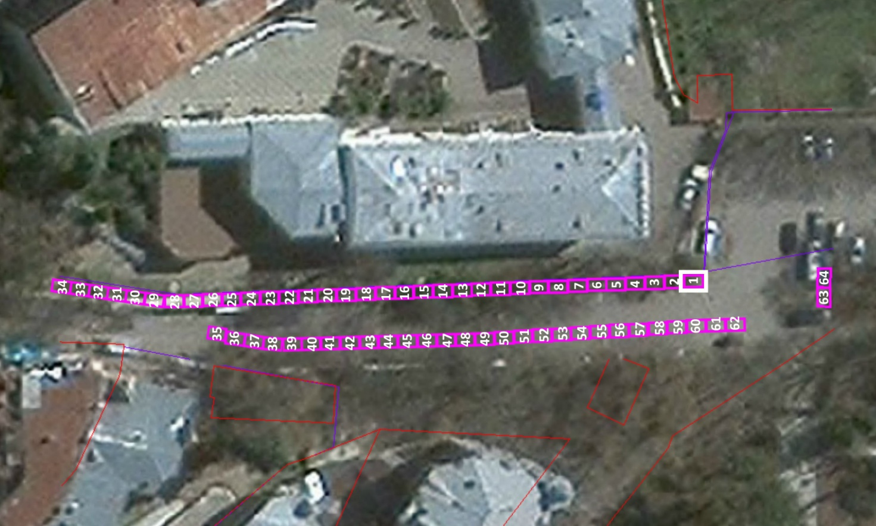
Торговый павильон, площадью 6 кв.м., по реализации вязаных, шерстяных, трикотажных и меховых изделий, товаров народных промыслов, бижутерии, сувенирной продукции, травяных сборов в упаковке
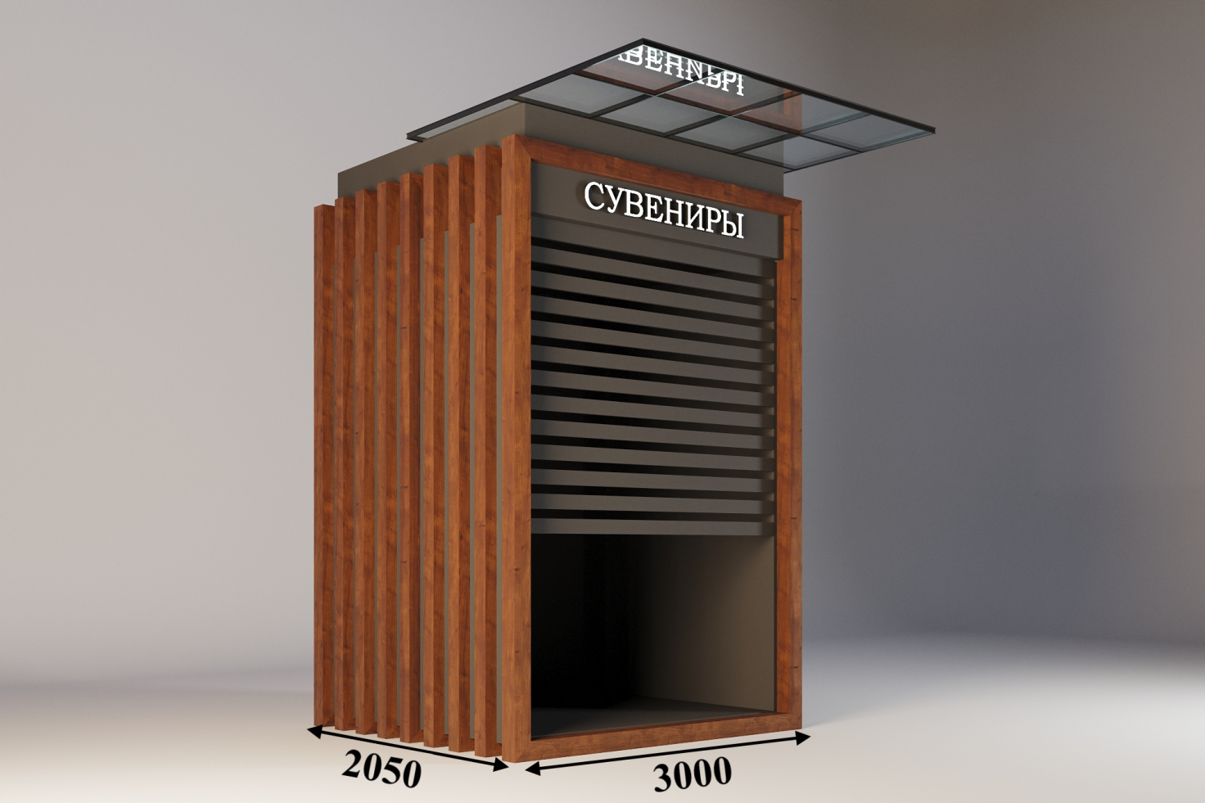
Администрация города-курорта Кисловодска  ________________________________ | Хозяйствующий субъект  _______________________________
Приложение 2
к проекту договора
Лот № 2
г. Кисловодск, ул. Парковый пешеход от дома № 1 по № 5 (место 2)
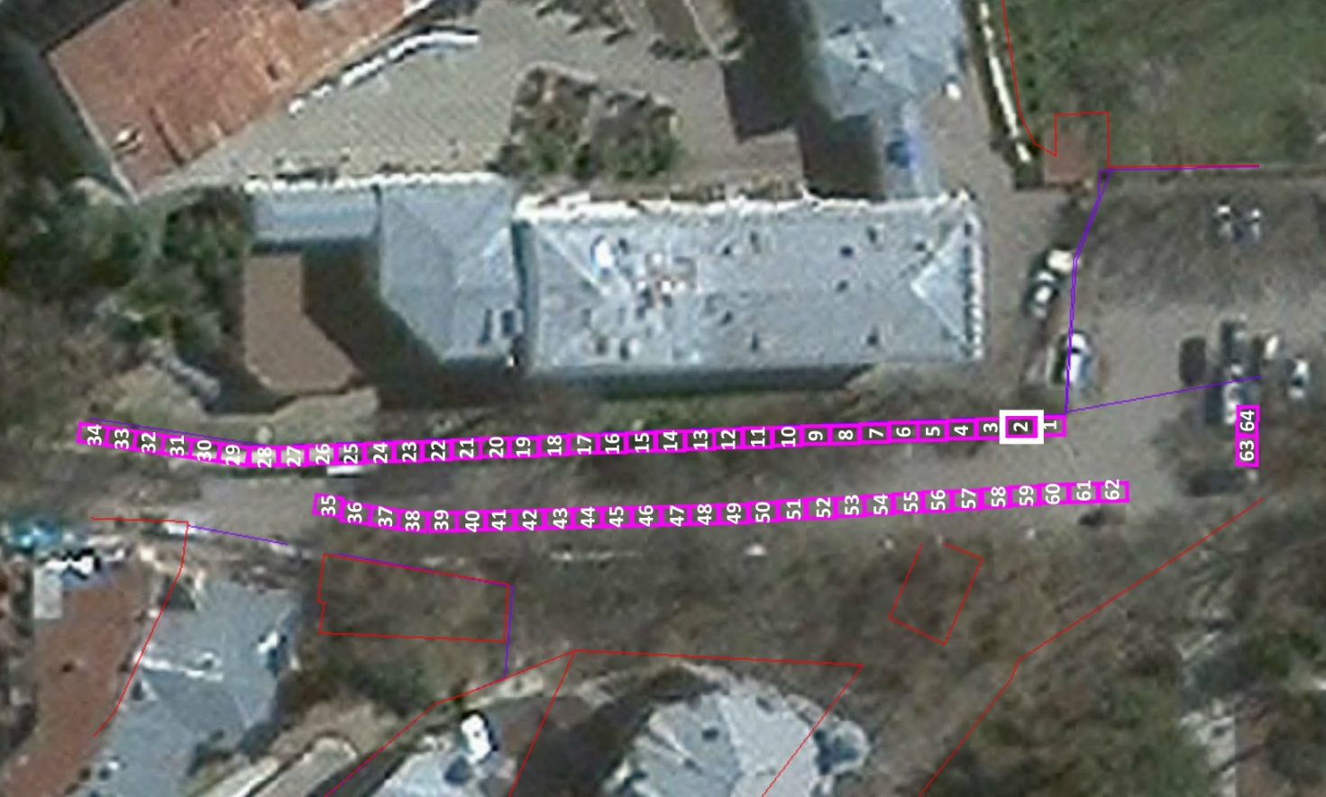
Торговый павильон, площадью 6 кв.м., по реализации вязаных, шерстяных, трикотажных и меховых изделий, товаров народных промыслов, бижутерии, сувенирной продукции, травяных сборов в упаковке
Администрация города-курорта Кисловодска  ________________________________ | Хозяйствующий субъект  _______________________________

Приложение 3
к проекту договора
Лот № 3
г. Кисловодск, ул. Парковый пешеход от дома № 1 по № 5 (место 3)
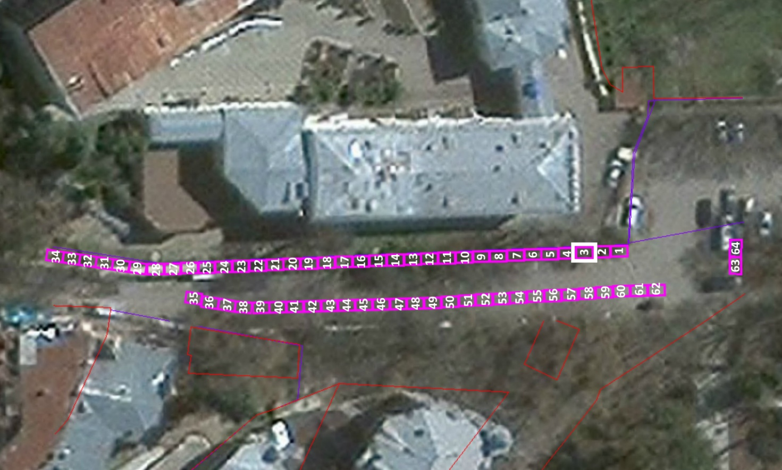
Торговый павильон, площадью 6 кв.м., по реализации вязаных, шерстяных, трикотажных и меховых изделий, товаров народных промыслов, бижутерии, сувенирной продукции, травяных сборов в упаковке
Администрация города-курорта Кисловодска  ________________________________ | Хозяйствующий субъект  _______________________________
Приложение 4
к проекту договора
Лот № 4
г. Кисловодск, ул. Парковый пешеход от дома № 1 по № 5 (место 4)
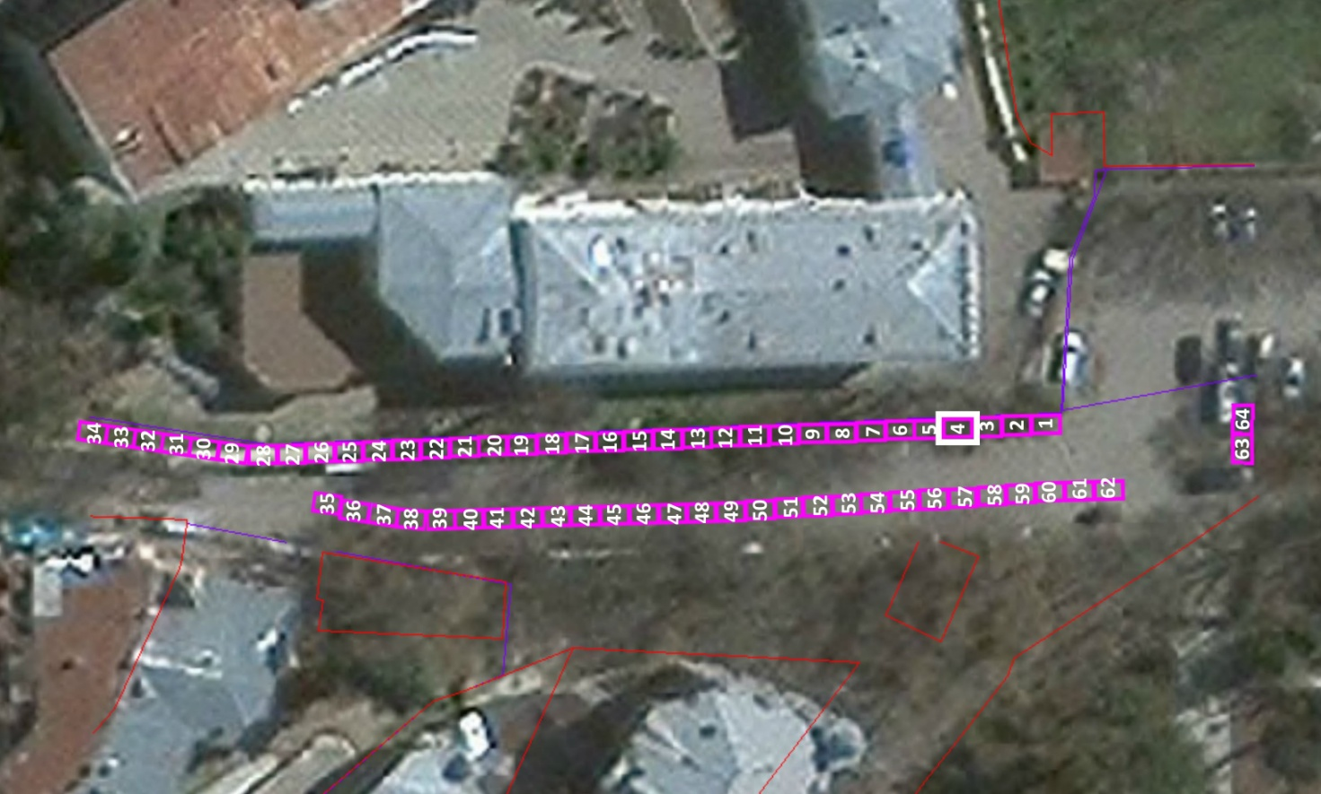
Торговый павильон, площадью 6 кв.м., по реализации вязаных, шерстяных, трикотажных и меховых изделий, товаров народных промыслов, бижутерии, сувенирной продукции, травяных сборов в упаковке
Администрация города-курорта Кисловодска  ________________________________ | Хозяйствующий субъект  _______________________________
Приложение 5
к проекту договора
Лот № 5
г. Кисловодск, ул. Парковый пешеход от дома № 1 по № 5 (место 5)
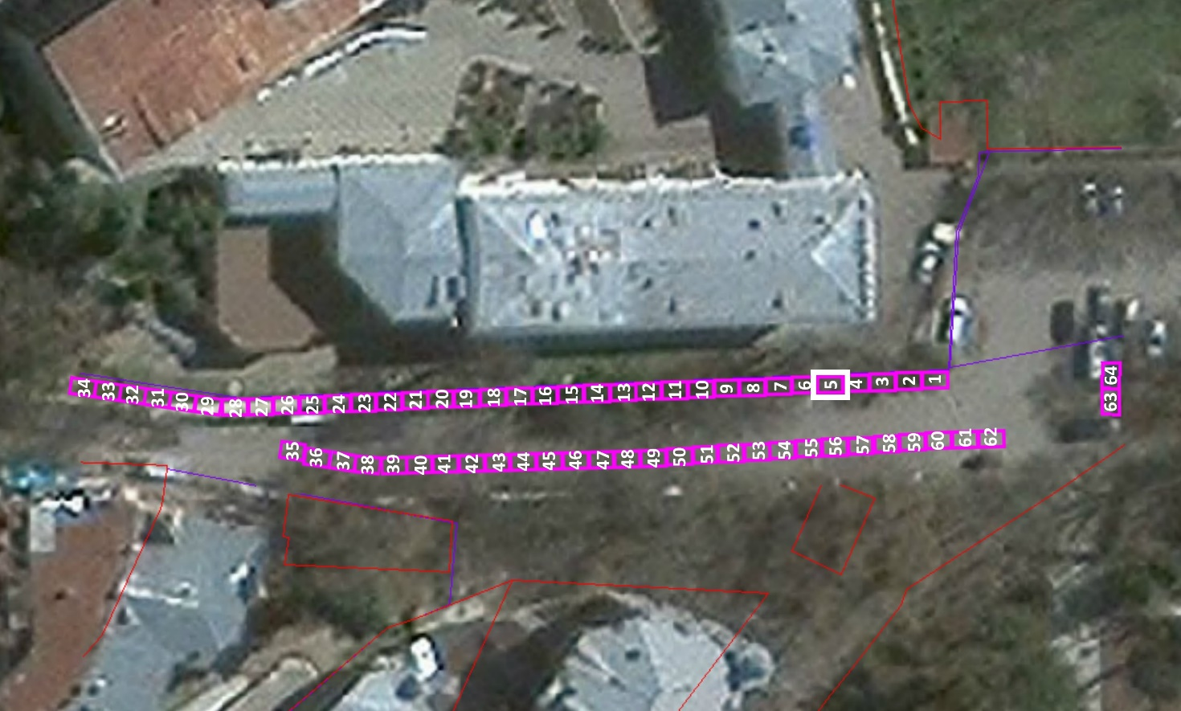
Торговый павильон, площадью 6 кв.м., по реализации вязаных, шерстяных, трикотажных и меховых изделий, товаров народных промыслов, бижутерии, сувенирной продукции, травяных сборов в упаковке
Администрация города-курорта Кисловодска  ________________________________ | Хозяйствующий субъект  _______________________________
Приложение 6
к проекту договора
Лот № 6
г. Кисловодск, ул. Парковый пешеход от дома № 1 по № 5 (место 6)
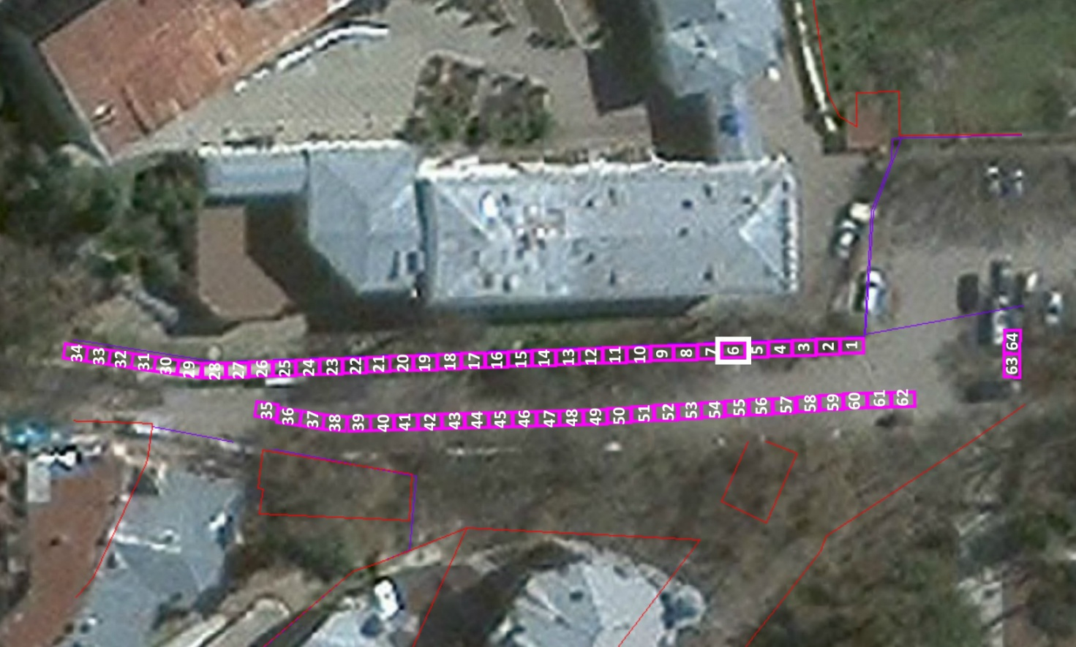
Торговый павильон, площадью 6 кв.м., по реализации вязаных, шерстяных, трикотажных и меховых изделий, товаров народных промыслов, бижутерии, сувенирной продукции, травяных сборов в упаковке
Администрация города-курорта Кисловодска  ________________________________ | Хозяйствующий субъект  _______________________________
Приложение 7
к проекту договора
Лот № 7
г. Кисловодск, ул. Парковый пешеход от дома № 1 по № 5 (место 7)
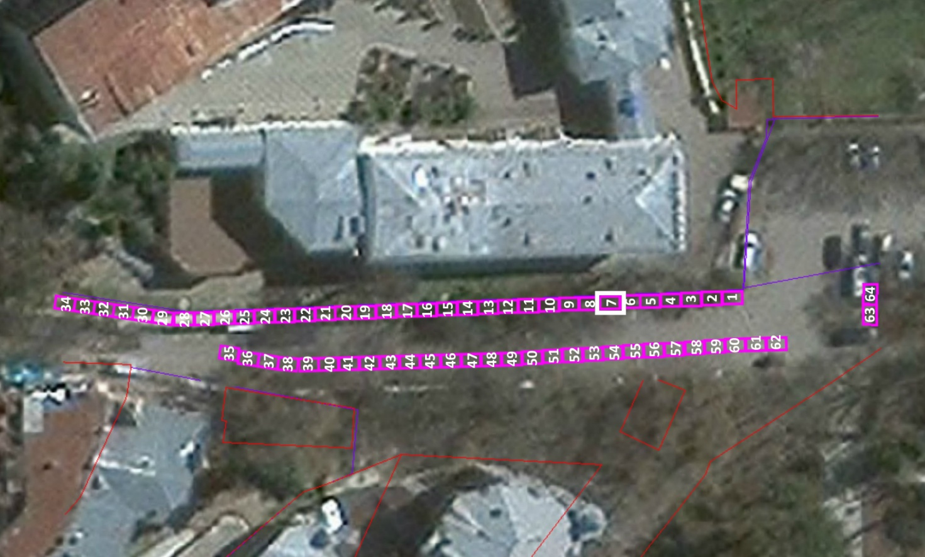
Торговый павильон, площадью 6 кв.м., по реализации вязаных, шерстяных, трикотажных и меховых изделий, товаров народных промыслов, бижутерии, сувенирной продукции, травяных сборов в упаковке
Администрация города-курорта Кисловодска  ________________________________ | Хозяйствующий субъект  _______________________________
Приложение 8
к проекту договора
Лот № 8
г. Кисловодск, ул. Парковый пешеход от дома № 1 по № 5 (место 8)
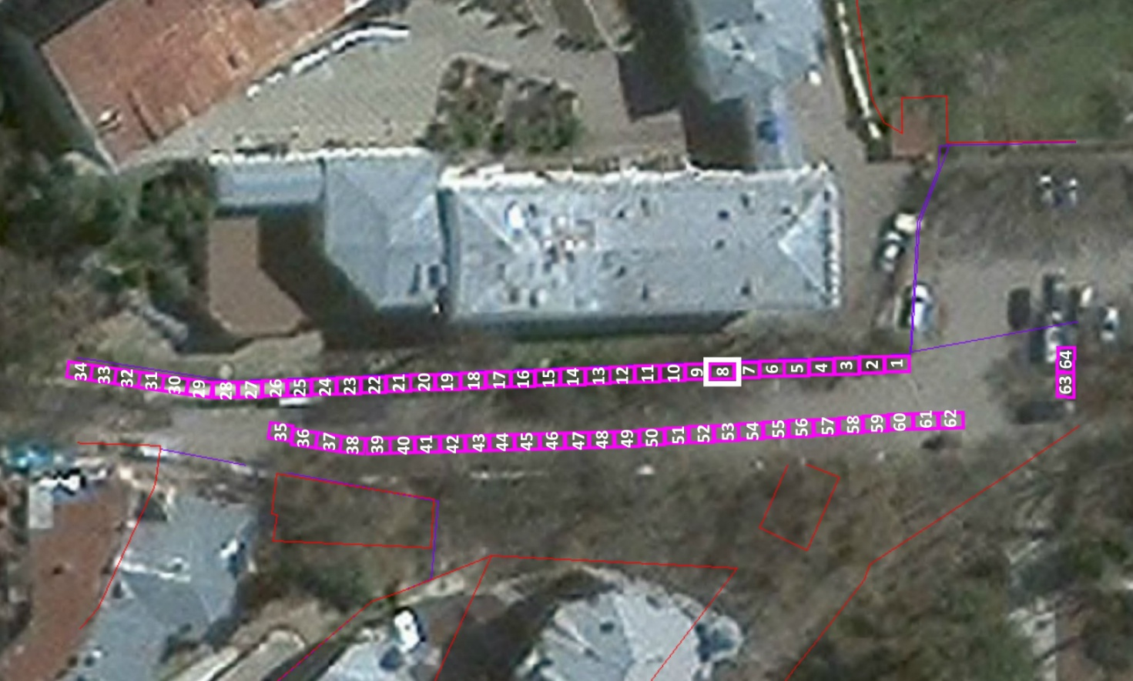
Торговый павильон, площадью 6 кв.м., по реализации вязаных, шерстяных, трикотажных и меховых изделий, товаров народных промыслов, бижутерии, сувенирной продукции, травяных сборов в упаковке
Администрация города-курорта Кисловодска  ________________________________ | Хозяйствующий субъект  _______________________________
Приложение 9
к проекту договора
Лот № 9
г. Кисловодск, ул. Парковый пешеход от дома № 1 по № 5 (место 9)
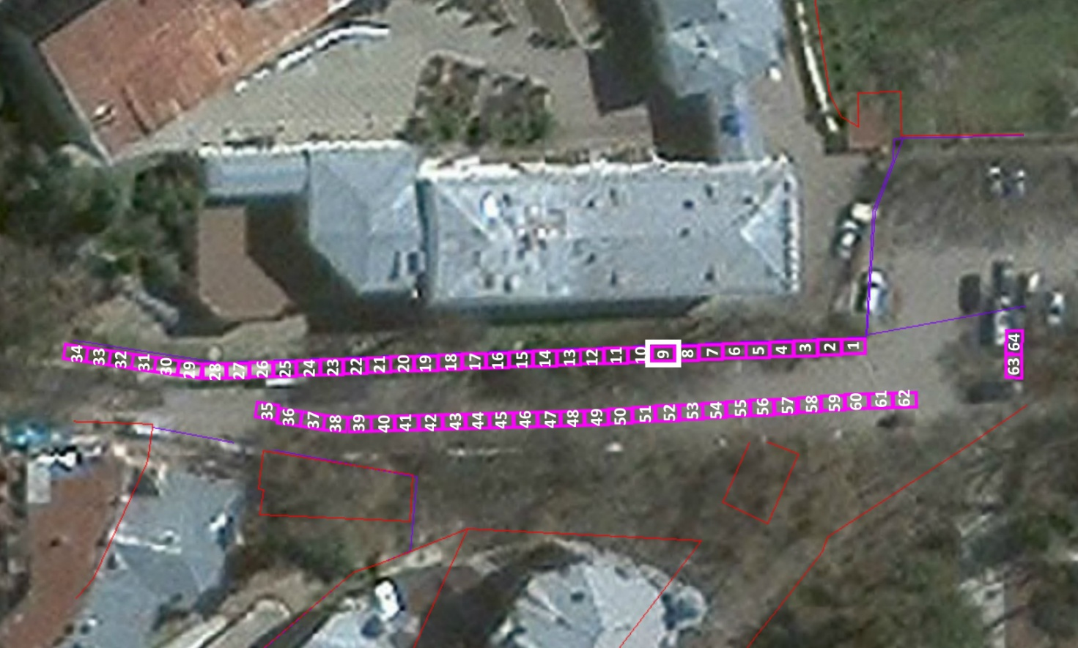
Торговый павильон, площадью 6 кв.м., по реализации вязаных, шерстяных, трикотажных и меховых изделий, товаров народных промыслов, бижутерии, сувенирной продукции, травяных сборов в упаковке
Администрация города-курорта Кисловодска  ________________________________ | Хозяйствующий субъект  _______________________________
Приложение 10
к проекту договора
Лот № 10
г. Кисловодск, ул. Парковый пешеход от дома № 1 по № 5 (место 10)
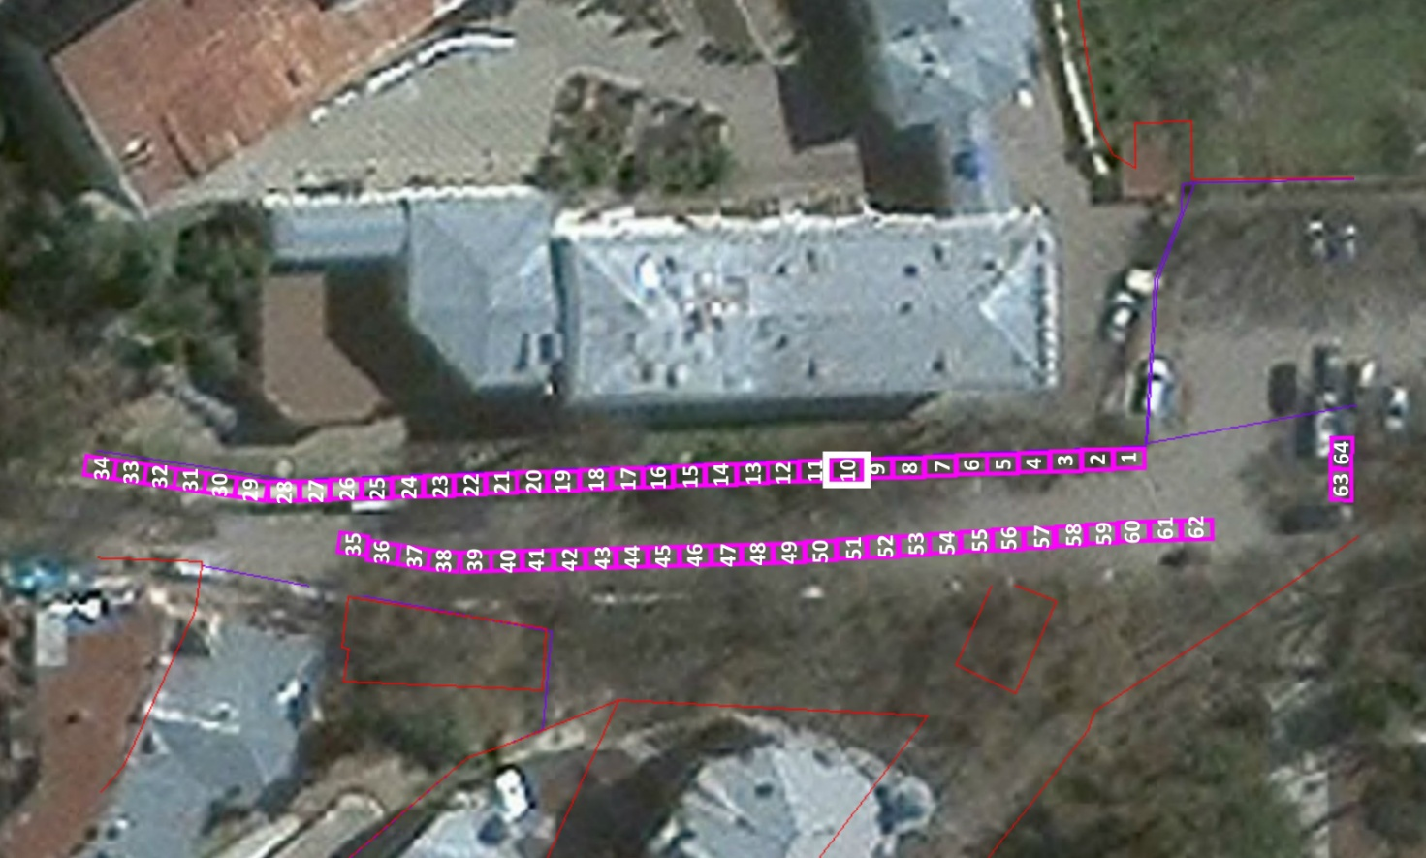
Торговый павильон, площадью 6 кв.м., по реализации вязаных, шерстяных, трикотажных и меховых изделий, товаров народных промыслов, бижутерии, сувенирной продукции, травяных сборов в упаковке
Администрация города-курорта Кисловодска  ________________________________ | Хозяйствующий субъект  _______________________________
Приложение 11
к проекту договора
Лот № 11
г. Кисловодск, ул. Парковый пешеход от дома № 1 по № 5 (место 11)
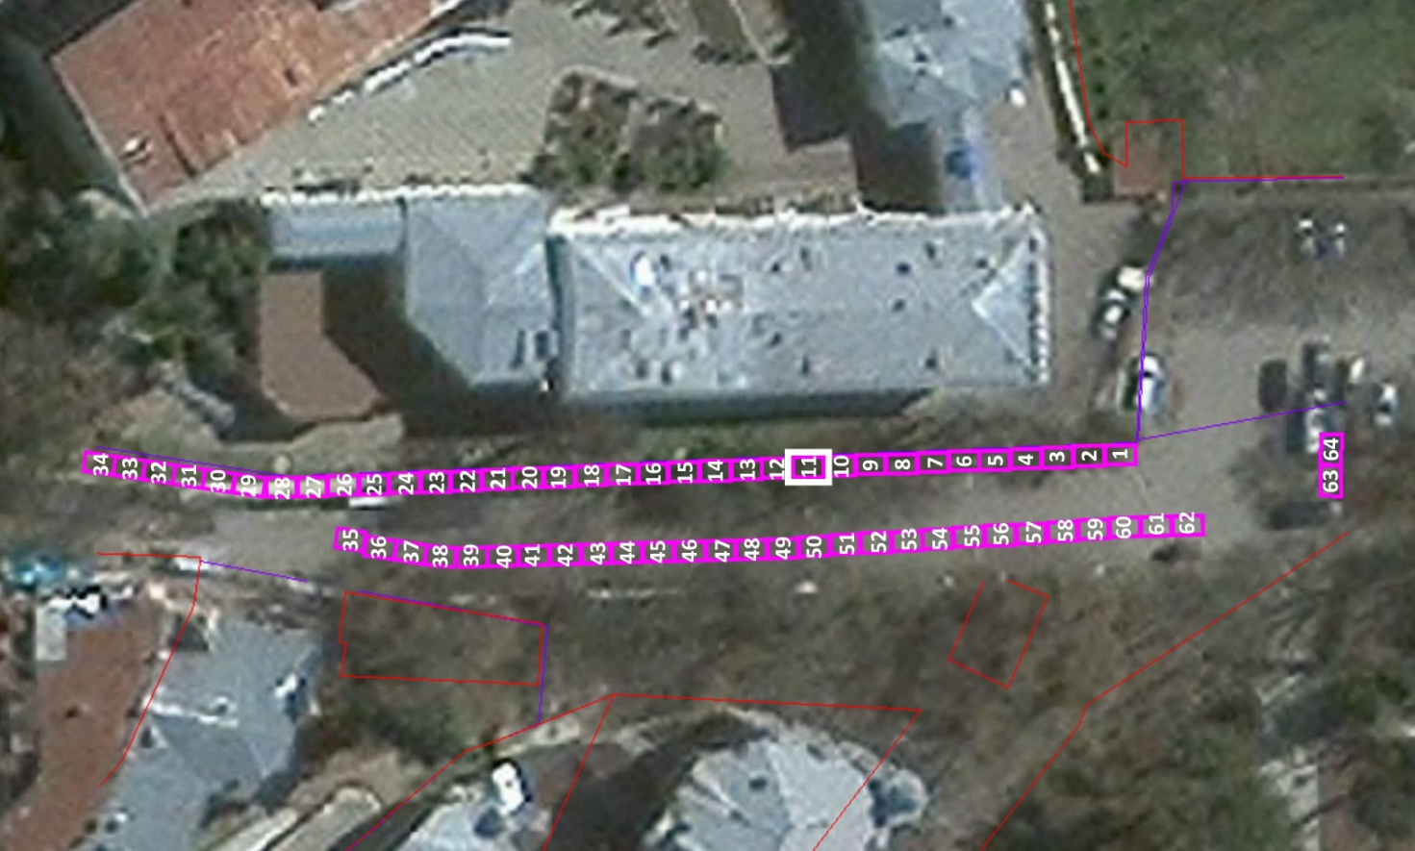
Торговый павильон, площадью 6кв.м., по реализации вязаных, шерстяных, трикотажных и меховых изделий, товаров народных промыслов, бижутерии, сувенирной продукции, травяных сборов в упаковке
Администрация города-курорта Кисловодска  ________________________________ | Хозяйствующий субъект  _______________________________
Приложение 12
к проекту договора
Лот № 12
г. Кисловодск, ул. Парковый пешеход от дома № 1 по № 5 (место 12)
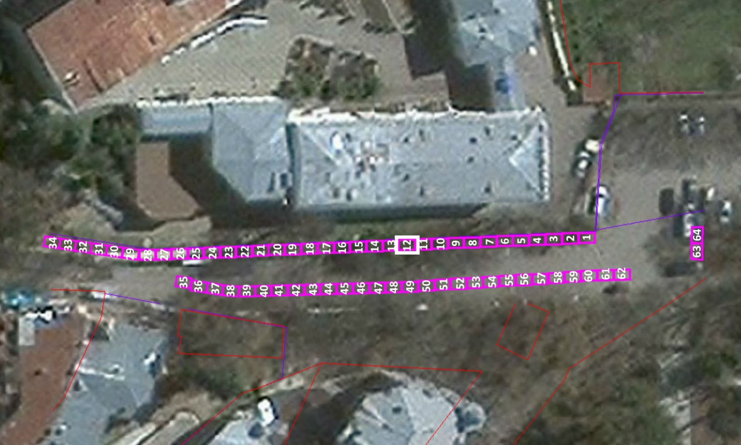
Торговый павильон, площадью 6 кв.м., по реализации вязаных, шерстяных, трикотажных и меховых изделий, товаров народных промыслов, бижутерии, сувенирной продукции, травяных сборов в упаковке
Администрация города-курорта Кисловодска  ________________________________ | Хозяйствующий субъект  _______________________________

Приложение 13
к проекту договора
Лот № 13
г. Кисловодск, ул. Парковый пешеход от дома № 1 по № 5 (место 13)
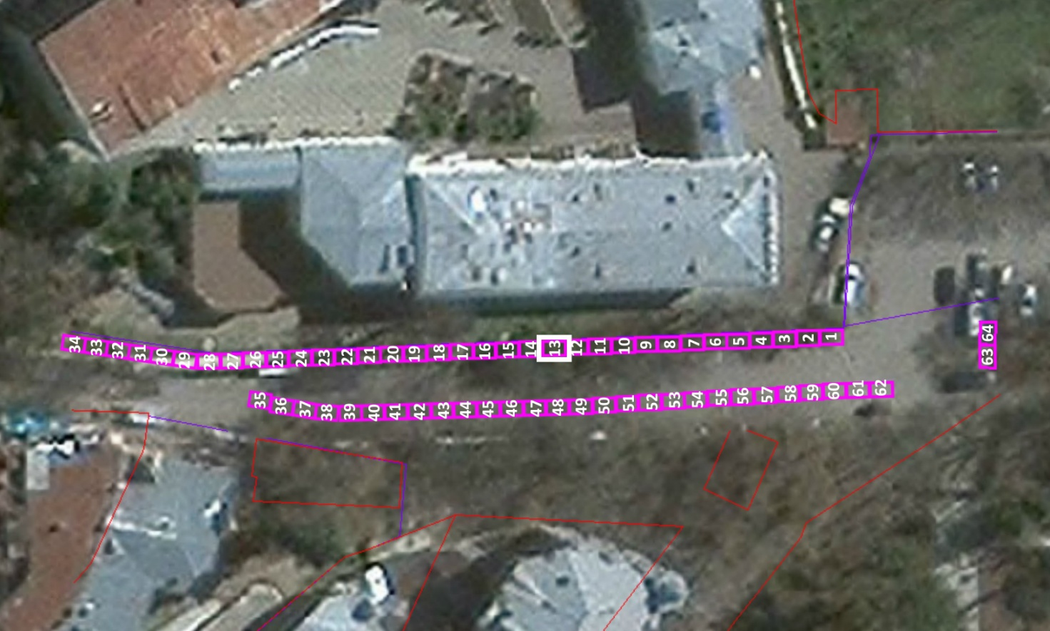
Торговый павильон, площадью 6 кв.м., по реализации вязаных, шерстяных, трикотажных и меховых изделий, товаров народных промыслов, бижутерии, сувенирной продукции, травяных сборов в упаковке
Администрация города-курорта Кисловодска  ________________________________ | Хозяйствующий субъект  _______________________________

Приложение 14
к проекту договора
Лот № 14
г. Кисловодск, ул. Парковый пешеход от дома № 1 по № 5 (место 14)
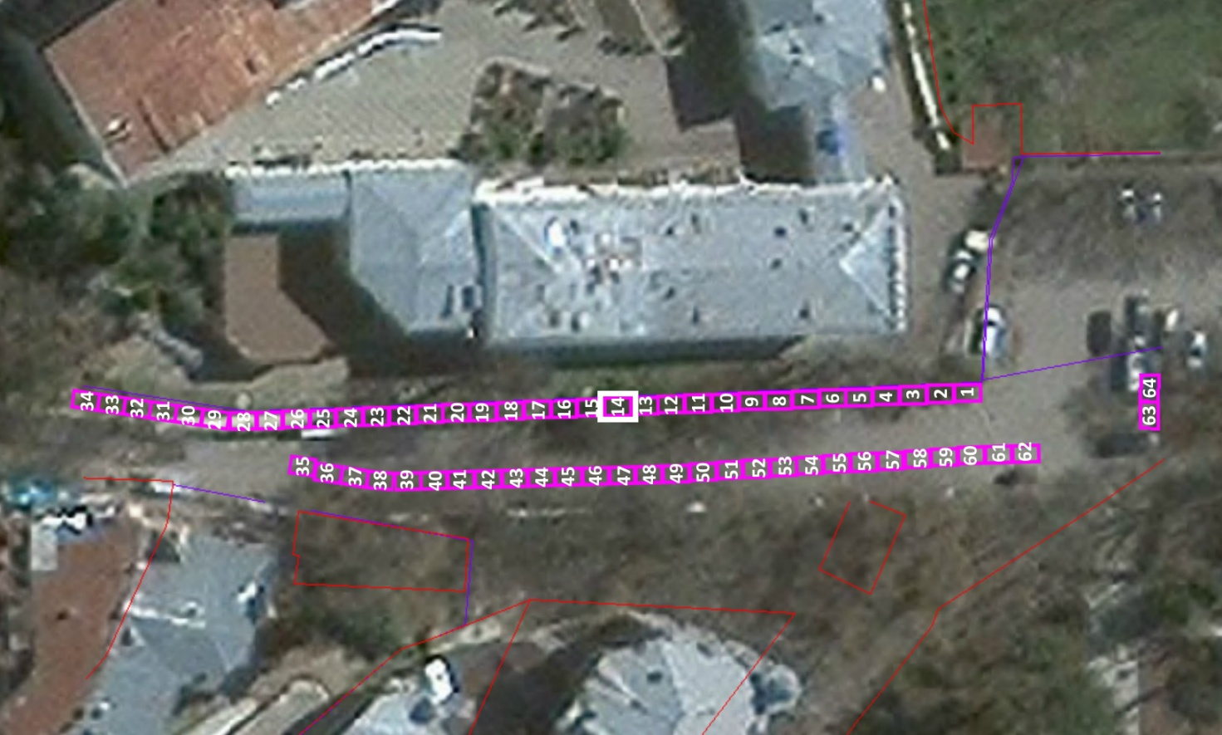
Торговый павильон, площадью 6 кв.м., по реализации вязаных, шерстяных, трикотажных и меховых изделий, товаров народных промыслов, бижутерии, сувенирной продукции, травяных сборов в упаковке
Администрация города-курорта Кисловодска  ________________________________ | Хозяйствующий субъект  _______________________________
Приложение 15
к проекту договора
Лот № 15
г. Кисловодск, ул. Парковый пешеход от дома № 1 по № 5 (место 15)
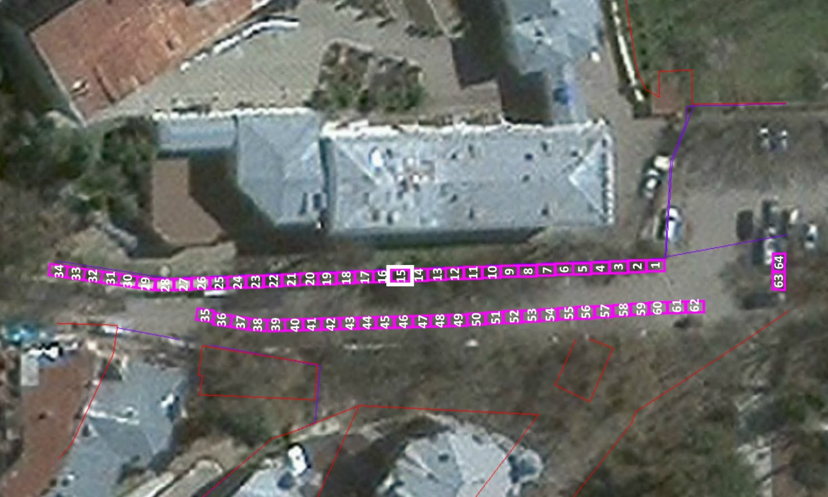
Торговый павильон, площадью 6 кв.м., по реализации вязаных, шерстяных, трикотажных и меховых изделий, товаров народных промыслов, бижутерии, сувенирной продукции, травяных сборов в упаковке
Администрация города-курорта Кисловодска  ________________________________ | Хозяйствующий субъект  _______________________________

Приложение 16
к проекту договора
Лот № 16
г. Кисловодск, ул. Парковый пешеход от дома № 1 по № 5 (место 16)
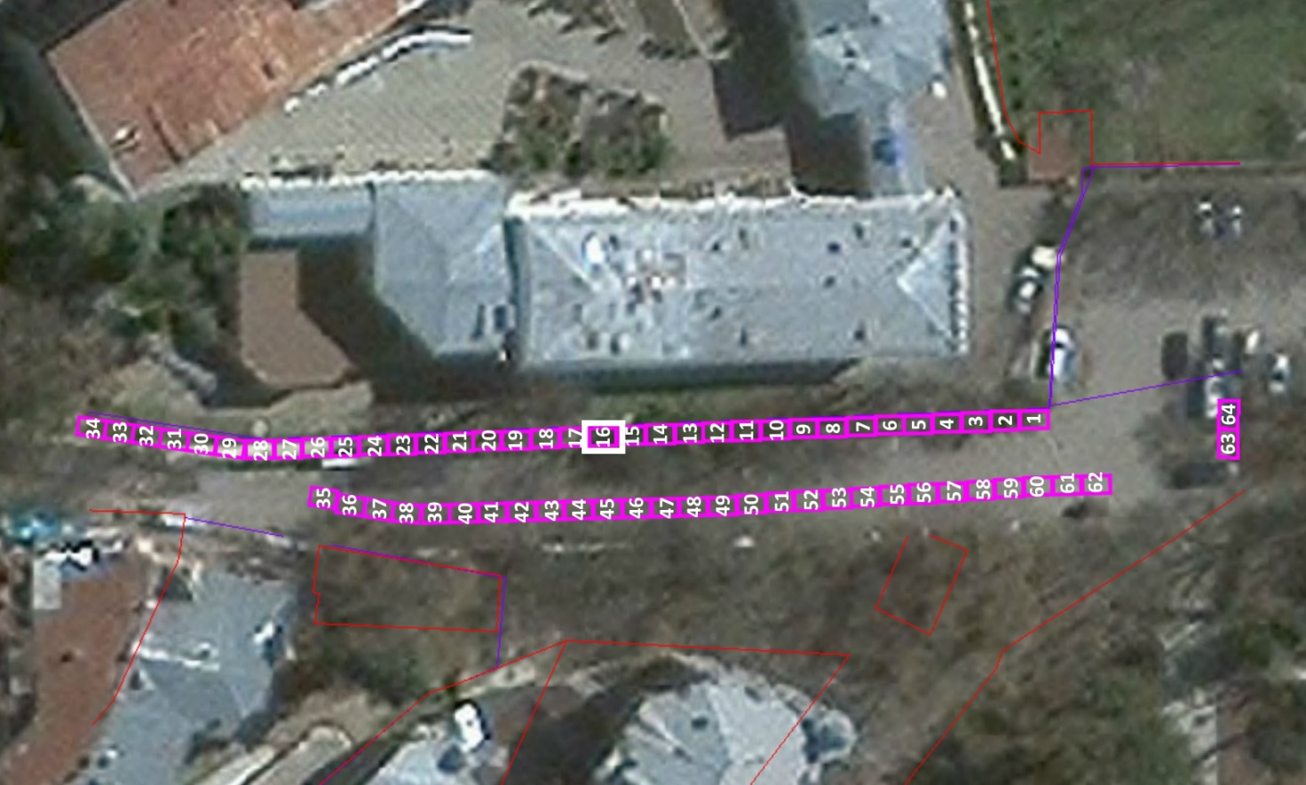
Торговый павильон, площадью 6 кв.м., по реализации вязаных, шерстяных, трикотажных и меховых изделий, товаров народных промыслов, бижутерии, сувенирной продукции, травяных сборов в упаковке
Администрация города-курорта Кисловодска  ________________________________ | Хозяйствующий субъект  _______________________________
Приложение 17
к проекту договора
Лот № 17
г. Кисловодск, ул. Парковый пешеход от дома № 1 по № 5 (место 17)
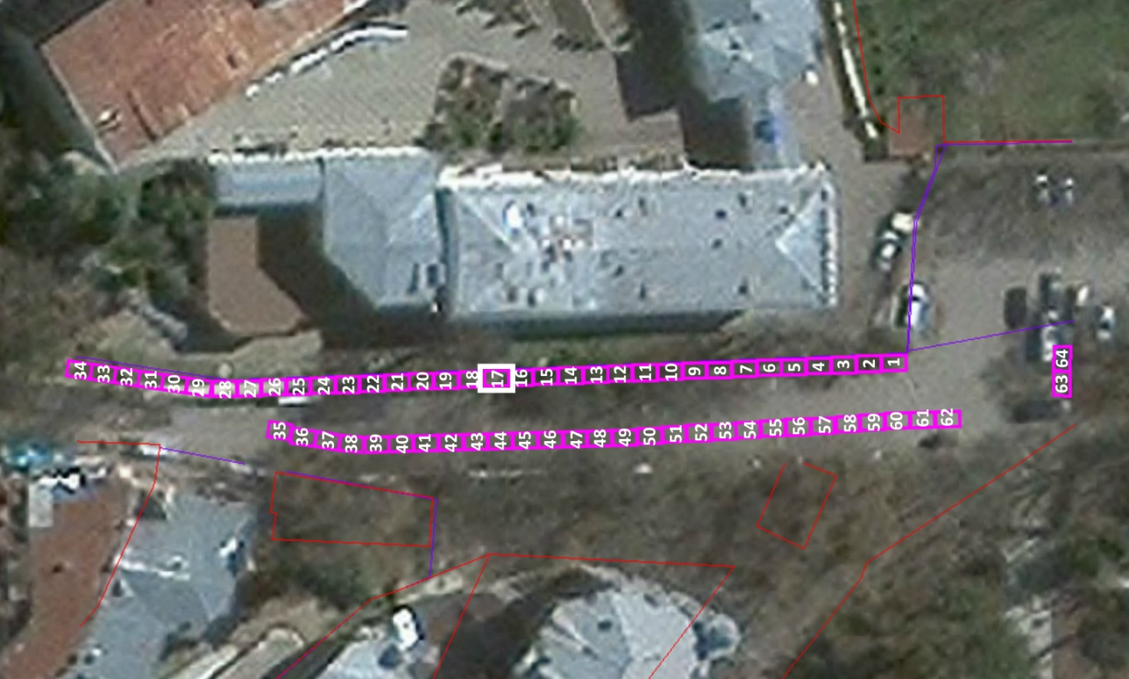
Торговый павильон, площадью 6 кв.м., по реализации вязаных, шерстяных, трикотажных и меховых изделий, товаров народных промыслов, бижутерии, сувенирной продукции, травяных сборов в упаковке
Администрация города-курорта Кисловодска  ________________________________ | Хозяйствующий субъект  _______________________________
Приложение 18
к проекту договора
Лот № 18
г. Кисловодск, ул. Парковый пешеход от дома № 1 по № 5 (место 18)
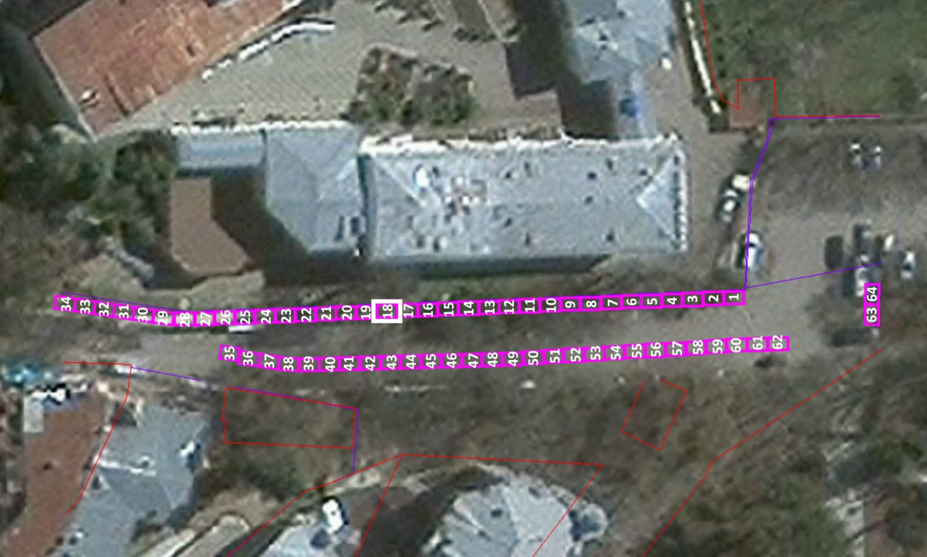
Торговый павильон, площадью 6 кв.м., по реализации вязаных, шерстяных, трикотажных и меховых изделий, товаров народных промыслов, бижутерии, сувенирной продукции, травяных сборов в упаковке
Администрация города-курорта Кисловодска  ________________________________ | Хозяйствующий субъект  _______________________________
Приложение 19
к проекту договора
Лот № 19
г. Кисловодск, ул. Парковый пешеход от дома № 1 по № 5 (место 19)
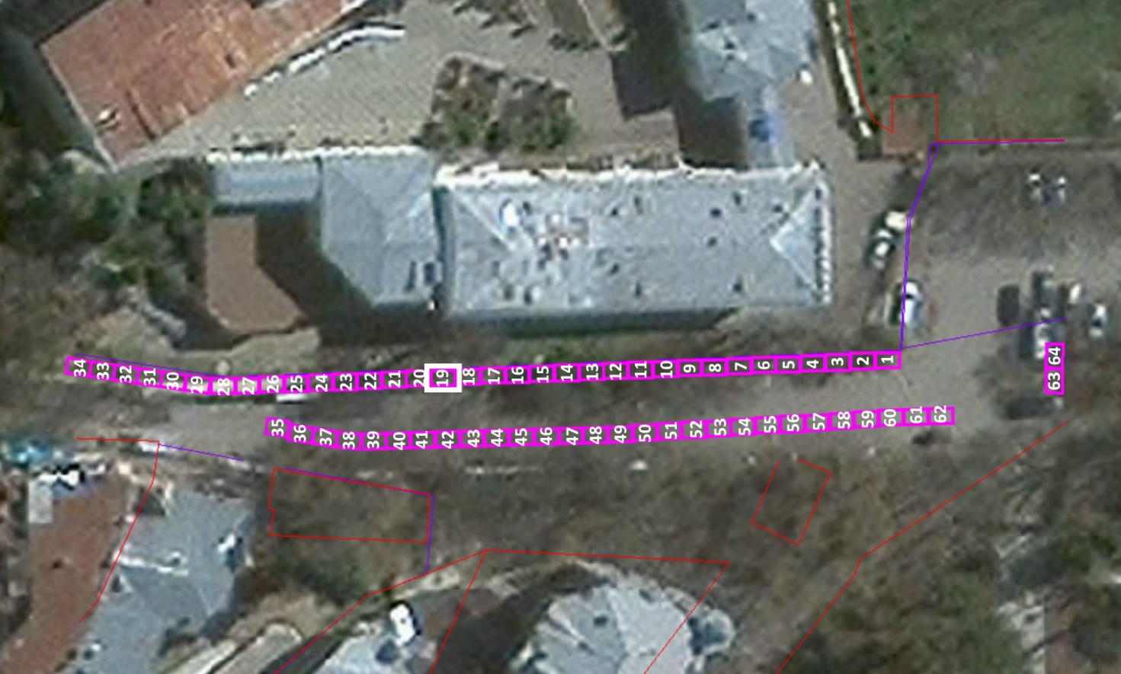
Торговый павильон, площадью 6 кв.м., по реализации вязаных, шерстяных, трикотажных и меховых изделий, товаров народных промыслов, бижутерии, сувенирной продукции, травяных сборов в упаковке
Администрация города-курорта Кисловодска  ________________________________ | Хозяйствующий субъект  _______________________________
Приложение 20
к проекту договора
Лот № 20
г. Кисловодск, ул. Парковый пешеход от дома № 1 по № 5 (место 20)
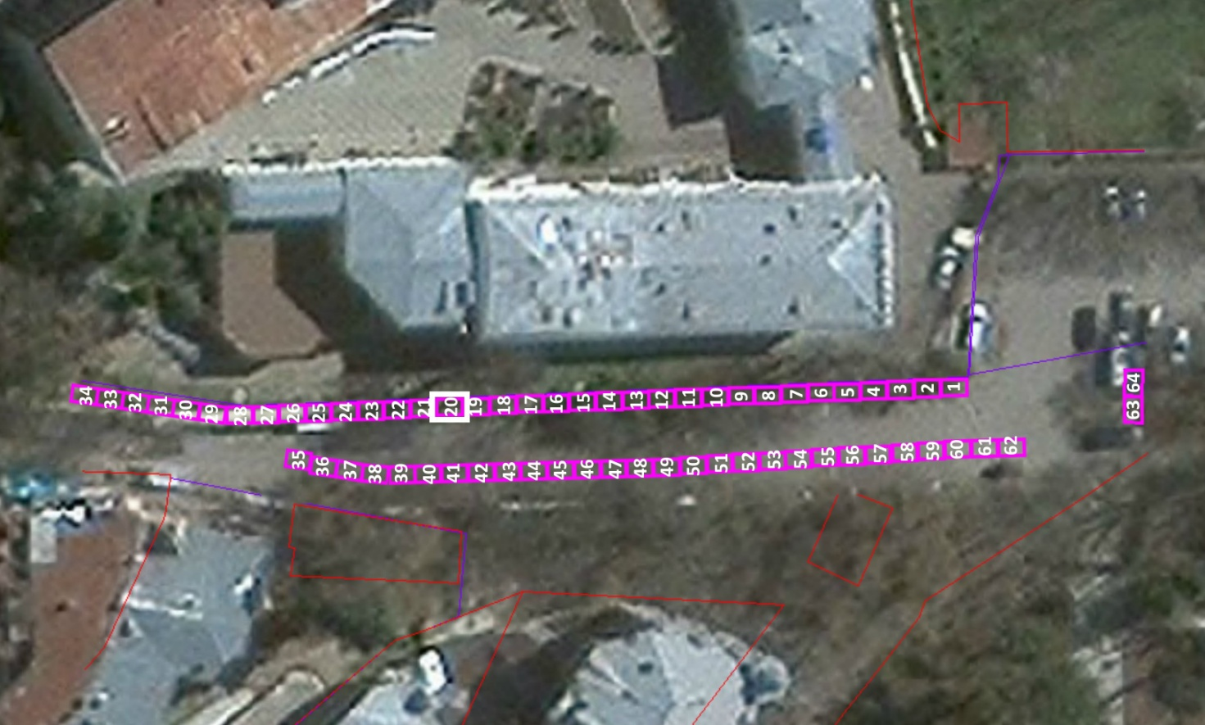
Торговый павильон, площадью 6 кв.м., по реализации вязаных, шерстяных, трикотажных и меховых изделий, товаров народных промыслов, бижутерии, сувенирной продукции, травяных сборов в упаковке
Администрация города-курорта Кисловодска  ________________________________ | Хозяйствующий субъект  _______________________________
Приложение 21
к проекту договора
Лот № 21
г. Кисловодск, ул. Парковый пешеход от дома № 1 по № 5 (место 21)
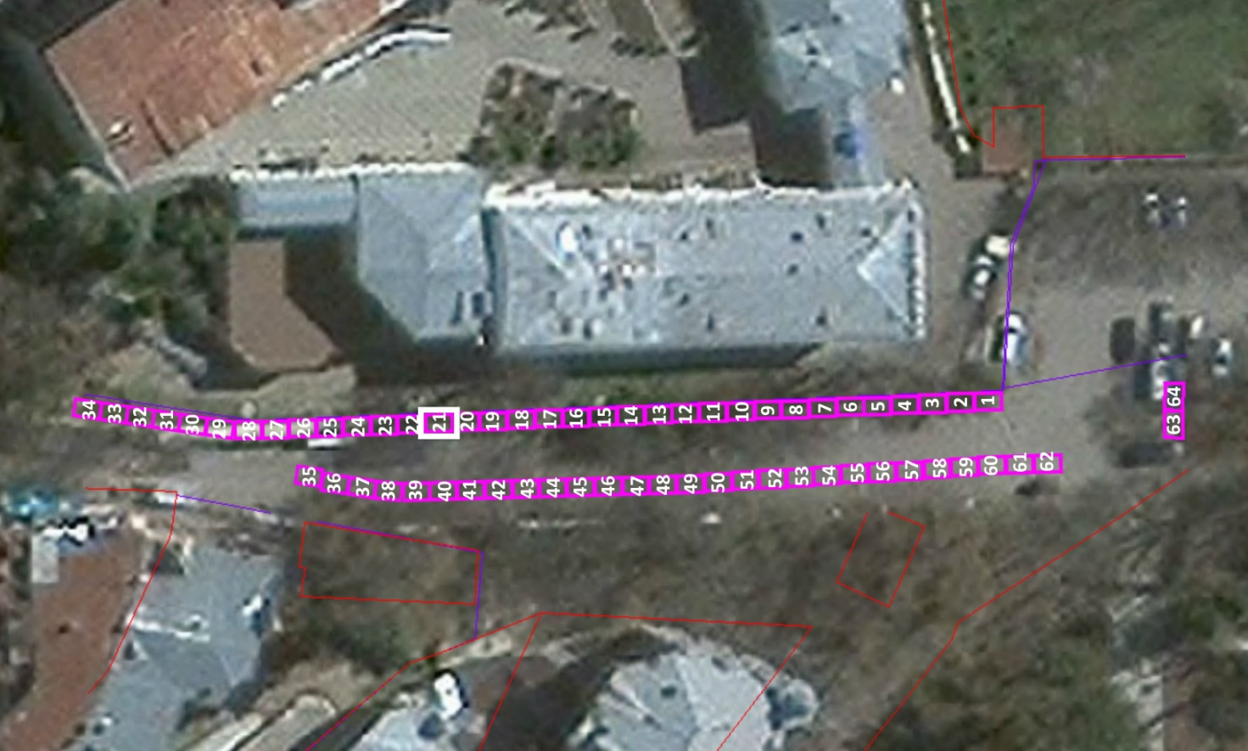
Торговый павильон, площадью 6 кв.м., по реализации вязаных, шерстяных, трикотажных и меховых изделий, товаров народных промыслов, бижутерии, сувенирной продукции, травяных сборов в упаковке
Администрация города-курорта Кисловодска  ________________________________ | Хозяйствующий субъект  _______________________________
Приложение 22
к проекту договора
Лот № 22
г. Кисловодск, ул. Парковый пешеход от дома № 1 по № 5 (место 22)
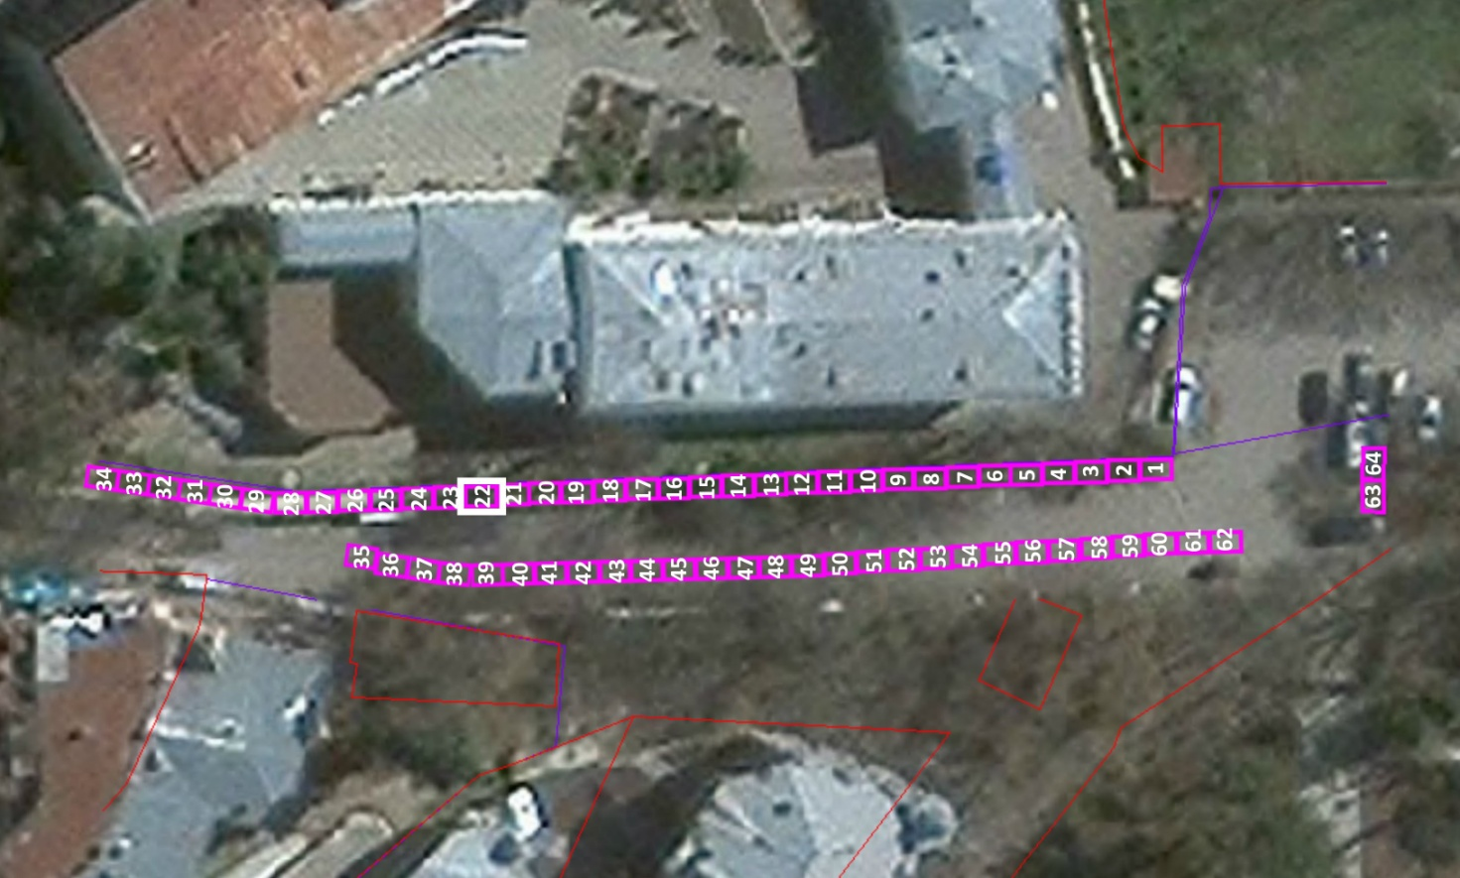
Торговый павильон, площадью 6 кв.м., по реализации вязаных, шерстяных, трикотажных и меховых изделий, товаров народных промыслов, бижутерии, сувенирной продукции, травяных сборов в упаковке
Администрация города-курорта Кисловодска  ________________________________ | Хозяйствующий субъект  _______________________________
Приложение 23
к проекту договора
Лот № 23
г. Кисловодск, ул. Парковый пешеход от дома № 1 по № 5 (место 23)
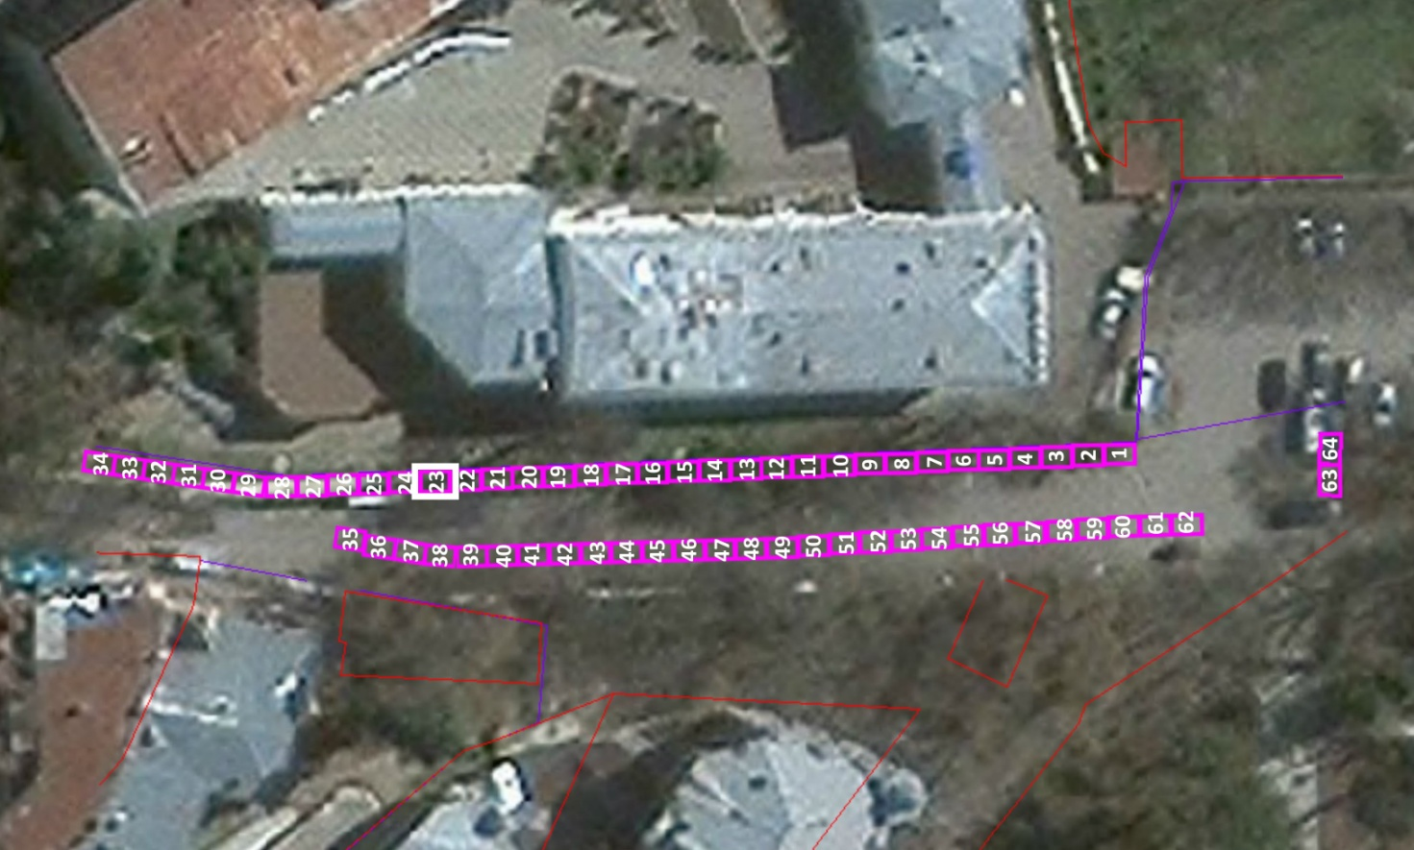
Торговый павильон, площадью 6 кв.м., по реализации вязаных, шерстяных, трикотажных и меховых изделий, товаров народных промыслов, бижутерии, сувенирной продукции, травяных сборов в упаковке
Администрация города-курорта Кисловодска  ________________________________ | Хозяйствующий субъект  _______________________________
Приложение 24
к проекту договора
Лот № 24
г. Кисловодск, ул. Парковый пешеход от дома № 1 по № 5 (место 24)
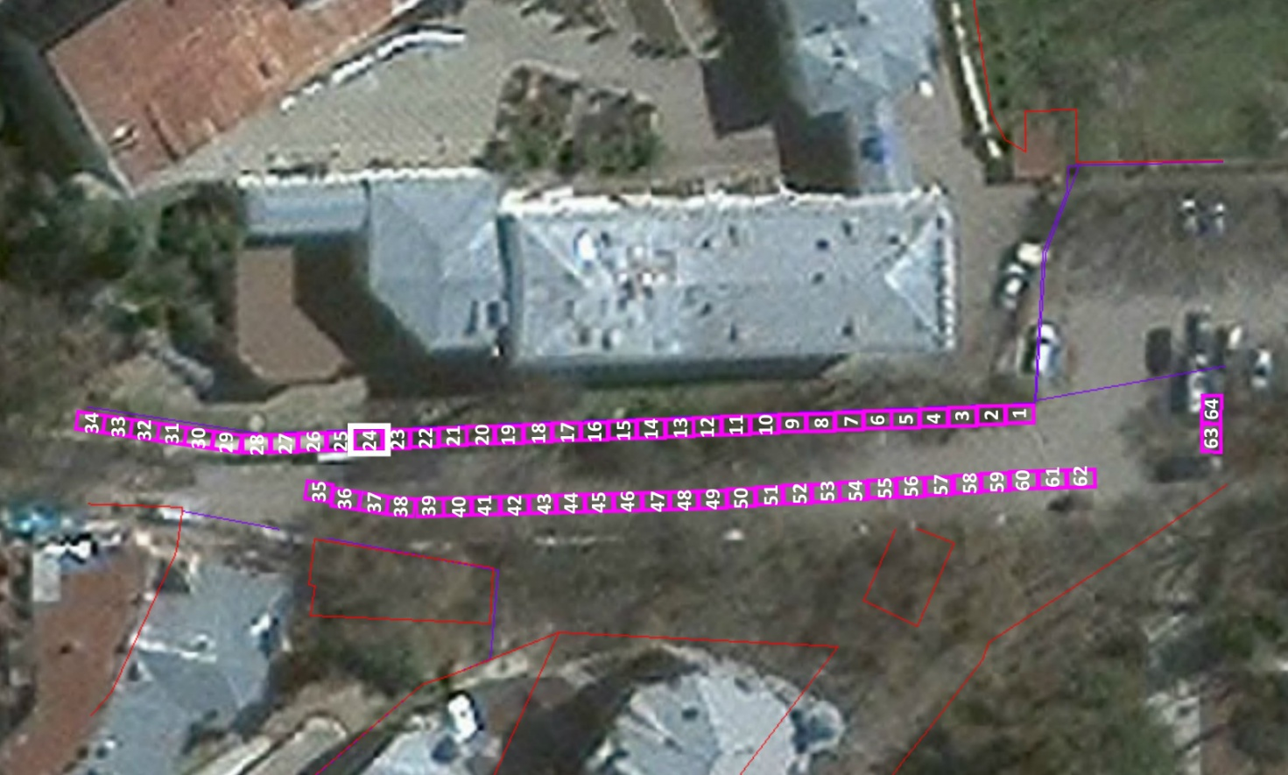
Торговый павильон, площадью 6 кв.м., по реализации вязаных, шерстяных, трикотажных и меховых изделий, товаров народных промыслов, бижутерии, сувенирной продукции, травяных сборов в упаковке
Администрация города-курорта Кисловодска  ________________________________ | Хозяйствующий субъект  _______________________________
Приложение 25
к проекту договора
Лот № 25
г. Кисловодск, ул. Парковый пешеход от дома № 1 по № 5 (место 25)
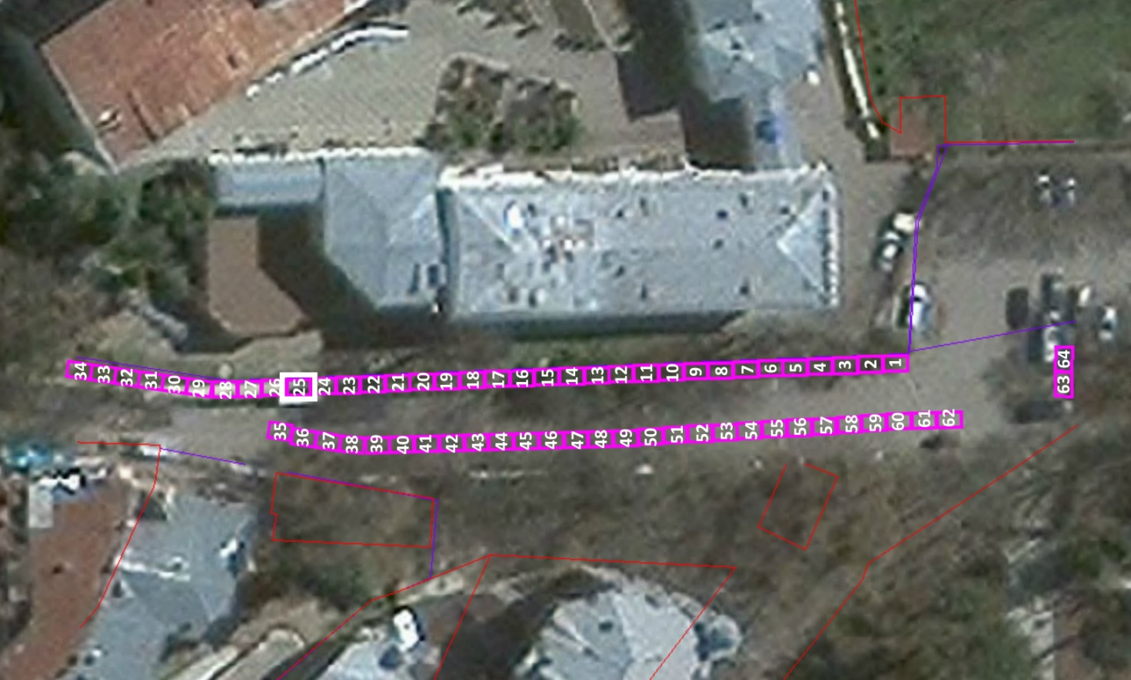
Торговый павильон, площадью 6 кв.м., по реализации вязаных, шерстяных, трикотажных и меховых изделий, товаров народных промыслов, бижутерии, сувенирной продукции, травяных сборов в упаковке
Администрация города-курорта Кисловодска  ________________________________ | Хозяйствующий субъект  _______________________________
Приложение 26
к проекту договора
Лот № 26
г. Кисловодск, ул. Парковый пешеход от дома № 1 по № 5 (место 26)
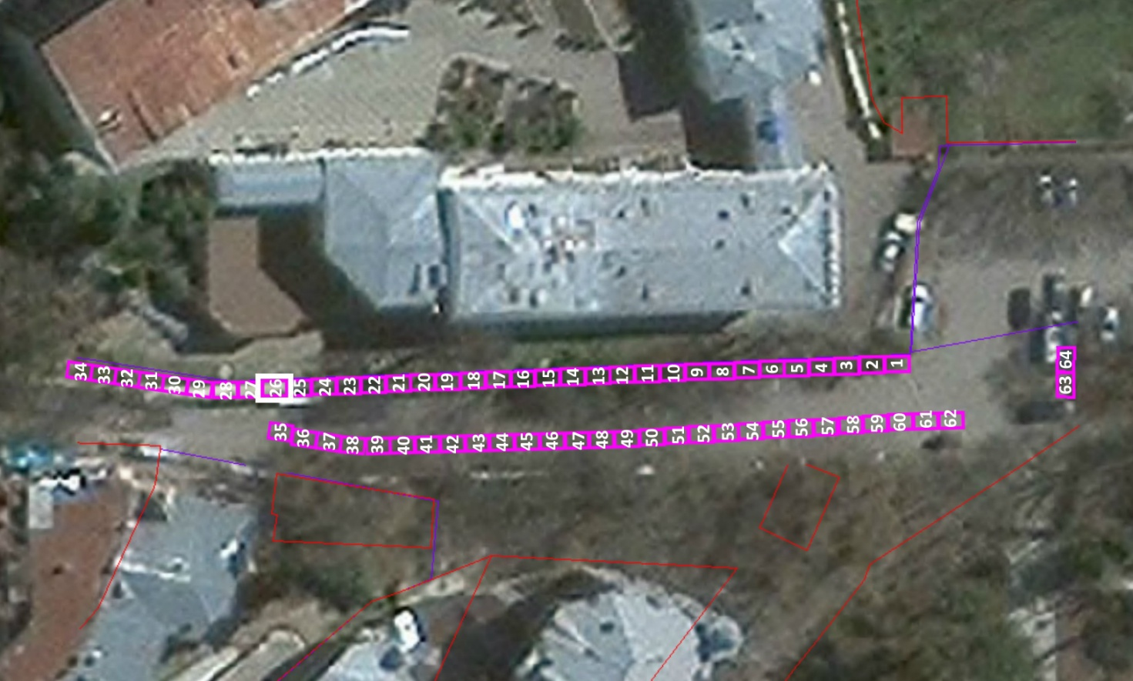
Торговый павильон, площадью 6 кв.м., по реализации вязаных, шерстяных, трикотажных и меховых изделий, товаров народных промыслов, бижутерии, сувенирной продукции, травяных сборов в упаковке
Администрация города-курорта Кисловодска  ________________________________ | Хозяйствующий субъект  _______________________________
Приложение 27
к проекту договора
Лот № 27
г. Кисловодск, ул. Парковый пешеход от дома № 1 по № 5 (место 27)
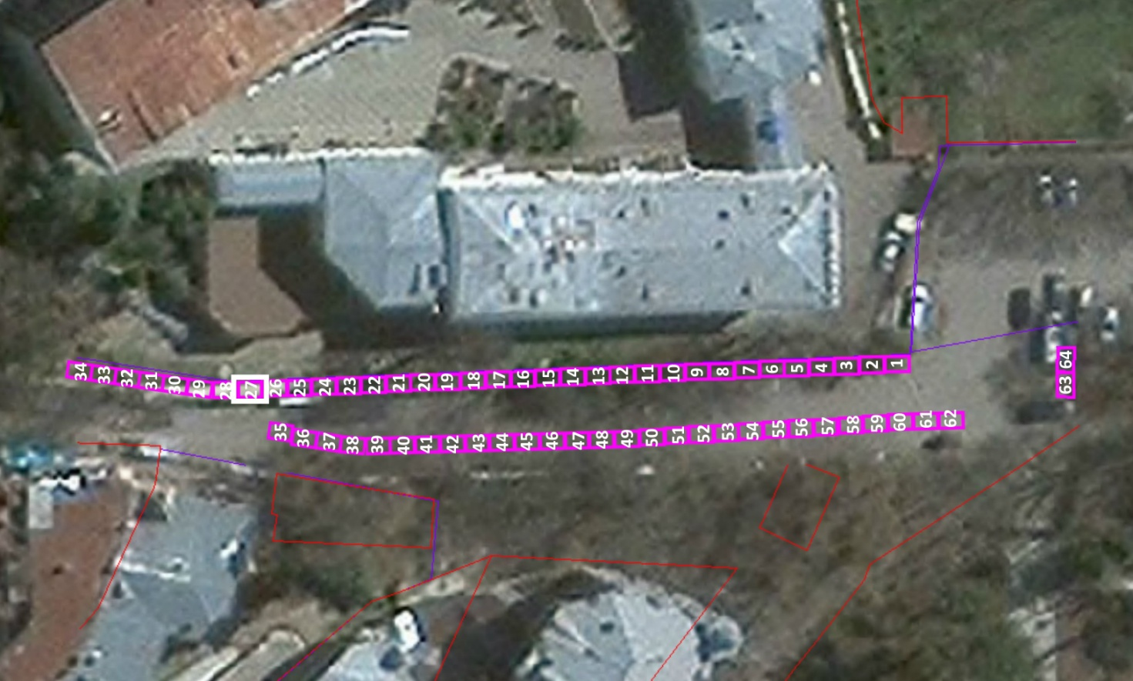
Торговый павильон, площадью 6 кв.м., по реализации вязаных, шерстяных, трикотажных и меховых изделий, товаров народных промыслов, бижутерии, сувенирной продукции, травяных сборов в упаковке
Администрация города-курорта Кисловодска  ________________________________ | Хозяйствующий субъект  _______________________________
Приложение 28
к проекту договора
Лот № 28
г. Кисловодск, ул. Парковый пешеход от дома № 1 по № 5 (место 28)
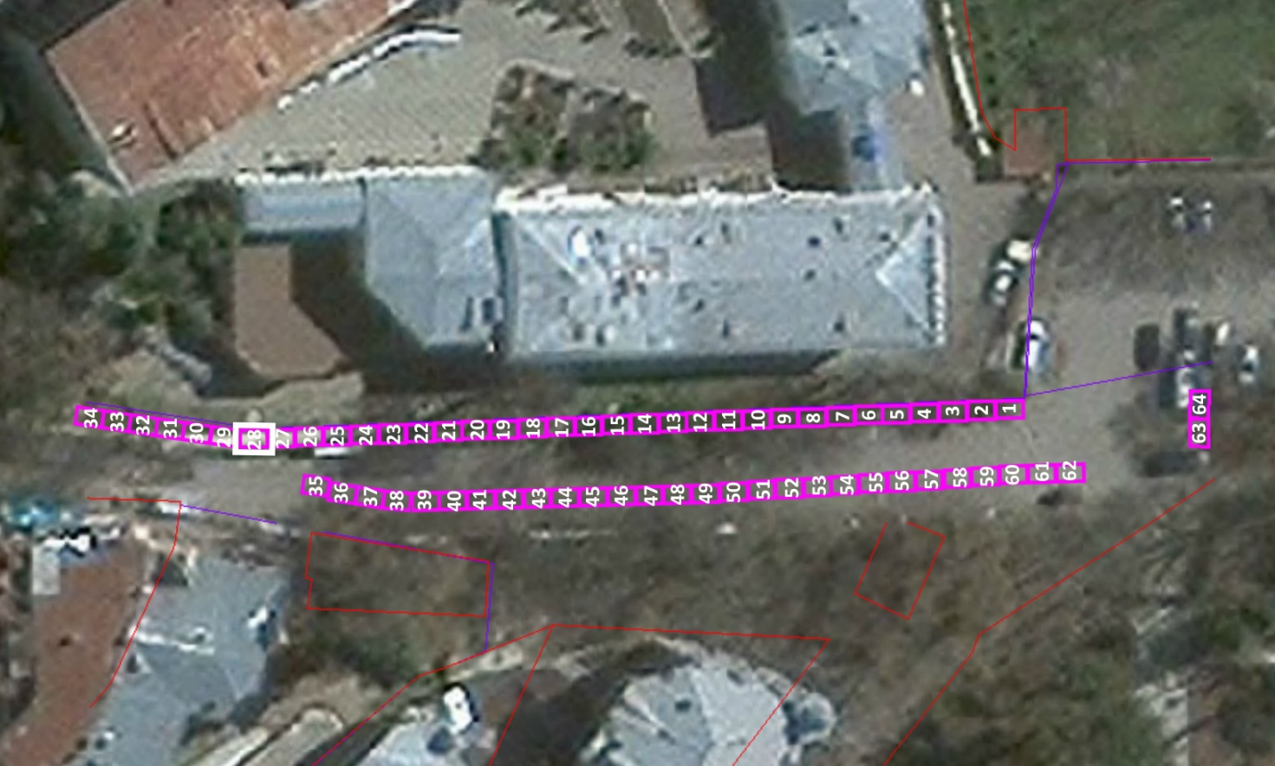
Торговый павильон, площадью 6 кв.м., по реализации вязаных, шерстяных, трикотажных и меховых изделий, товаров народных промыслов, бижутерии, сувенирной продукции, травяных сборов в упаковке
Администрация города-курорта Кисловодска  ________________________________ | Хозяйствующий субъект  _______________________________
Приложение 29
к проекту договора
Лот № 29
г. Кисловодск, ул. Парковый пешеход от дома № 1 по № 5 (место 29)
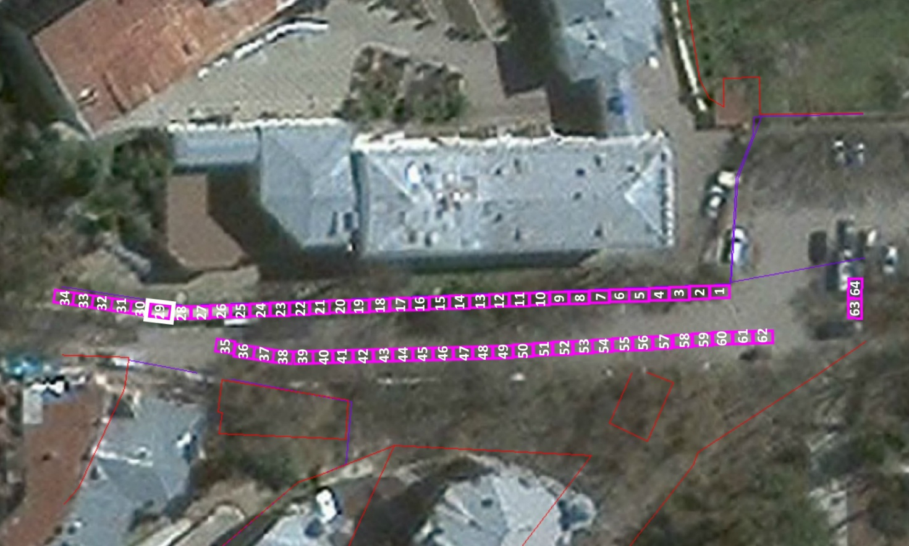
Торговый павильон, площадью 6 кв.м., по реализации вязаных, шерстяных, трикотажных и меховых изделий, товаров народных промыслов, бижутерии, сувенирной продукции, травяных сборов в упаковке
Администрация города-курорта Кисловодска  ________________________________ | Хозяйствующий субъект  _______________________________
Приложение 30
к проекту договора
Лот № 30
г. Кисловодск, ул. Парковый пешеход от дома № 1 по № 5 (место 30)
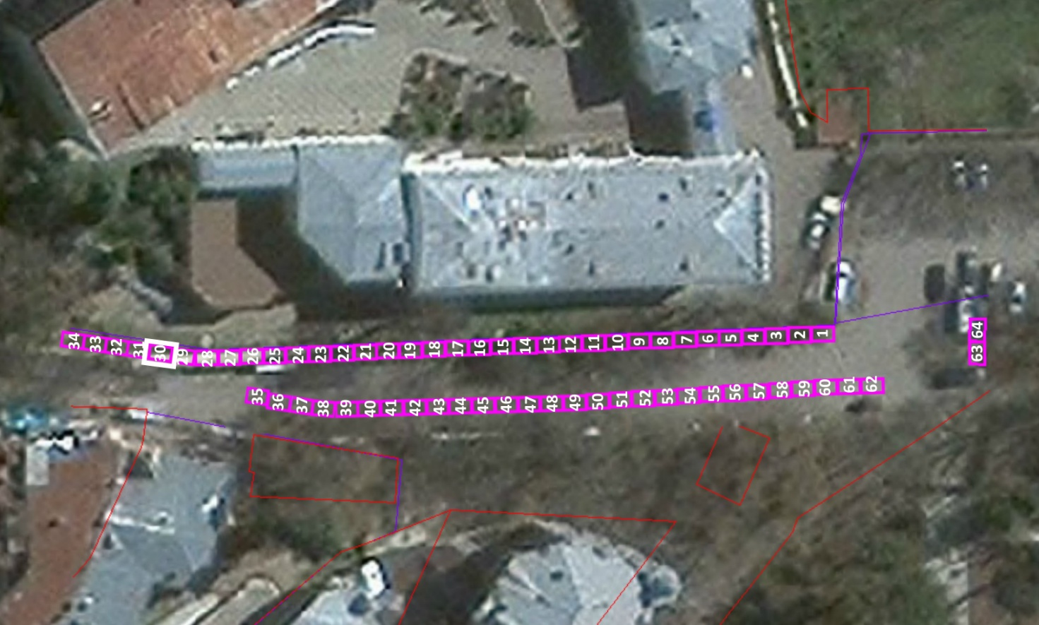
Торговый павильон, площадью 6 кв.м., по реализации вязаных, шерстяных, трикотажных и меховых изделий, товаров народных промыслов, бижутерии, сувенирной продукции, травяных сборов в упаковке
Администрация города-курорта Кисловодска  ________________________________ | Хозяйствующий субъект  _______________________________
Приложение 31
к проекту договора
Лот № 31
г. Кисловодск, ул. Парковый пешеход от дома № 1 по № 5 (место 31)
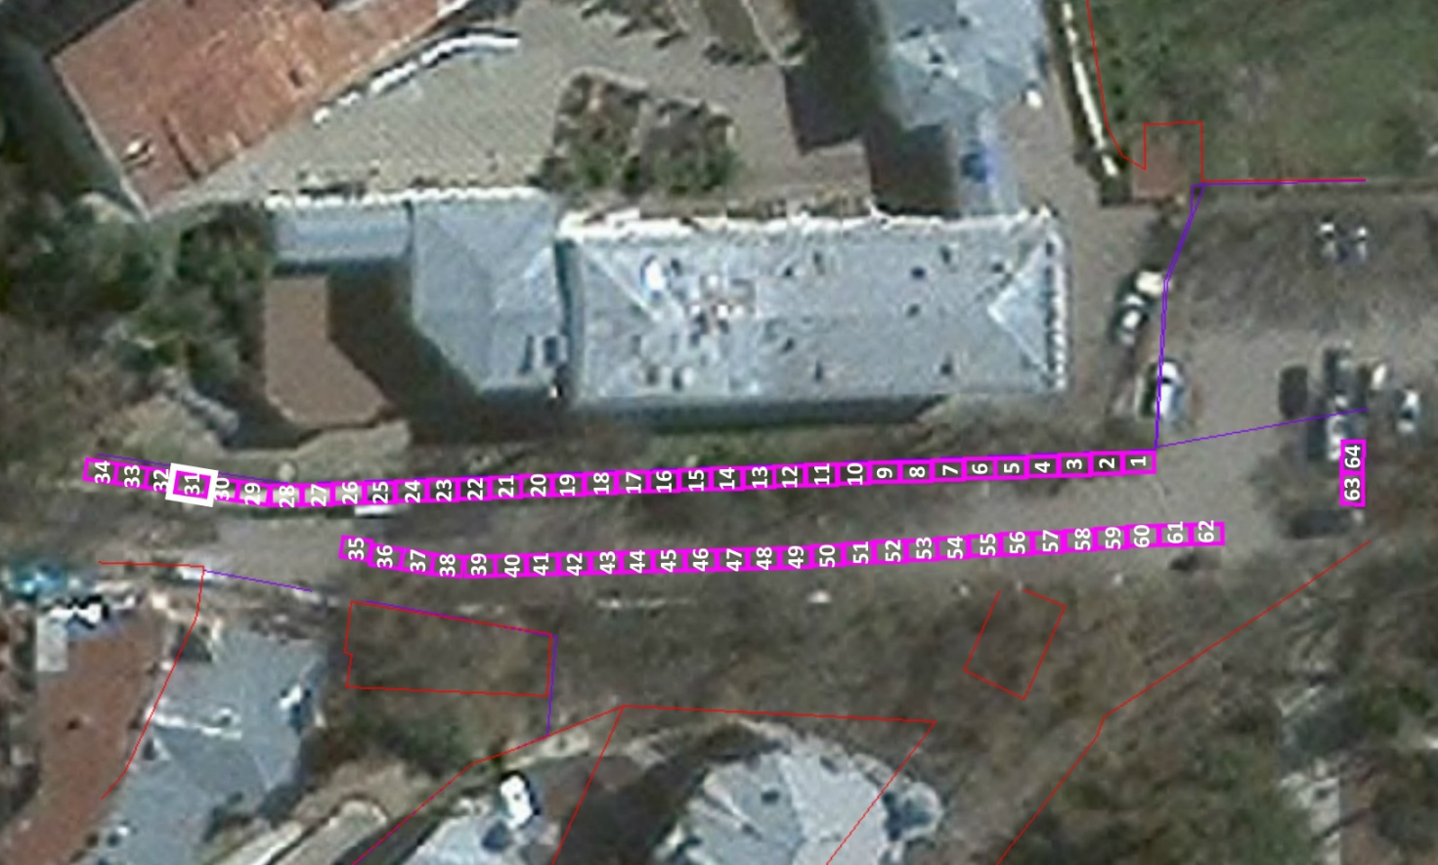
Торговый павильон, площадью 6 кв.м., по реализации вязаных, шерстяных, трикотажных и меховых изделий, товаров народных промыслов, бижутерии, сувенирной продукции, травяных сборов в упаковке
Администрация города-курорта Кисловодска  ________________________________ | Хозяйствующий субъект  _______________________________
Приложение 32
к проекту договора
Лот № 32
г. Кисловодск, ул. Парковый пешеход от дома № 1 по № 5 (место 32)
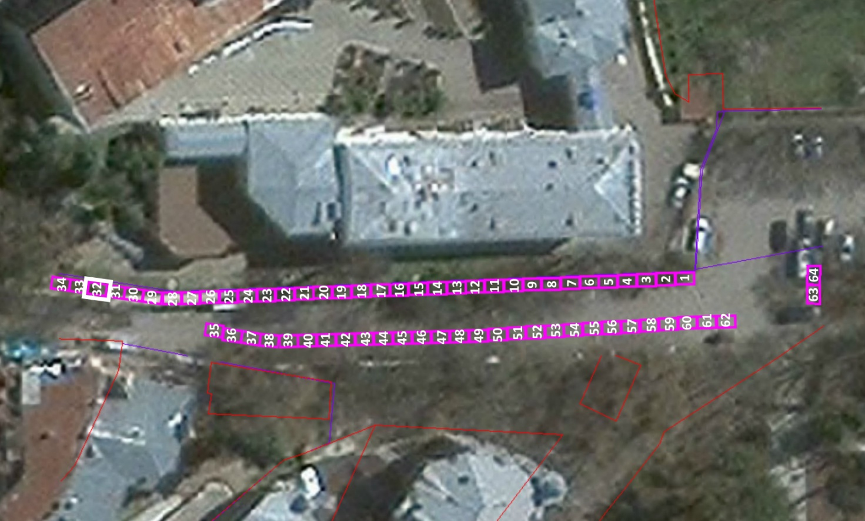
Торговый павильон, площадью 6 кв.м., по реализации вязаных, шерстяных, трикотажных и меховых изделий, товаров народных промыслов, бижутерии, сувенирной продукции, травяных сборов в упаковке
Администрация города-курорта Кисловодска  ________________________________ | Хозяйствующий субъект  _______________________________
Приложение 33
к проекту договора
Лот № 33
г. Кисловодск, ул. Парковый пешеход от дома № 1 по № 5 (место 33)
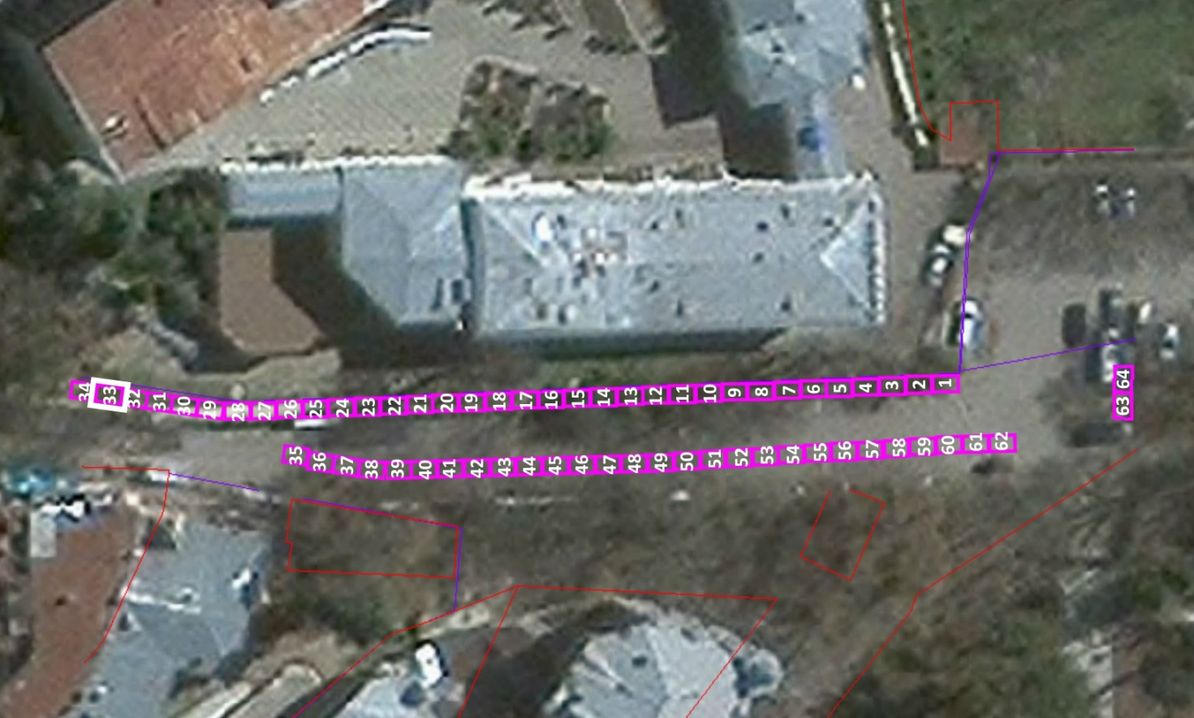
Торговый павильон, площадью 6 кв.м., по реализации вязаных, шерстяных, трикотажных и меховых изделий, товаров народных промыслов, бижутерии, сувенирной продукции, травяных сборов в упаковке
Администрация города-курорта Кисловодска  ________________________________ | Хозяйствующий субъект  _______________________________
Приложение 34
к проекту договора
Лот № 34
г. Кисловодск, ул. Парковый пешеход от дома № 1 по № 5 (место 34)
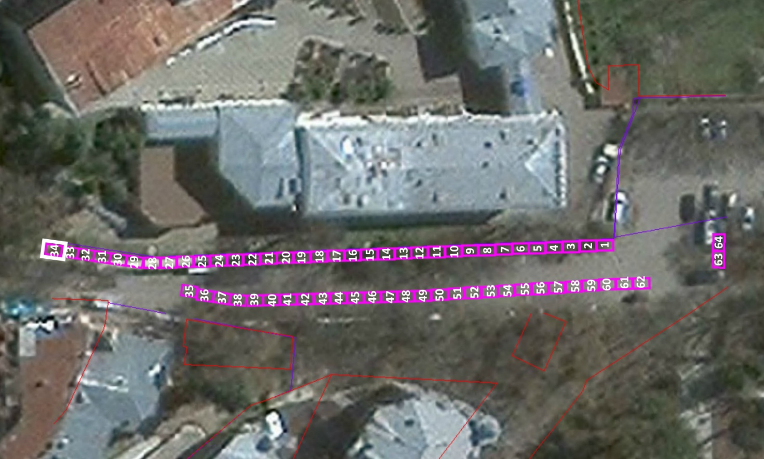
Торговый павильон, площадью 6 кв.м., по реализации вязаных, шерстяных, трикотажных и меховых изделий, товаров народных промыслов, бижутерии, сувенирной продукции, травяных сборов в упаковке
Администрация города-курорта Кисловодска  ________________________________ | Хозяйствующий субъект  _______________________________
Приложение 35
к проекту договора
Лот № 35
г. Кисловодск, ул. Парковый пешеход от дома № 1 по № 5 (место 35)
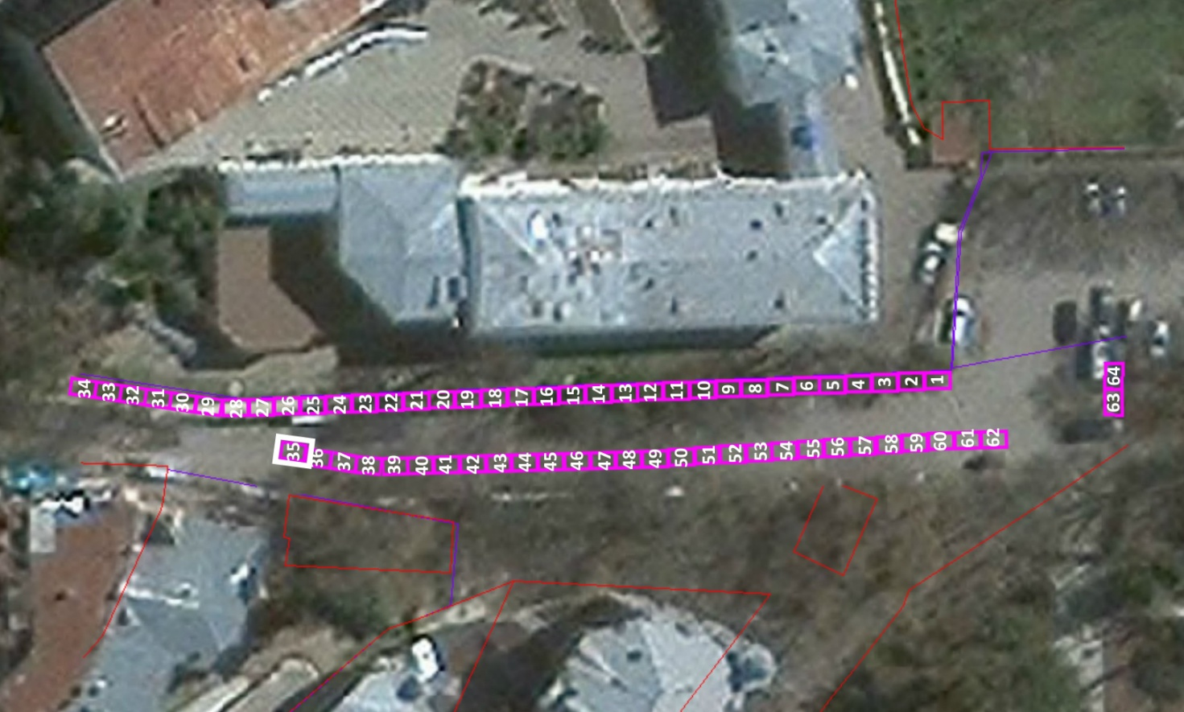
Торговый павильон, площадью 6 кв.м., по реализации вязаных, шерстяных, трикотажных и меховых изделий, товаров народных промыслов, бижутерии, сувенирной продукции, травяных сборов в упаковке
Администрация города-курорта Кисловодска  ________________________________ | Хозяйствующий субъект  _______________________________
Приложение 36
к проекту договора
Лот № 36
г. Кисловодск, ул. Парковый пешеход от дома № 1 по № 5 (место 36)
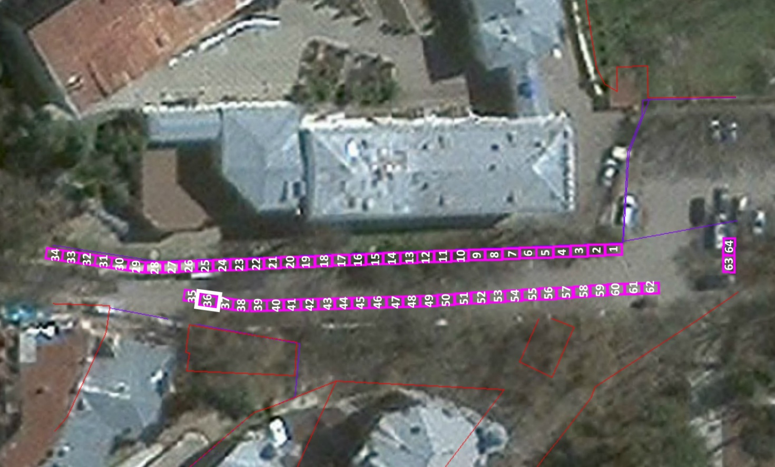
Торговый павильон, площадью 6 кв.м., по реализации вязаных, шерстяных, трикотажных и меховых изделий, товаров народных промыслов, бижутерии, сувенирной продукции, травяных сборов в упаковке
Администрация города-курорта Кисловодска  ________________________________ | Хозяйствующий субъект  _______________________________
Приложение 37
к проекту договора
Лот № 37
г. Кисловодск, ул. Парковый пешеход от дома № 1 по № 5 (место 37)
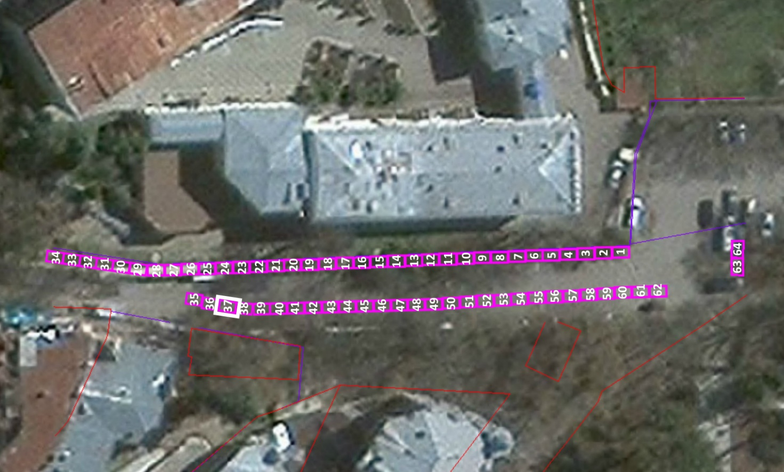
Торговый павильон, площадью 6 кв.м., по реализации вязаных, шерстяных, трикотажных и меховых изделий, товаров народных промыслов, бижутерии, сувенирной продукции, травяных сборов в упаковке
Администрация города-курорта Кисловодска  ________________________________ | Хозяйствующий субъект  _______________________________
Приложение 38
к проекту договора
Лот № 38
г. Кисловодск, ул. Парковый пешеход от дома № 1 по № 5 (место 38)
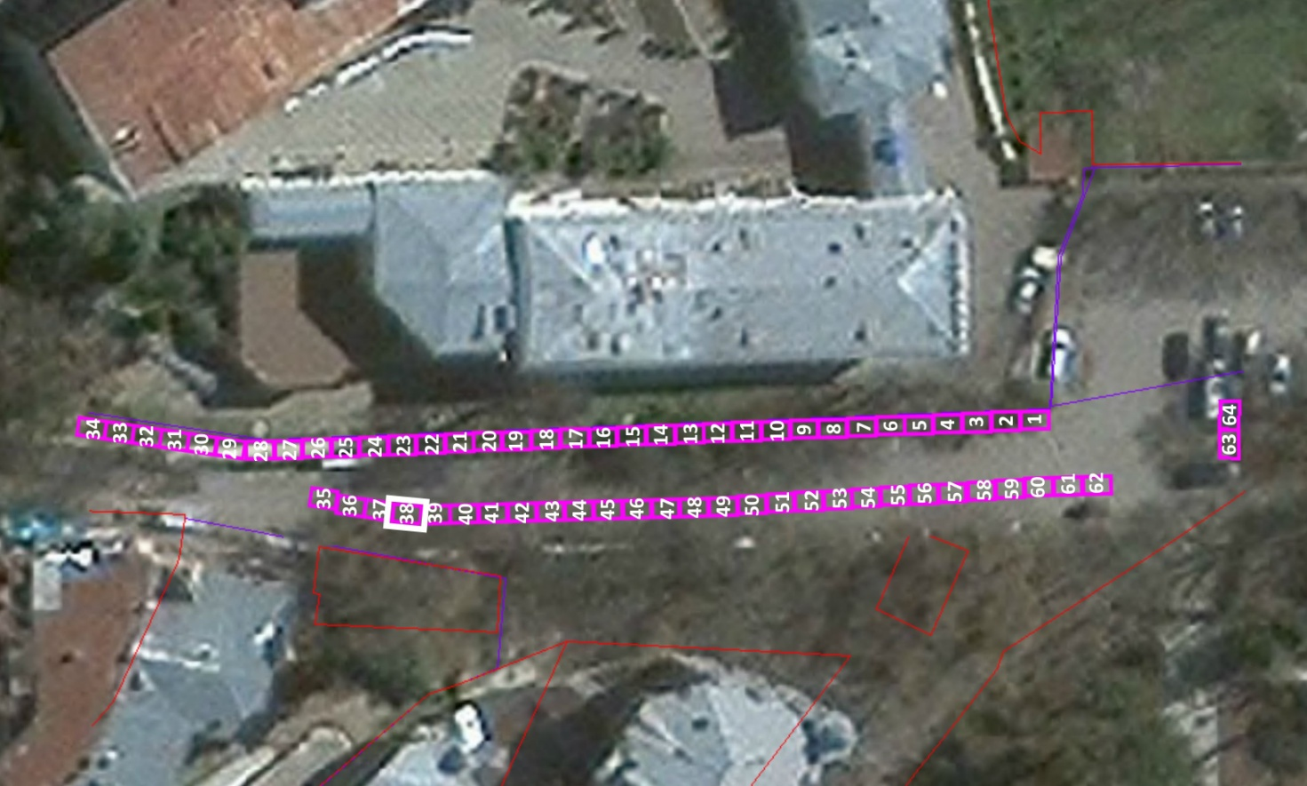
Торговый павильон, площадью 6 кв.м., по реализации вязаных, шерстяных, трикотажных и меховых изделий, товаров народных промыслов, бижутерии, сувенирной продукции, травяных сборов в упаковке
Администрация города-курорта Кисловодска  ________________________________ | Хозяйствующий субъект  _______________________________
Приложение 39
к проекту договора
Лот № 39
г. Кисловодск, ул. Парковый пешеход от дома № 1 по № 5 (место 39)
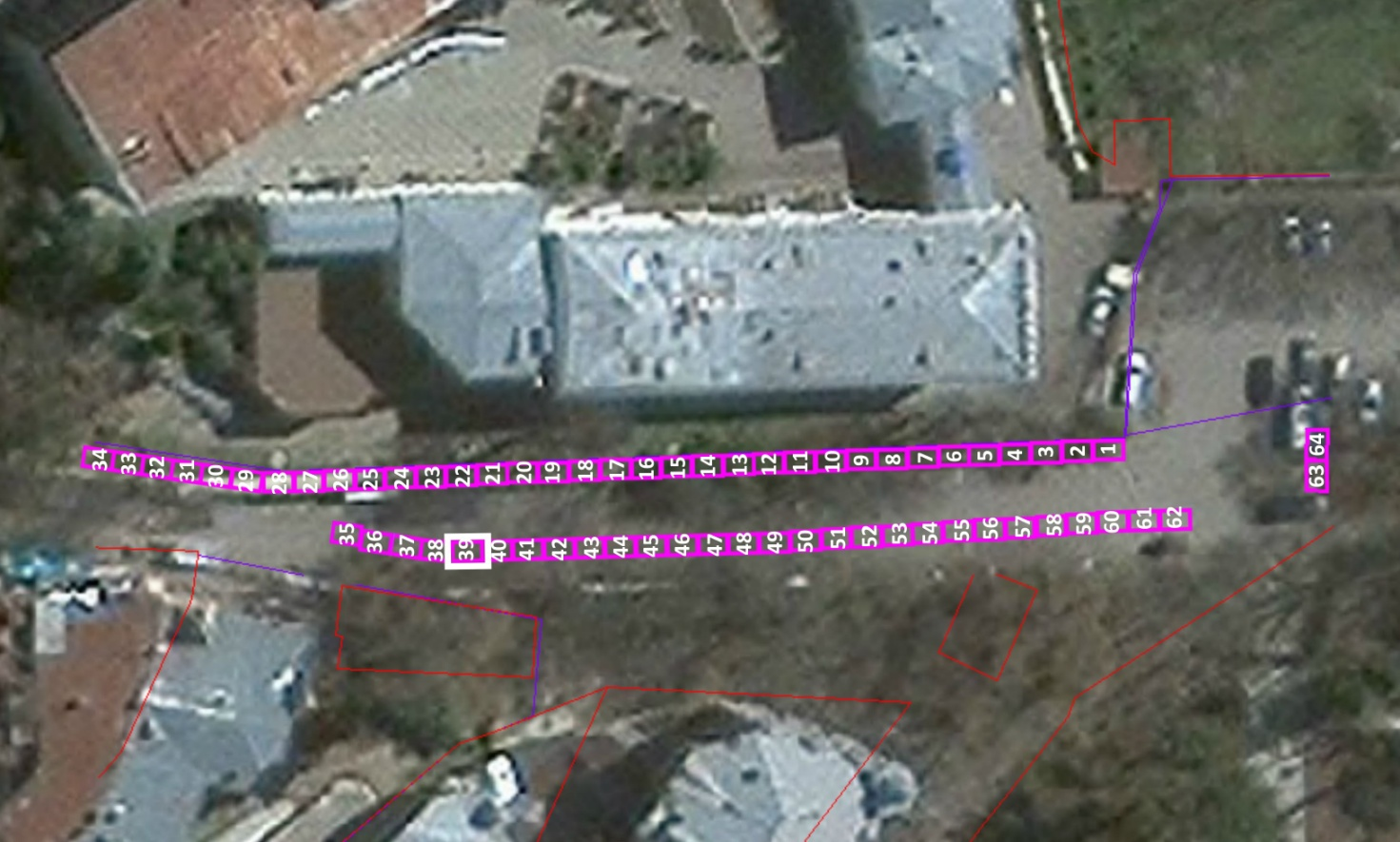
Торговый павильон, площадью 6 кв.м., по реализации вязаных, шерстяных, трикотажных и меховых изделий, товаров народных промыслов, бижутерии, сувенирной продукции, травяных сборов в упаковке
Администрация города-курорта Кисловодска  ________________________________ | Хозяйствующий субъект  _______________________________
Приложение 40
к проекту договора
Лот № 40
г. Кисловодск, ул. Парковый пешеход от дома № 1 по № 5 (место 40)
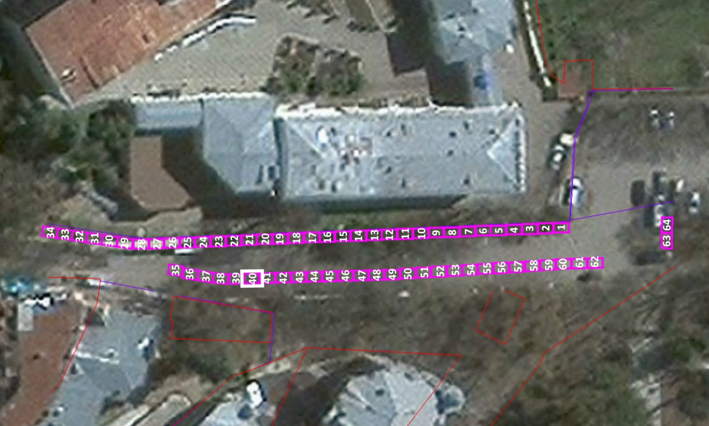
Торговый павильон, площадью 6 кв.м., по реализации вязаных, шерстяных, трикотажных и меховых изделий, товаров народных промыслов, бижутерии, сувенирной продукции, травяных сборов в упаковке
Администрация города-курорта Кисловодска  ________________________________ | Хозяйствующий субъект  _______________________________
Приложение 41
к проекту договора
Лот № 41
г. Кисловодск, ул. Парковый пешеход от дома № 1 по № 5 (место 41)
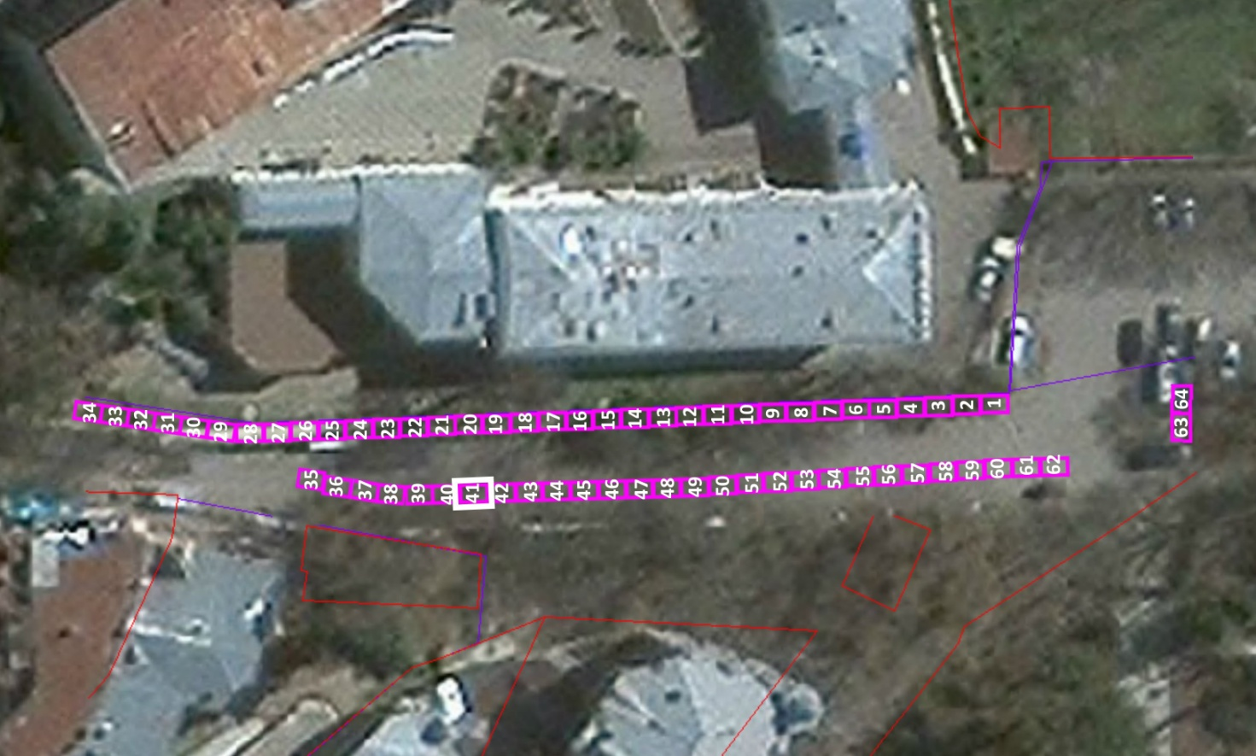
Торговый павильон, площадью 6 кв.м., по реализации вязаных, шерстяных, трикотажных и меховых изделий, товаров народных промыслов, бижутерии, сувенирной продукции, травяных сборов в упаковке
Администрация города-курорта Кисловодска  ________________________________ | Хозяйствующий субъект  _______________________________
Приложение 42
к проекту договора
Лот № 42
г. Кисловодск, ул. Парковый пешеход от дома № 1 по № 5 (место 42)
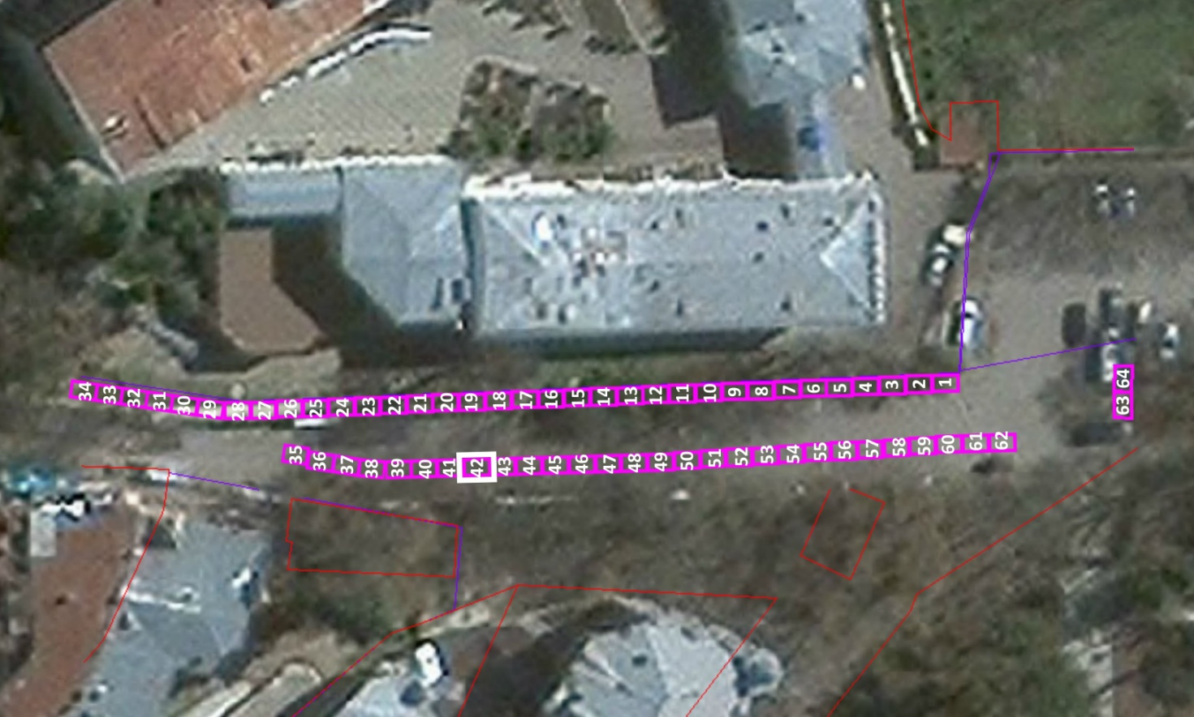
Торговый павильон, площадью 6 кв.м., по реализации вязаных, шерстяных, трикотажных и меховых изделий, товаров народных промыслов, бижутерии, сувенирной продукции, травяных сборов в упаковке
Администрация города-курорта Кисловодска  ________________________________ | Хозяйствующий субъект  _______________________________
Приложение 43
к проекту договора
Лот № 43
г. Кисловодск, ул. Парковый пешеход от дома № 1 по № 5 (место 43)
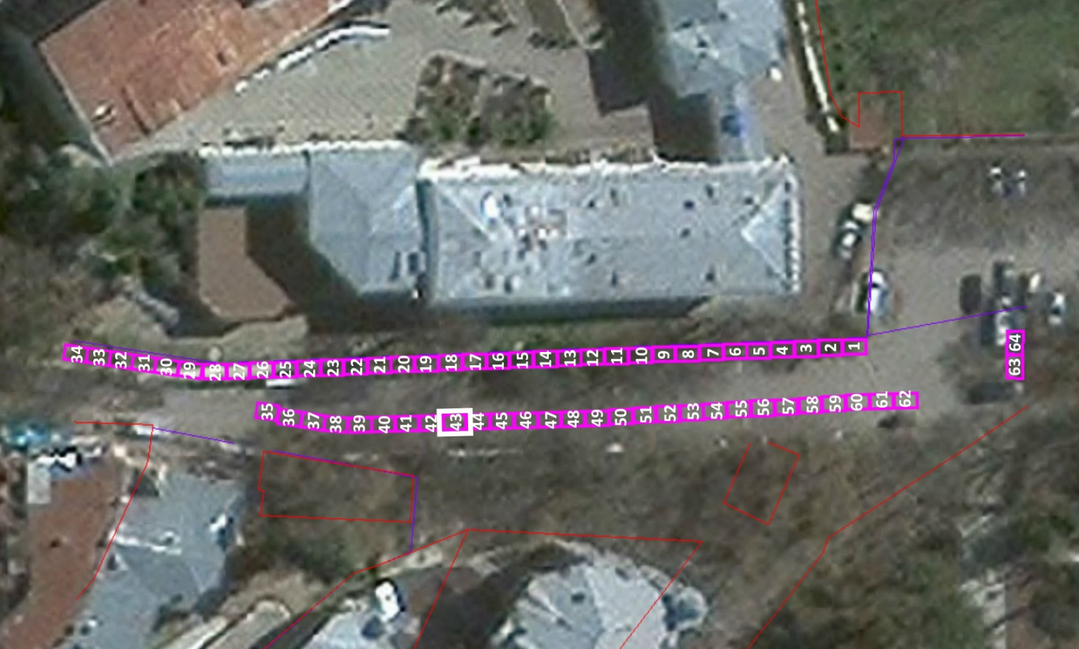
Торговый павильон, площадью 6 кв.м., по реализации вязаных, шерстяных, трикотажных и меховых изделий, товаров народных промыслов, бижутерии, сувенирной продукции, травяных сборов в упаковке
Администрация города-курорта Кисловодска  _______________________________ | Хозяйствующий субъект  _______________________________
Приложение 44
к проекту договора
Лот № 44
г. Кисловодск, ул. Парковый пешеход от дома № 1 по № 5 (место 44)
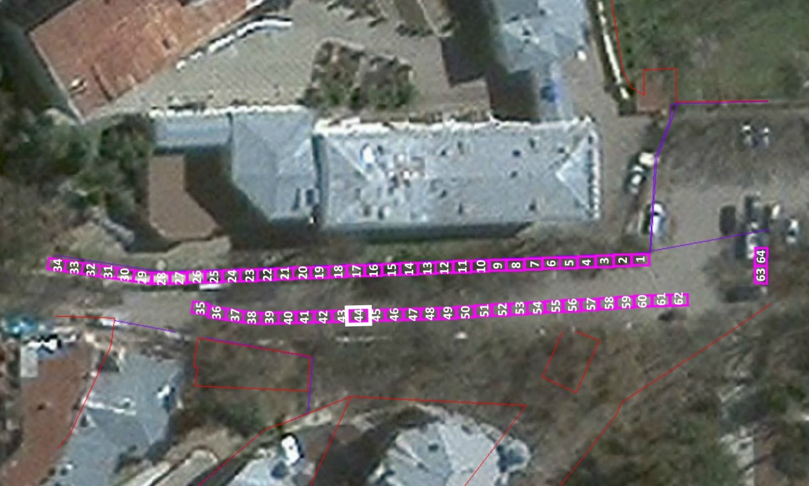
Торговый павильон, площадью 6 кв.м., по реализации вязаных, шерстяных, трикотажных и меховых изделий, товаров народных промыслов, бижутерии, сувенирной продукции, травяных сборов в упаковке
Администрация города-курорта Кисловодска  ________________________________ | Хозяйствующий субъект  _______________________________
Приложение 45
к проекту договора
Лот № 45
г. Кисловодск, ул. Парковый пешеход от дома № 1 по № 5 (место 45)
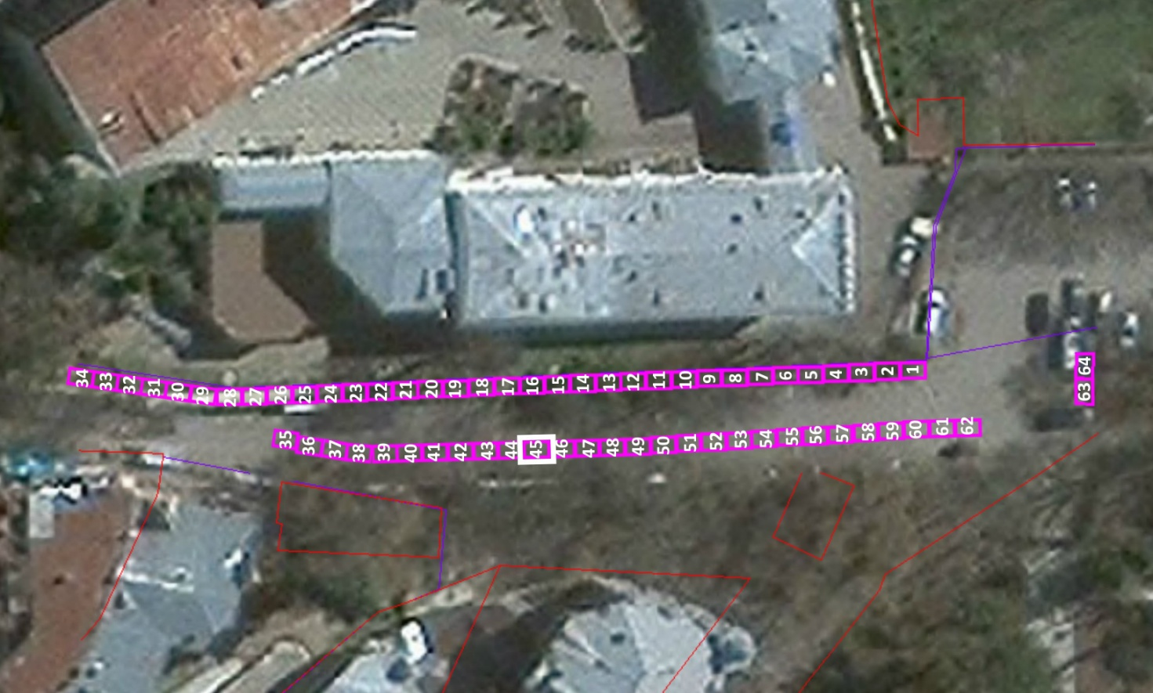
Торговый павильон, площадью 6 кв.м., по реализации вязаных, шерстяных, трикотажных и меховых изделий, товаров народных промыслов, бижутерии, сувенирной продукции, травяных сборов в упаковке
Администрация города-курорта Кисловодска  ________________________________ | Хозяйствующий субъект  _______________________________
Приложение 46
к проекту договора
Лот № 46
г. Кисловодск, ул. Парковый пешеход от дома № 1 по № 5 (место 46)
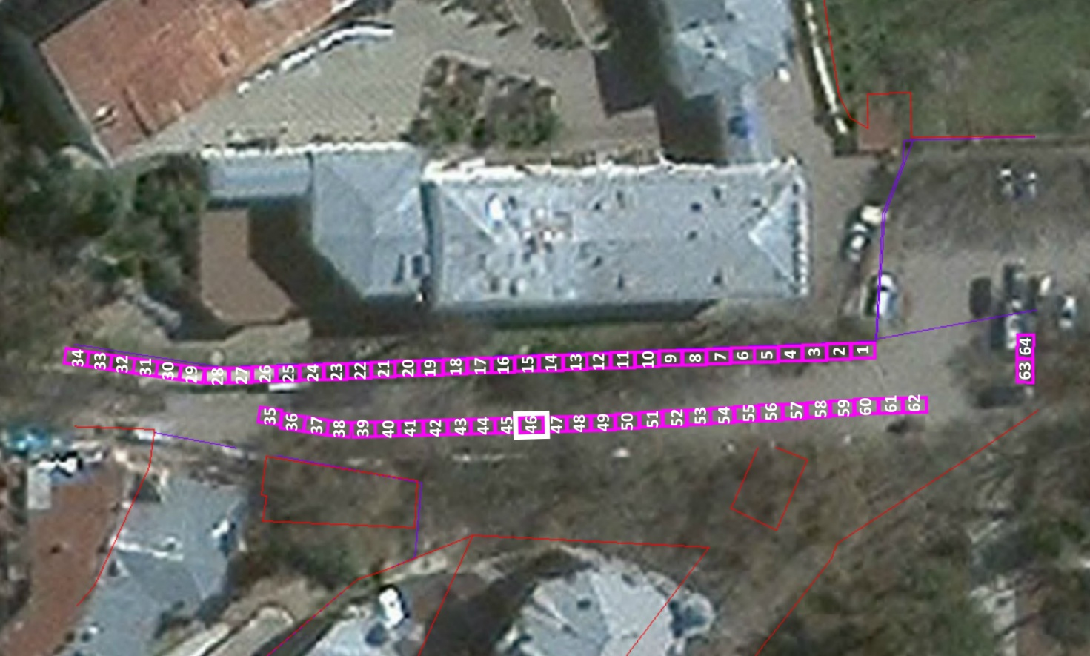
Торговый павильон, площадью 6 кв.м., по реализации вязаных, шерстяных, трикотажных и меховых изделий, товаров народных промыслов, бижутерии, сувенирной продукции, травяных сборов в упаковке
Администрация города-курорта Кисловодска  ________________________________ | Хозяйствующий субъект  _______________________________
Приложение 47
к проекту договора
Лот № 47
г. Кисловодск, ул. Парковый пешеход от дома № 1 по № 5 (место 47)
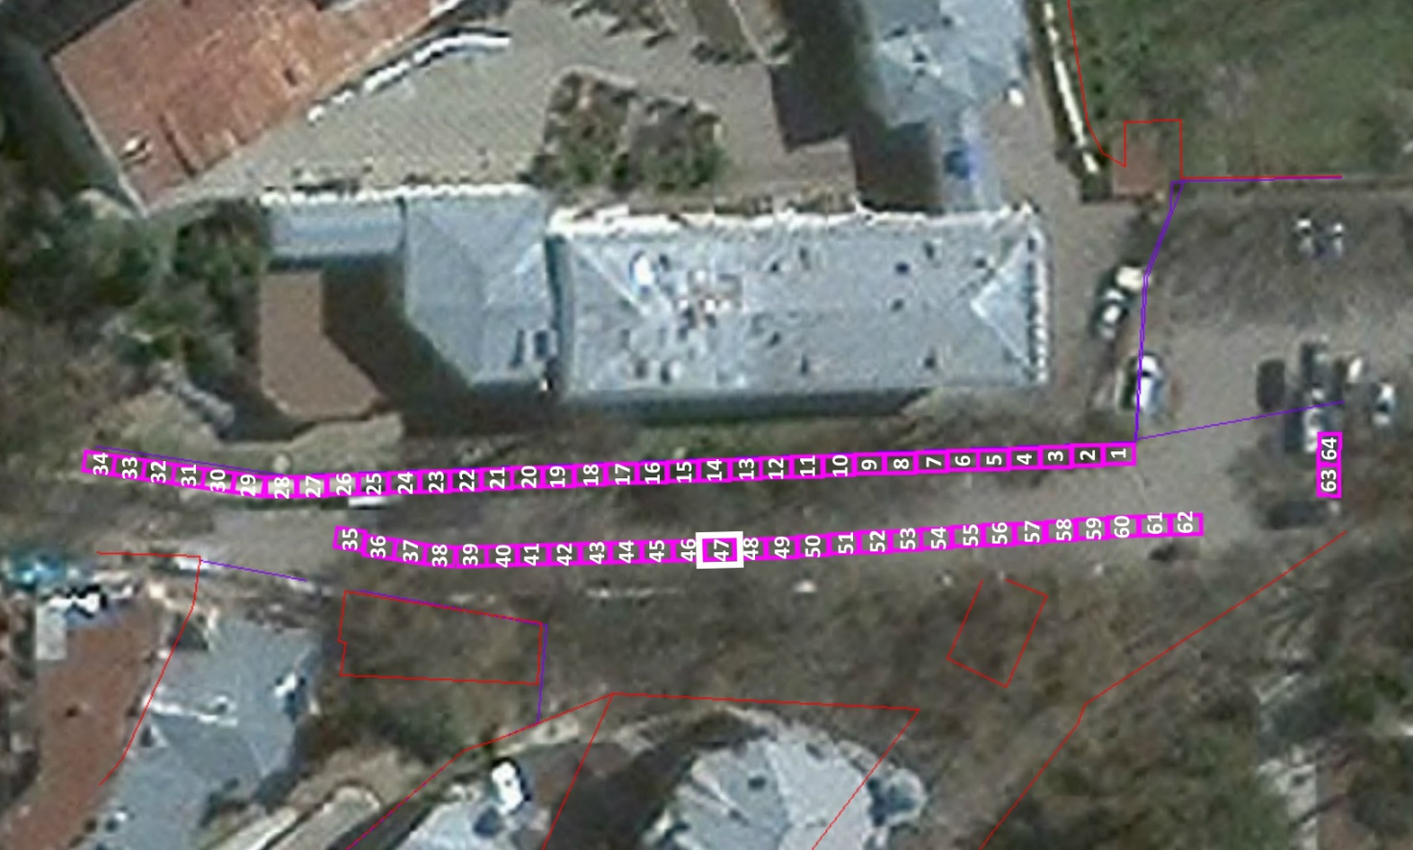
Торговый павильон, площадью 6 кв.м., по реализации вязаных, шерстяных, трикотажных и меховых изделий, товаров народных промыслов, бижутерии, сувенирной продукции, травяных сборов в упаковке
Администрация города-курорта Кисловодска  ________________________________ | Хозяйствующий субъект  _______________________________
Приложение 48
к проекту договора
Лот № 48
г. Кисловодск, ул. Парковый пешеход от дома № 1 по № 5 (место 48)
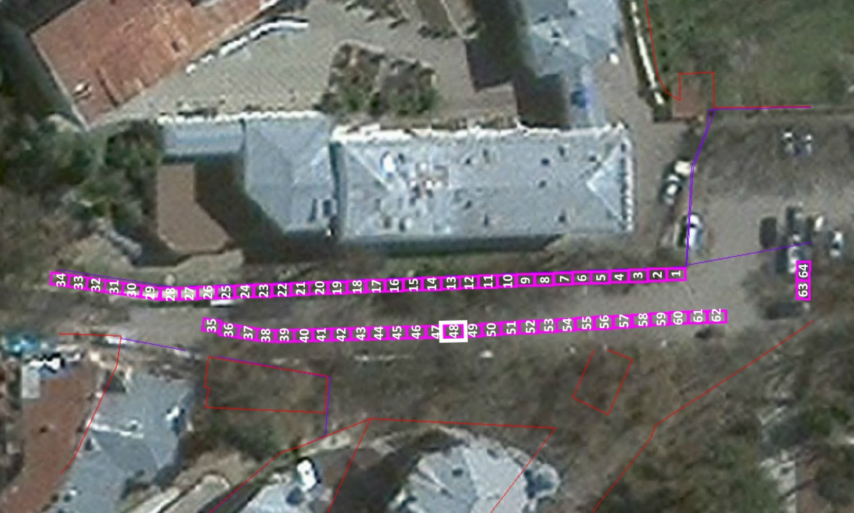
Торговый павильон, площадью 6 кв.м., по реализации вязаных, шерстяных, трикотажных и меховых изделий, товаров народных промыслов, бижутерии, сувенирной продукции, травяных сборов в упаковке
Администрация города-курорта Кисловодска  ________________________________ | Хозяйствующий субъект  _______________________________
Приложение 49
к проекту договора
Лот № 49
г. Кисловодск, ул. Парковый пешеход от дома № 1 по № 5 (место 49)
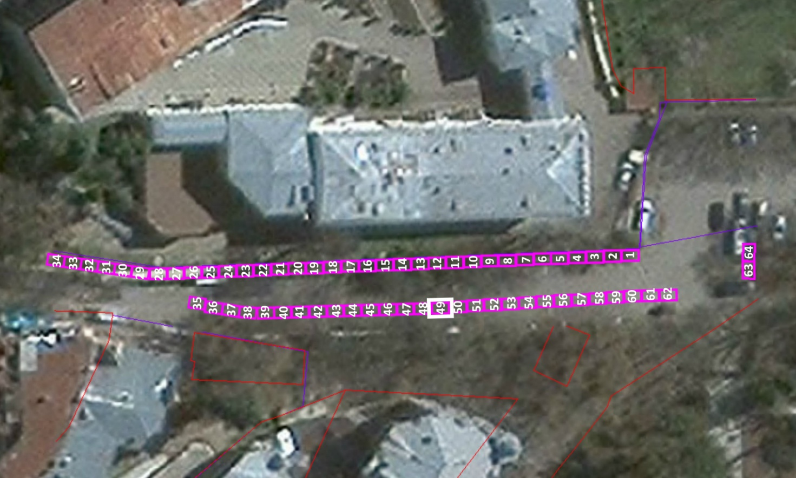
Торговый павильон, площадью 6 кв.м., по реализации вязаных, шерстяных, трикотажных и меховых изделий, товаров народных промыслов, бижутерии, сувенирной продукции, травяных сборов в упаковке
Администрация города-курорта Кисловодска  ________________________________ | Хозяйствующий субъект  _______________________________
Приложение 50
к проекту договора
Лот № 50
г. Кисловодск, ул. Парковый пешеход от дома № 1 по № 5 (место 50)
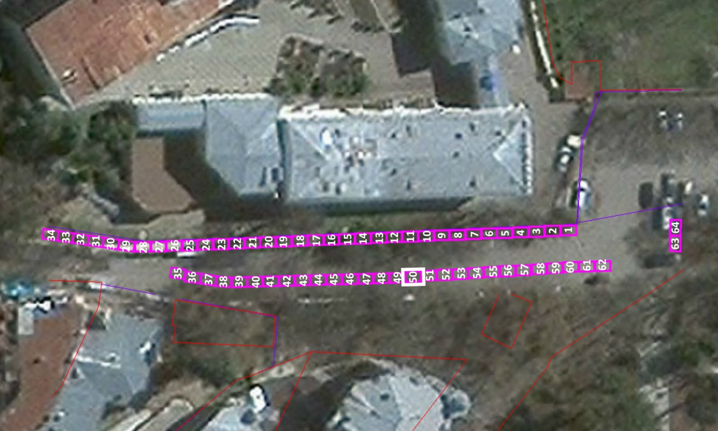
Торговый павильон, площадью 6 кв.м., по реализации вязаных, шерстяных, трикотажных и меховых изделий, товаров народных промыслов, бижутерии, сувенирной продукции, травяных сборов в упаковке
Администрация города-курорта Кисловодска  ________________________________ | Хозяйствующий субъект  _______________________________
Приложение 51
к проекту договора
Лот № 51
г. Кисловодск, ул. Парковый пешеход от дома № 1 по № 5 (место 51)
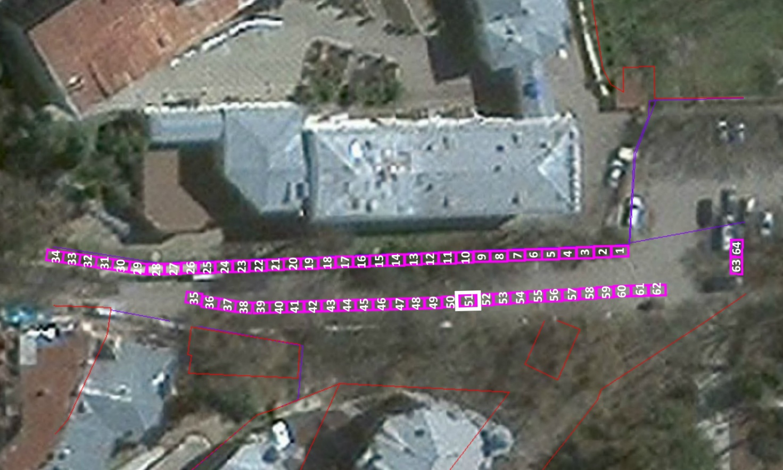
Торговый павильон, площадью 6 кв.м., по реализации вязаных, шерстяных, трикотажных и меховых изделий, товаров народных промыслов, бижутерии, сувенирной продукции, травяных сборов в упаковке
Администрация города-курорта Кисловодска  ________________________________ | Хозяйствующий субъект  _______________________________
Приложение 52
к проекту договора
Лот № 52
г. Кисловодск, ул. Парковый пешеход от дома № 1 по № 5 (место 52)
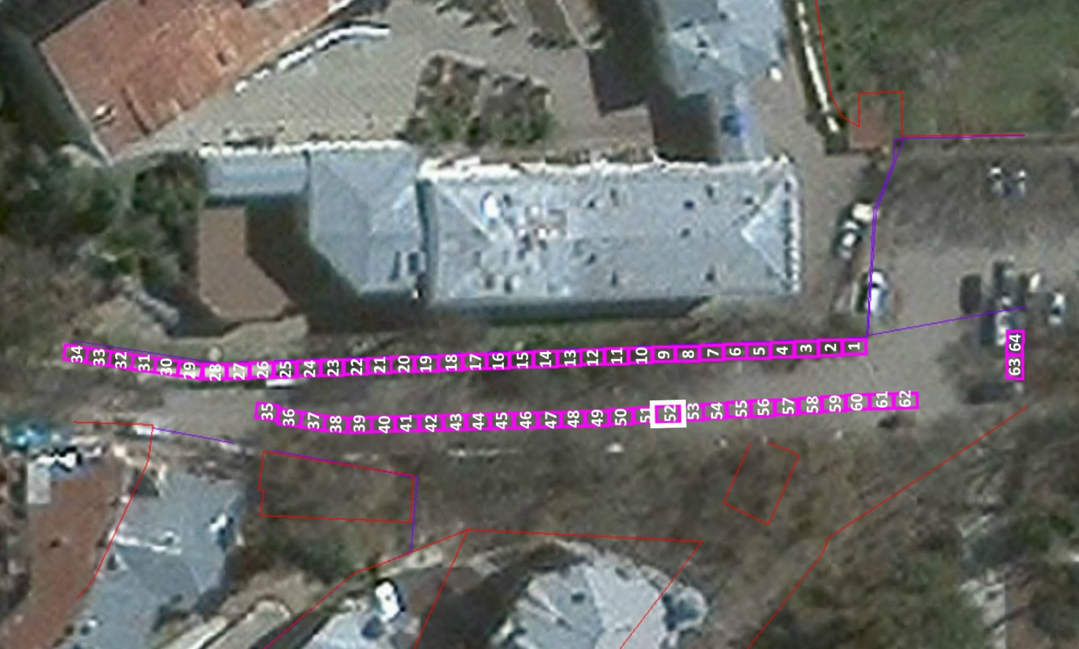
Торговый павильон, площадью 6 кв.м., по реализации вязаных, шерстяных, трикотажных и меховых изделий, товаров народных промыслов, бижутерии, сувенирной продукции, травяных сборов в упаковке
Администрация города-курорта Кисловодска  ________________________________ | Хозяйствующий субъект  _______________________________
Приложение 53
к проекту договора
Лот № 53
г. Кисловодск, ул. Парковый пешеход от дома № 1 по № 5 (место 53)
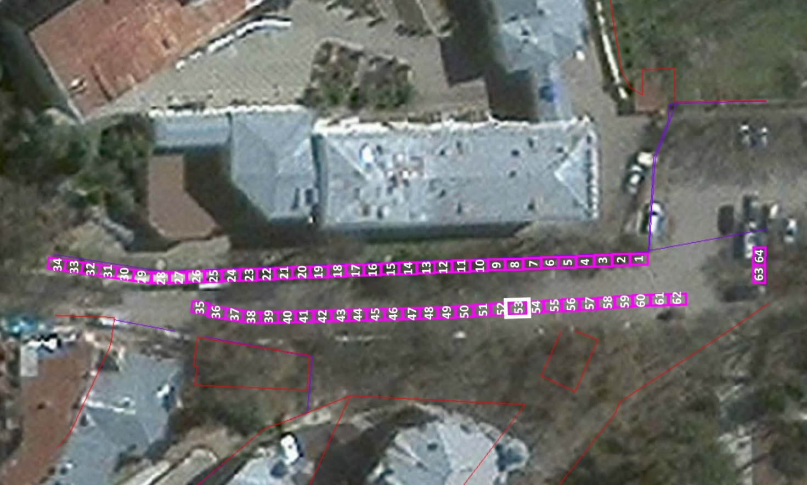
Торговый павильон, площадью 6 кв.м., по реализации вязаных, шерстяных, трикотажных и меховых изделий, товаров народных промыслов, бижутерии, сувенирной продукции, травяных сборов в упаковке
Администрация города-курорта Кисловодска  ________________________________ | Хозяйствующий субъект  _______________________________
Приложение 54
к проекту договора
Лот № 54
г. Кисловодск, ул. Парковый пешеход от дома № 1 по № 5 (место 54)
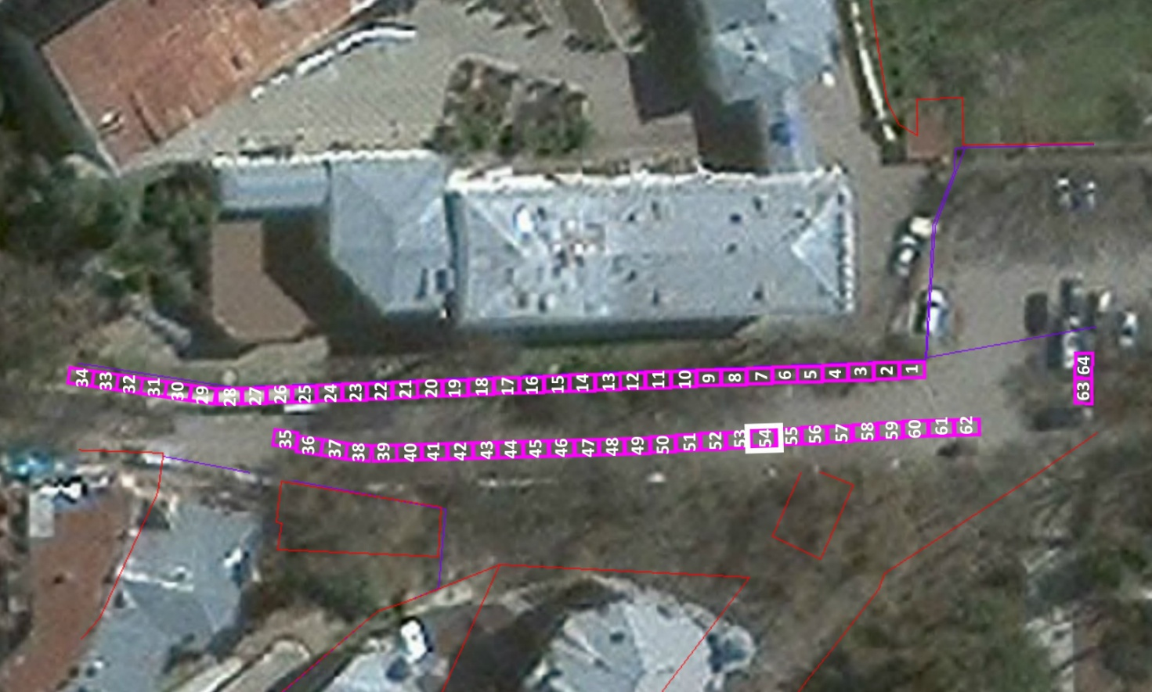
Торговый павильон, площадью 6 кв.м., по реализации вязаных, шерстяных, трикотажных и меховых изделий, товаров народных промыслов, бижутерии, сувенирной продукции, травяных сборов в упаковке
Администрация города-курорта Кисловодска  ________________________________ | Хозяйствующий субъект  _______________________________
Приложение 55
к проекту договора
Лот № 55
г. Кисловодск, ул. Парковый пешеход от дома № 1 по № 5 (место 55)
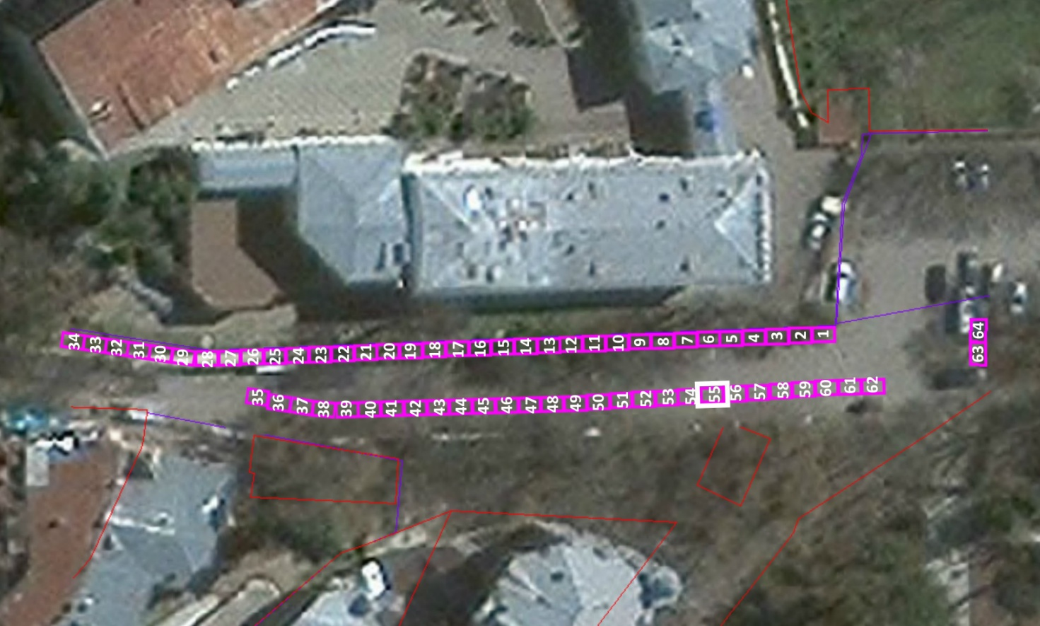
Торговый павильон, площадью 6 кв.м., по реализации вязаных, шерстяных, трикотажных и меховых изделий, товаров народных промыслов, бижутерии, сувенирной продукции, травяных сборов в упаковке
Администрация города-курорта Кисловодска  ________________________________ | Хозяйствующий субъект  _______________________________
Приложение 56
к проекту договора
Лот № 56
г. Кисловодск, ул. Парковый пешеход от дома № 1 по № 5 (место 56)
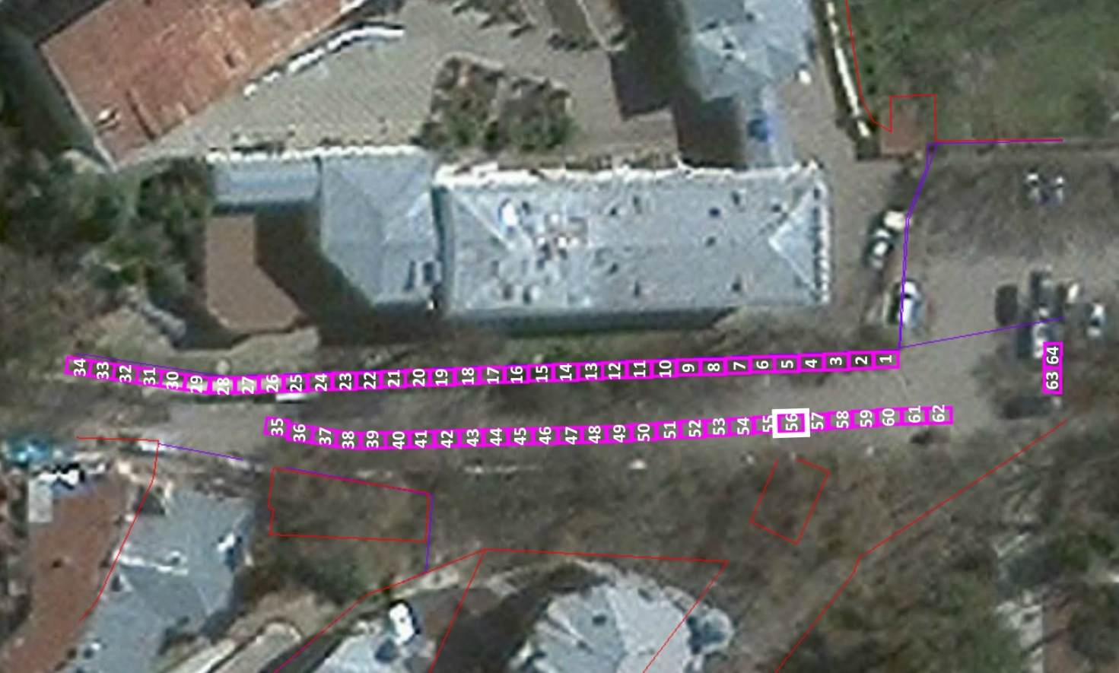
Торговый павильон, площадью 6 кв.м., по реализации вязаных, шерстяных, трикотажных и меховых изделий, товаров народных промыслов, бижутерии, сувенирной продукции, травяных сборов в упаковке
Администрация города-курорта Кисловодска  ________________________________ | Хозяйствующий субъект  _______________________________
Приложение 57
к проекту договора
Лот № 57
г. Кисловодск, ул. Парковый пешеход от дома № 1 по № 5 (место 57)
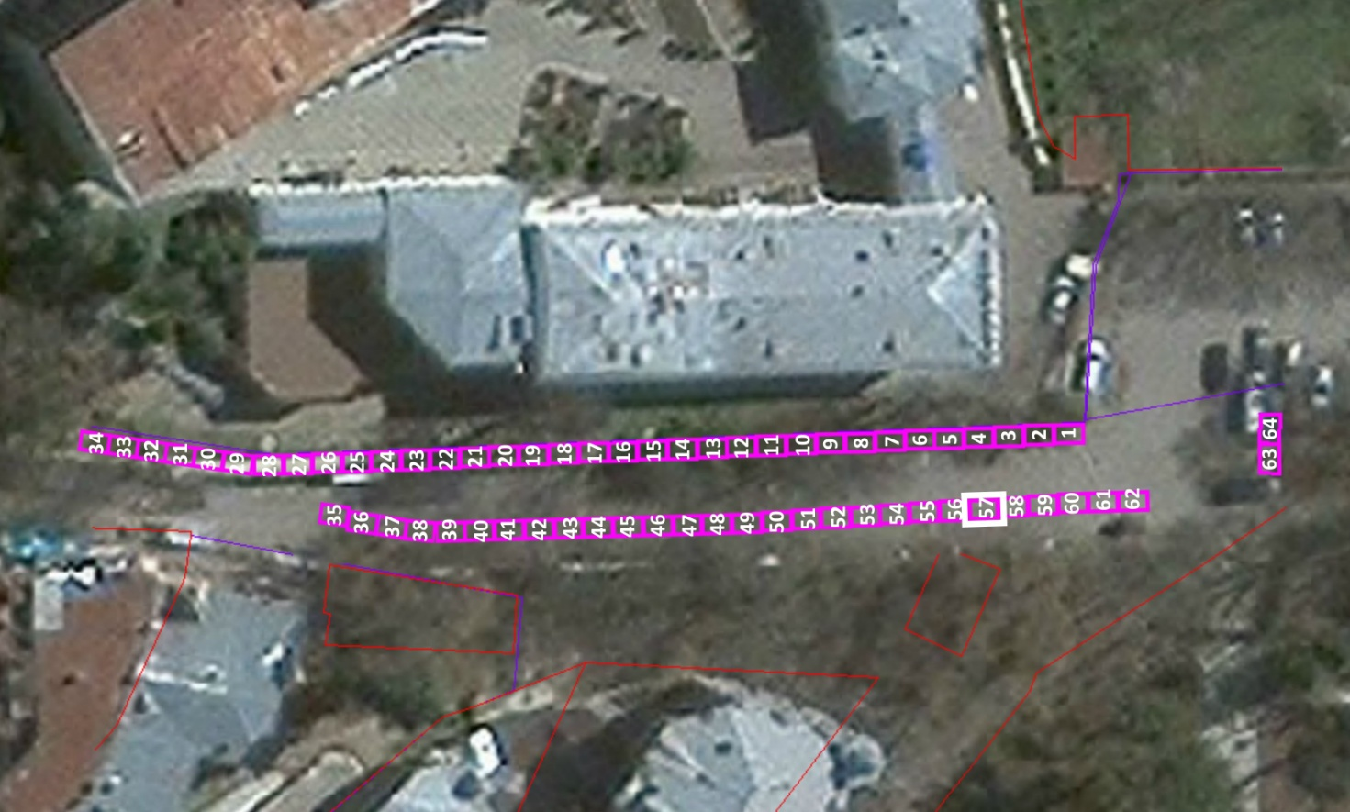
Торговый павильон, площадью 6 кв.м., по реализации вязаных, шерстяных, трикотажных и меховых изделий, товаров народных промыслов, бижутерии, сувенирной продукции, травяных сборов в упаковке
Администрация города-курорта Кисловодска  ________________________________ | Хозяйствующий субъект  _______________________________
Приложение 58
к проекту договора
Лот № 58
г. Кисловодск, ул. Парковый пешеход от дома № 1 по № 5 (место 58)
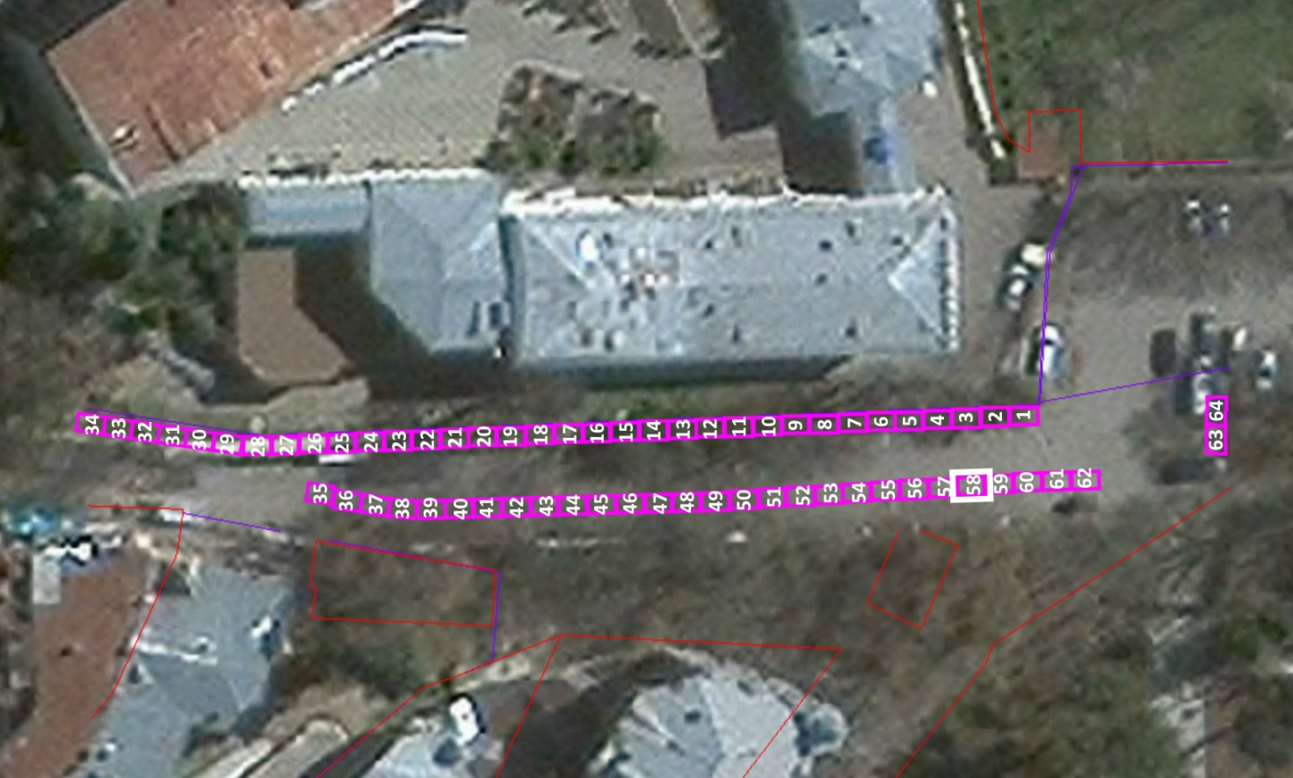
Торговый павильон, площадью 6 кв.м., по реализации вязаных, шерстяных, трикотажных и меховых изделий, товаров народных промыслов, бижутерии, сувенирной продукции, травяных сборов в упаковке
Администрация города-курорта Кисловодска  ________________________________ | Хозяйствующий субъект  _______________________________
Приложение 59
к проекту договора
Лот № 59
г. Кисловодск, ул. Парковый пешеход от дома № 1 по № 5 (место 59)
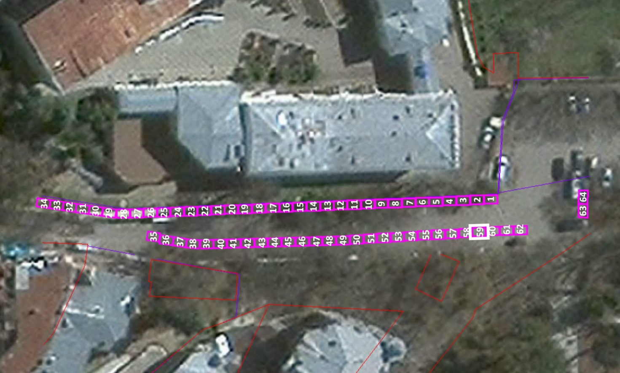
Торговый павильон, площадью 6 кв.м., по реализации вязаных, шерстяных, трикотажных и меховых изделий, товаров народных промыслов, бижутерии, сувенирной продукции, травяных сборов в упаковке
Администрация города-курорта Кисловодска  ________________________________ | Хозяйствующий субъект  _______________________________
Приложение 60
к проекту договора
Лот № 60
г. Кисловодск, ул. Парковый пешеход от дома № 1 по № 5 (место 60)
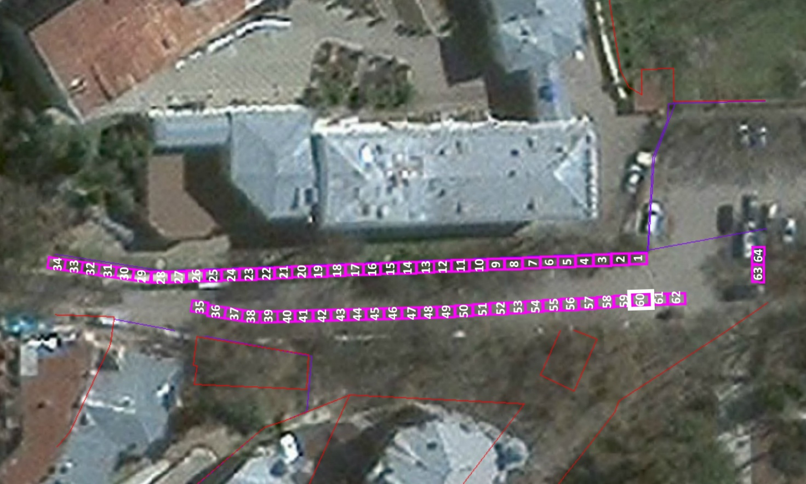
Торговый павильон, площадью 6 кв.м., по реализации вязаных, шерстяных, трикотажных и меховых изделий, товаров народных промыслов, бижутерии, сувенирной продукции, травяных сборов в упаковке
Администрация города-курорта Кисловодска  ________________________________ | Хозяйствующий субъект  _______________________________
Приложение 61
к проекту договора
Лот № 61
г. Кисловодск, ул. Парковый пешеход от дома № 1 по № 5 (место 61)
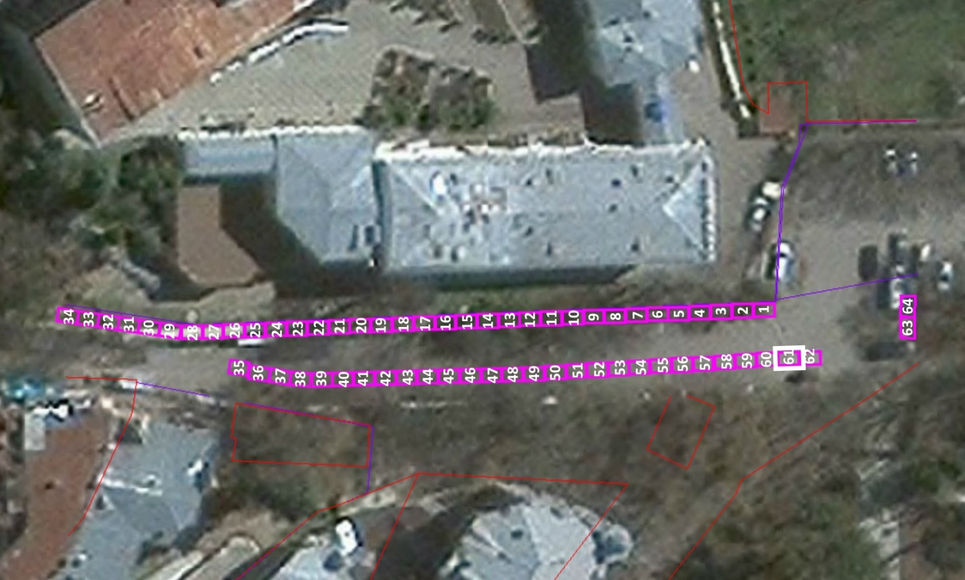
Торговый павильон, площадью 6 кв.м., по реализации вязаных, шерстяных, трикотажных и меховых изделий, товаров народных промыслов, бижутерии, сувенирной продукции, травяных сборов в упаковке
Администрация города-курорта Кисловодска  ________________________________ | Хозяйствующий субъект  _______________________________
Приложение 62
к проекту договора
Лот № 62
г. Кисловодск, ул. Парковый пешеход от дома № 1 по № 5 (место 62)
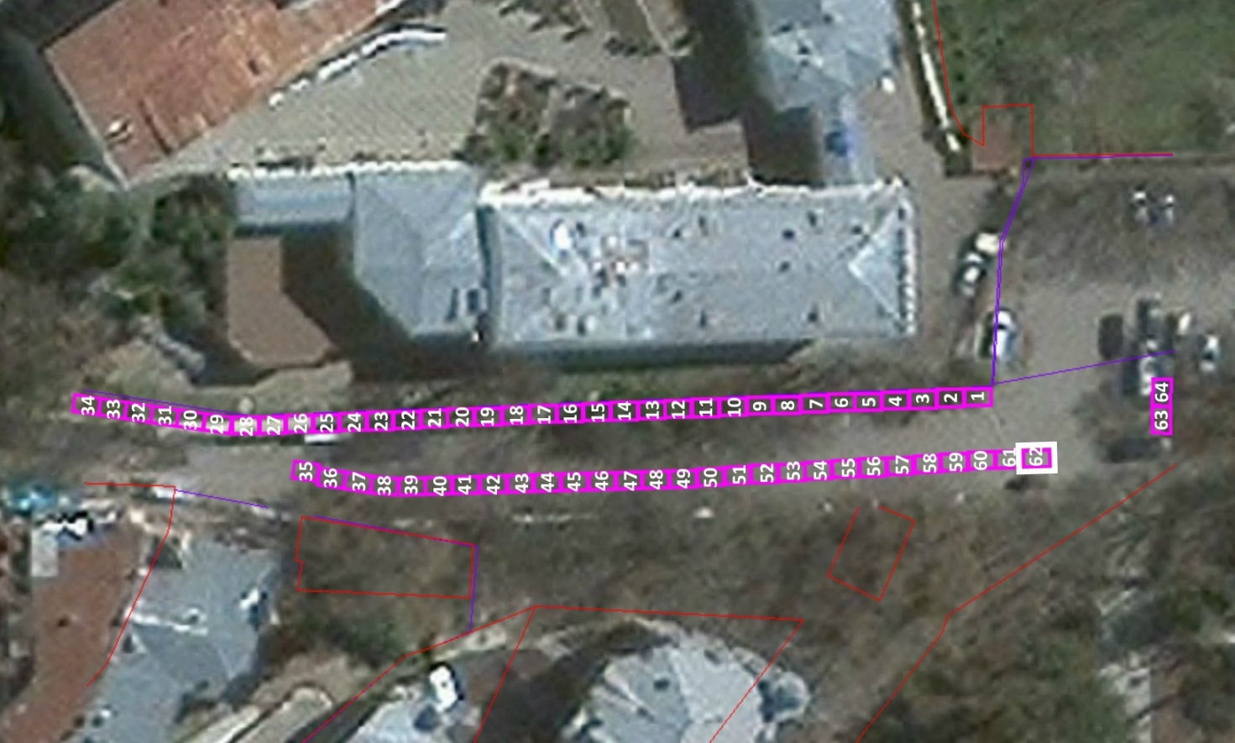
Торговый павильон, площадью 6 кв.м., по реализации вязаных, шерстяных, трикотажных и меховых изделий, товаров народных промыслов, бижутерии, сувенирной продукции, травяных сборов в упаковке
Администрация города-курорта Кисловодска  ________________________________ | Хозяйствующий субъект  _______________________________
Приложение 63
к проекту договора
Лот № 63
г. Кисловодск, ул. Парковый пешеход от дома № 1 по № 5 (место 63)
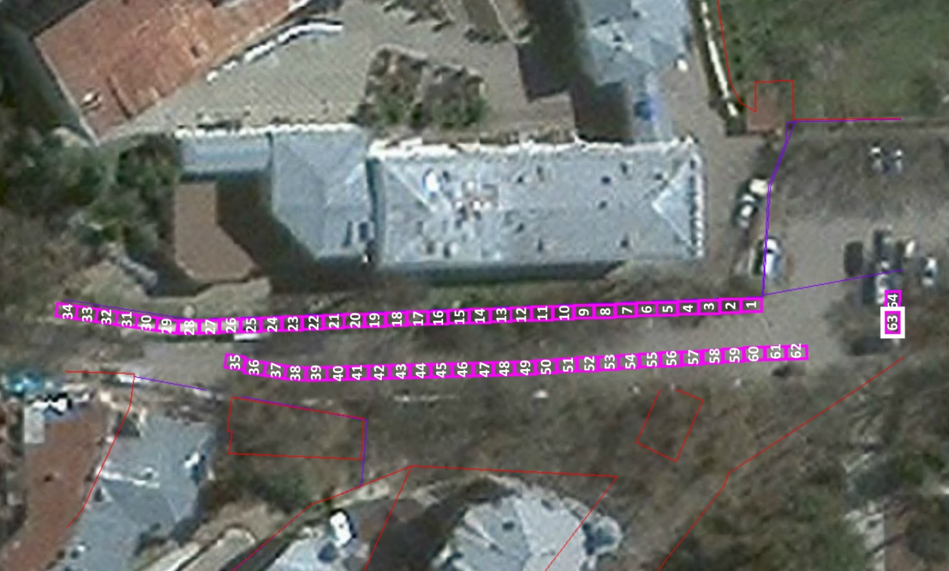
Торговый павильон, площадью 6 кв.м., по реализации вязаных, шерстяных, трикотажных и меховых изделий, товаров народных промыслов, бижутерии, сувенирной продукции, травяных сборов в упаковке
Администрация города-курорта Кисловодска  ________________________________ | Хозяйствующий субъект  _______________________________
Приложение 64
к проекту договора
Лот № 64
г. Кисловодск, ул. Парковый пешеход от дома № 1 по № 5 (место 64)
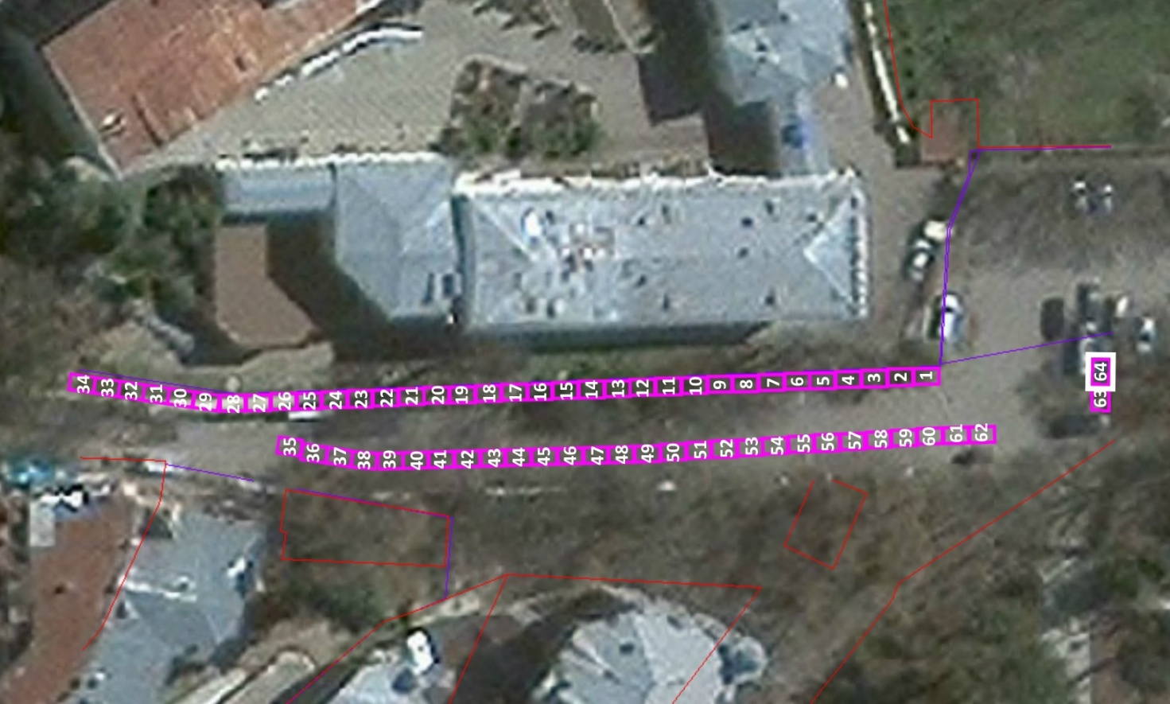
Торговый павильон, площадью 6 кв.м., по реализации вязаных, шерстяных, трикотажных и меховых изделий, товаров народных промыслов, бижутерии, сувенирной продукции, травяных сборов в упаковке
Администрация города-курорта Кисловодска  ________________________________ | Хозяйствующий субъект  _______________________________

